תשפ"ב סמסטר א'

**מגישים:**

**יעל ארביב**

**אלישי בנון**

**יפעת בן חמו**

**ינית קרופקו**

**אביה שנפס**

**תואר ראשון**

**כיתה ב'-02**

עבודה מסכמת בקורס חברות בקשיים

מרצה: ד"ר שלמה נס

עוזרת מחקר: עמליה סולומון

**תוכן עניינים**

מבוא 2

השפעתו הכלכלית של משבר הקורונה על ענפי המשק השונים 3

ענף המסעדנות 3

ענף התיירות והתעופה 5

ענף התרבות 7

ענף אולמות האירועים 8

ענף ההייטק 9

ענף הנדל"ן 10

ענף הספורט ומכוני הכושר 11

**משבר הקורונה בעסקים** 12

התמודדות הממשלה עם משבר הקורונה ומשפט משווה 17

הטיפול הכלכלי במשבר הקורונה 17

התוכנית הכלכלית במשפט המשווה 21

הטיפול המשפטי והחקיקתי בעצמאים ובבעלי העסקים 26

נהלים שפורסמו על ידי כונס הנכסים הרשמי לשם ההתמודדות עם משבר הקורונה 30

נוהל הכונס הרשמי והממונה על הליכי חדלות פירעון בנוגע לחובת התשלומים של חייבים לאור התפרצות נגיף הקורונה 32

נוהל בנוגע למענקים ולדמי אבטלה שהתקבלו בעקבות משבר הקורונה וביחס לפיצויי פיטורים שחייב זכאי לקבל בתקופת המשבר 33

ביקורת על הטיפול המשפטי ודין רצוי 33

סעיף 288 לחוק חדלות פירעון ושיקום כלכלי (להלן: סעיף 288) 34

סעיף 23 לחוק חדלות פירעון ושיקום כלכלי(להלן: סעיף 23) 34

פתרונות נוספים והצעות לייעול 35

מקרה דגל – סטודיו C 37

סיכום 41

ביבליוגרפיה 43

# **מבוא**

נגיף הקורונה התפרץ בסין במהלך חודש דצמבר 2019, והוביל לכ-89 אלף נדבקים בחודשיים הראשונים, במהלך חודש ינואר החל הנגיף להתפשט ברחבי העולם, בעיקר על ידי החוזרים מסין. ב-11 בפברואר 2020 ארגון הבריאות העולמי העניק לנגיף את השם 2-COV- SARSולמחלה הנגרמת מנגיף זה COVID-19.

בסוף חודש פברואר 2020 ארגון הבריאות העולמי העלה את רמת הסיכון העולמית לרמה גבוהה, וב-11 במרץ 2020 הכריז על המגפה כפנדמיה, דבר המעיד לרוב כי אבדה השליטה על היכולת למגר את ההתפרצות וכי הווירוס מתפשט בכל העולם. המאומת הראשון לנגיף הקורונה בישראל נרשם בחודש פברואר 2020, וב-20 במרץ דווח על הנפטר הראשון.

החל מהשבוע השני של חודש מרץ 2020 ואילך הטילה הממשלה בישראל סדרה של הגבלות חריפות על התנועה הציבורית, ההתקהלות, והפעילות הכלכלית במטרה למנוע את התפשטות הנגיף. בתחילת חודש אפריל 2020 הוחלט על סגירה כללית של המשק ומעבר לעבודה מהבית, פרט לעסקים שהוגדרו כחיוניים כגון: חנויות אוכל ומרכולים, גופי תקשורת, שירותי תקשורת, מוסדות החינוך וכן כל הטיסות קורקעו פרט לטיסות החילוץ. מאז ועד היום נמצא המשק לסירוגין תחת הגבלות שגרמו לצמצום משמעותי בפעילות העסקית. משבר הקורונה פגע אנושות בחברות ובעסקים (בעיקר בתחומי התרבות, התעופה, המסעדנות והספורט, עליהם נפרט בהמשך) והוביל עסקים רבים לבעיות כלכליות שהובילו לסגירת העסק ואף לחדלות פירעון.

במהלך תקופת הקורונה ממשלת ישראל פעלה במספר דרכים לסייע לחברות ולעסקים לצלוח את המשבר שפקד אותם עקב הקורונה, ביניהן מענקים קבועים, רשתות ביטחון, דחייה בתשלומי מיסים וארנונה, ומענקים על שימור עובדים. על אף המאמצים הרבים, עסקים רבים נסגרו בשנת 2020 ונרשמה עלייה גדולה ביחס לשנים רגילות (נתונים מלאים יובאו בהמשך העבודה). כאשר עסק מגיע למצב של חדלות פירעון – מצב בו הוא אינו יכול לפרוע את חובותיו – יגיש העסק בקשה לבית המשפט לפי ס' 7 לחוק חדלות פירעון ושיקום כלכלי.[1] לאחר הגשת הבקשה קיימת לעסק שתי חלופות אפשריות, אשר עליהן יחליט בית המשפט לאור הנתונים שיוצגו לפניו. כמו כן, בית המשפט ימנה נאמן אשר מטרתו לתפעל את החברה בתזרים חיובי וללא גירעון.

החלופות העומדות בפני החברה הנכנסת לחדלות פירעון הינן:

**חיסול החברה:**

1. **פירוק** – ס' 23(א)(2) לחוק חדלות פירעון ושיקום כלכלי – הליך המביא לחיסול האישיות המשפטית של התאגיד. במצב של חדלות פירעון, יתבצע התהליך תוך מימוש נכסי התאגיד ופירעון החובות לנושים לפי סדר העדיפויות המוגדר בדין. בית המשפט ימנה לחברה מפרק שיכנס את נכסיה ויחלק את התמורה ממכירתם בין הנושים.

* **כינוס נכסים –** מטרתו לא לחסל את החברה, אלא מדובר בהליך מוגבל יותר. נושה ספציפי של החברה (בנק למשל) לו החברה חייבת כסף, ויש לו שיעבוד על מקרקעין או נכסים אחרים של החברה, ומבקש לשעבד את הנכס בשל החוב של החברה. על הנושה לפנות לבית המשפט שימנה כונס נכסים על מנת לפרוע את החוב, כשכונס הנכסים כפוף לסדר דין קבוע. לעתים כאשר ממנים כונס נכסים זה עלול לדרדר את החברה לפירוק – אך הליך כינוס הנכסים הוא מוגבל יותר כיוון שעוסק רק בנושה שרוצה לגבות את החוב שלו.

2. לחלופין, החברה יכולה לפנות ל**הליך הבראה** – ס' 23(1)(א) לחוק חדלות פירעון ושיקום כלכלי – זוהי חלופה שנוספה לאחר התיקון לחוק.

* **הקפאת הליכים:** ס' 29 לחוק חדלות פירעון ושיקום כלכלי – הגנה לזמן קצר, שבמהלכו לא ניתן לפעול כנגד חברה בהליכים משפטיים ובהליכי הוצאה לפועל. כלומר, החברה מקבלת הגנה זמנית וההליכים נגדה מוקפאים כדי שבתקופה זו תיבחן יכולת הבראת החברה. אם ההליך יצליח, החברה תמשיך להתקיים ותוצאתו תהיה הסדר נושים. בית המשפט יבדוק האם החברה יכולה לעמוד בשלושה תנאים בכדי לאפשר לה את הליך ההבראה:

1. יש סיכוי סביר לשיקומו הכלכלי של התאגיד.
2. אין חשש סביר שהפעלת התאגיד תפגע בנושים.
3. יש אמצעים למימון ההוצאות הכרוכות בהפעלת התאגיד.

בעבודה זו נסקור את השלכותיו והשפעותיו של משבר הקורונה על העסקים והחברות במספר ענפים והן את הפגיעה הכלכלית בהם. כמו כן, נציג את הטיפול המשפטי שהעניקה המדינה לחברות בזמן הקורונה, ואת הניסיונות לסייע לעסקים ולחברות ואיך ניסיונות אלה השפיעו בפועל. יתר על כן, נבחן ונבקר את הטיפול המשפטי-כלכלי שניתן על ידי המדינה לעסקים ולחברות במהלך המשבר. בין היתר, נדגים באמצעות מקרה דגל ונציע דרכי פעולה חלופיות שניתן היה לנקוט בהן בעקבות הנלמד בקורס. נוסף על כך, נסקור את ההבדלים בין הטיפול של מדינת ישראל לבין זה שנעשה בשאר מדינות העולם ונדון איך היה רצוי, לדעתנו, לנהל את משבר הקורונה מבחינה משפטית בהיבט החברות והעסקים.

# **השפעתו הכלכלית של משבר הקורונה על ענפי המשק השונים**

כאמור, מגפת הקורונה הכתה בעולם באופן מפתיע והביאה להגבלות רבות על ידי המדינה. הגבלות אלה הביאו למשבר כלכלי קשה וחוסר וודאות רבה על העסקים והחברות. בפרק זה נסקור את השפעתו על התחומים והענפים השונים במשק.

## **ענף המסעדנות**

המסעדות נסגרו יחד עם עסקים רבים כבר בסגר הראשון. בפתיחת המסחר הן נפתחו בין האחרונות, לאחר המלונות, בתי הספר, בתי הכנסת, חדרי הכושר ועוד. מתוך שלוש פעימות של פתיחת המשק הן הוכללו בפעימה השלישית והאחרונה, וגם זה תוך הגבלות של כמות האנשים שהתאפשרה בפנים ובחוץ. לחלקם לא השתלם לפתוח את העסק לכמות כזו והם יצאו כנגד ההחלטה.

ההתנהלות הייתה מזלזלת לטענת המסעדנים, בין היתר הוחלט בהתראה של מספר שעות בלבד על סגירתן בשעה מסוימת ביום שישי, לאחר שכבר שולם כסף לספקים והוכן אוכל. בוצעו גם פיטורין רחבים של עובדים רבים, ביניהם בעלי מוגבלויות או אנשים קשי יום. מסעדנים ובעלי עסקי מסעדנות רבים נקלעו לקשיים כלכליים ונאלצו לסגור את עסקיהם, כיוון שגם אם קיבלו סיוע זה כבר הגיע בשלב מאוחר מדי. לא היה להם איך לשלם לספקים, שכירות וכל ההוצאות הכרוכות בהחזקת מסעדה לאורך חודשים בהם היא הייתה סגורה. מסעדן בשם שלומי סלומון, שבבעלותו שתי מסעדות בתל-אביב, אף שבת רעב כמחאה על סגירת המסעדות (במהלכה אף התמוטט והובהל לבית חולים). חברות משלוחים כמו וולט היו בין היחידות שהצליחו לעבוד כיוון שהמשלוחים צברו תאוצה, והיא הפחיתה את העמלה שהיא לוקחת בדרך כלל מהעסקים כאחוז מרווחיהם, כדי להקל על המסעדנים בזמן הסגר. לא כולם יכלו לאפשר לעצמם לעבור למשלוחים, והיו סגורים לגמרי למשך התקופה הזאת.

שיעור דורשי העבודה מענף האירוח והאוכל (כולל בתי מלון ושירותי הארחה) במאי 2020 היה קרוב ל-50% (46.3%) וכמעט הגבוה ביותר מכלל הענפים, מלבד תחום התרבות והפנאי. במאי 2020 הענף היה במקום הראשון מבחינת מספר האנשים שלא היו בעבודה עקב פיטורין או סגירת מקום העבודה, ובאוגוסט 2020 שיעור האבטלה בו עמד על כ-26%. גם בפדיון הענף הירידה הייתה החדה ביותר מבין הענפים.

גם כשהענף חזר לתלם, עקב הידבקויות ובידודים רבים נעדרו מעבודותיהם בתחום לעתים קרובות.

ענף המזון והמסעדנות נפגע גם עקב בלימת ענף התיירות והעובדה שלאורך זמן רב ענפי התעופה והנופש היו מושבתים ולא הגיעו תיירים, הן תיירי פנים והן תיירי חוץ, להם חלק גדול בפרנסת התחום גם כן – הכנסות של כ-3.5 מיליארד ש"ח מכניסתם של כ-4.9 מיליון תיירים בשנה רגילה. כמות זו צנחה משמעותית בתקופת הקורונה וההכנסות בהתאם – בשנת 2020 נגרעו מפדיון הענף כ-3 מיליארד ש"ח.

בעיה נוספת הייתה גם בהפוגות המגפה, כיוון שניתנו לשכירים דמי אבטלה על תקופת החל"ת או הפיטורים שלהם, ורבים מהם בחרו להמשיך ולקבלם ולא לחזור לעבודה כיוון שמדובר ב"כסף קל" – כשהם ישבו בבית ולא עבדו הם קיבלו כמעט אותו הסכום שהיו מרוויחים לו היו עובדים, מה שרבים החליטו בגללו שלא משתלם להם לחזור לעבודה. מגמה זו עיכבה את הליך החזרת תחום המסעדנות והאוכל לפעילות תקינה ורציפה עקב מחסור רב בעובדים.

במהלך תקופת המשבר ובעקבותיו נסגרו בשנה הראשונה כ-23% מהעסקים בענף אל מול כ-14% מכלל ענפי המשק, ובשנה לאחריה כחצי מכמות זו, כלומר 50% פחות מהשנה אשתקד. לעומת כ-2500-3000 מסעדות שנסגרות וכ-3000-3500 שנפתחות בכל שנה רגילה, בשנת 2020 בה פרצה הקורונה נסגרו כ-4000 מסעדות, כלומר כמעט 1 מכל 4 נאלצה להיסגר, ובשנת 2019 נסגרו כ-2900. בשנת 2021 נסגרו רק בתשעת חודשיה הראשונים מעל 2,000 עסקים בענף.[2]

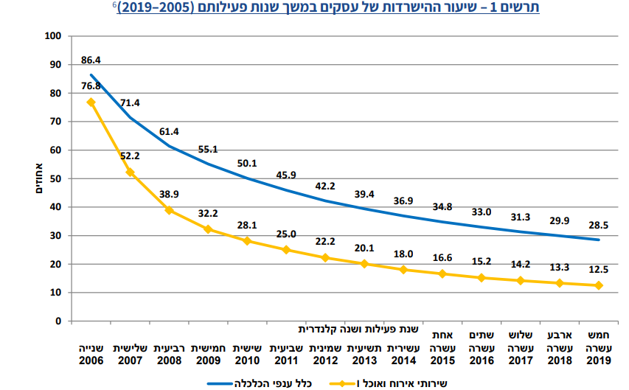

מבחינת סיוע המדינה – תחילה לא הייתה התייחסות לענף הספציפי אלא סיוע כללי לעצמאים ושכירים במשק. בהמשך הורחב הסיוע לספציפי יותר, וכלל מענקים לשכירים שחוזרים לעבודה ולמעסיקיהם, פטורים מתשלומי ארנונה, קרן ייעודית לסיוע לעסקים שתסייע בהלוואות ומתן מימון לעסקים בתקופת המשבר, ועוד. אושרו גם 2,100 בקשות להלוואות בערבות מדינה לעסקים בסיכון גבוה.

## **ענף התיירות והתעופה**

גם התיירות הוא אחד הענפים שנפגעו באופן הקשה ביותר מהגבלות הקורונה והיה מהראשונים להיסגר. השמיים נסגרו כמעט לחלוטין, רוב מדינות העולם סווגו כ"מדינות אדומות" שהטיסה אליהן אסורה, ונאסרה כניסת תיירים לארץ, כפי שמאפשר סעיף 7א(א)(1) לחוק סמכויות מיוחדות להתמודדות עם נגיף הקורונה.[3] ב-17 לפברואר הותקן צו בקירות העם (נגיף הקורונה החדש) (הוראת שעה) תש"ף-2020, אשר קבע בידוד ביתי של 14 ימים על אזרחי המדינה השבים מחו"ל. תחילה הוטל הבידוד על השבים מסין בלבד, אז הוא הורחב כבר ב-9 במרץ לחוזרים מכלל המדינות. בהמשך מנעו מדינות רבות, ובכללן מדינת ישראל, כניסתם של אזרחים זרים לגבולותיה. הדבר הוביל לירידה חדה בהיקף הטיסות ובכמות הנוסעים.[4]

חברות התעופה, המלונות, הצימרים, שאר עסקי האירוח, סוכנויות הטיולים ועוד רבים בענף ספגו פגיעה כלכלית קשה עקב הפסקת עבודתם לגמרי. התפרצות המגפה הייתה לקראת סוף שנת 2019, בה נרשמו שיא בכמות הטיסות והנוסעים בעשור האחרון ועליה משמעותית בטסים מקודמתה – 7.6 מיליון נוסעים ו-1,600 טיסות, מה שהביא לקטיעה חדה והתרסקות הציפיות לנסיקת הענף והמשך מגמת עלייה זו. נפילתם של הסגרים וההגבלות על תקופות שיא של ענף התיירות כמו קיץ וחגים תרמו גם הם להעצמת ההפסדים.

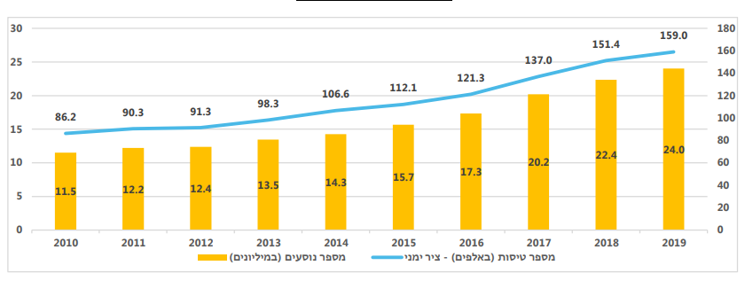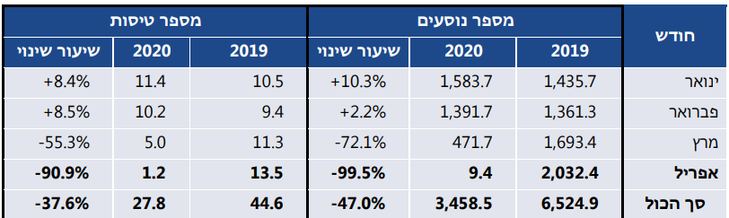

ניתן לראות כי בחודש אפריל חלה ירידה של 99.5% במספר הנוסעים וב-90.9% במספר הטיסות. יתר על כן, בשנתיים האחרונות חלה ירידה ניכרת במספר התיירים הנכנסים לישראל – בעוד בשנת 2019 נכנסו אליה כ-4.5 מיליון תיירים, בשנת 2021 נכנסו כ-370,000 בלבד. [5]

המשרות בענף התיירות הן כ-3.6% מהמשרות במשק. במהלך המשבר חברות גדולות כמו "אל-על" למשל הוציאו מעל אלף עובדים לחל"ת וצמצמו משרות של עובדים נוספים. ההפסדים של חברת אל על עמדו על עשרות מיליוני דולרים במספר חודשים בלבד. בחברת ישראייר קיצצו 5% מכוח האדם, הוציאו את עובדיהם לחל"ת של שבוע, דחו פתיחת קווי טיסות ויעדים חדשים ואף הוסיפו להיצע מכירותיהם בטיסות כמקור רווח נוסף. ארקיע קיצצה בשכר עובדי ההנהלה והוציאה עובדים לחל"ת גם היא. רשות שדות התעופה צמצמה משמעותית את כוח האדם, פיטרה עובדים והוציאה נוספים לחל"ת או שינתה את תנאי תעסוקתם, במקביל לאי-סיוג עובדים חדשים כבשגרה.[6] מספר דורשי העבודה עלה משמעותית בעקבות פיטורין והוצאות לחל"ת.[7]

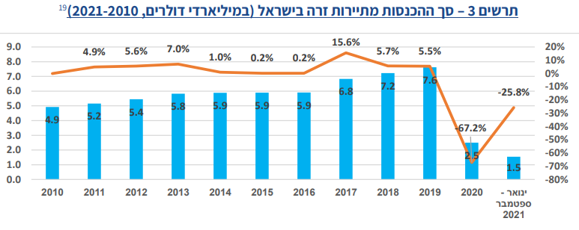

מהתרשים ניכר כי בין השנים 2010-2019 מדינת ישראל חוותה עלייה בהכנסותיה מענף התיירות בכ-2.7 מיליארד ש"ח, גידול מצטבר של כ-55%. לעומת זאת, בשנת 2020 ועקב פרוץ הקורונה ניתן לראות כי חלה ירידה של 67.2% בהכנסות אלה. בחודשים ינואר-ספטמבר 2021 הייתה ירידה של -25.8% לעומת התקופה המקבילה בשנת 2020.[8]

הסרת ההגבלות הייתה חלקית והדרגתית גם היא, והיציאה והכניסה לארץ החלו מלוות בהליכים ובירוקרטיה רבים. בחודש פברואר האחרון לדוגמא יצאו מהארץ כ-150 אלף איש פחות מאשר בפברואר 2020 – טרם החלת ההגבלות.[9] בחודש מרץ, בו התחילו ההגבלות, צנחה כמות הנוסעים בעד כ-74%.[10] יתר על כן, החשש של אנשים מהידבקויות או מהאפשרות להיקלע לבידוד במדינה זרה הרתיעו רבים מטיסות וטיולים גם לאחר חזרת התחום לפעילות, מה שדרש מהחברות השונות הורדת מחירים ופגיעה נוספת ברווחים.[11] גם כאשר שב התחום לפעילות לא הוחזרו לעבודה כל העובדים וההתאוששות הייתה איטית, לכן כחלק מסיוע הממשלה לענף התיירות והתעופה הוצעו מלגות ומימון חלקי של הכשרות והסבות מקצוע על-ידי המדינה.[12]

תחילה הממשלה כלל לא כללה את ענף התעופה במסגרת הסיוע הכלכלי במשק, אך לאחר הרחבתו הקצתה לענף כ-300 מיליון ש"ח. הסכום כלל חבילת סיוע בהיקף השקעה של עד 30,000 ש"ח בכל עובד – כ-20,000 למימון וסבסוד הכשרות מקצועיות על סך של עד 20,000 ש"ח לכל עובד שיבחר להשתלב בתחום אחר מתוך מגוון מקצועות מוצעים, ומלגות הכשרה חודשיות של עד 10,000 ש"ח לעובד ללא תלות במקורות הכנסה אחרים. בנוסף, הוצעו לעובדי הענף משרות מיידיות במשכורות של כ-11,000 ש"ח לחודש כחוקרים אפידמיולוגיים או נאמני קורונה במערכת החינוך לצורך סיוע מיידי בפרנסתם. [13]מאוחר יותר אושר בממשלה סיוע נוסף לענף ובייחוד לחברות התעופה הישראליות, בו המדינה העמידה לרשותן 12 אגרות חוב הניתנות להמרה למניות, לתקופה של 3 שנים וללא ריבית – בהיקף של כ-85 מיליון דולרים. מדובר בתוספת של 44 מיליון ש"ח על סכום הסיוע הראשוני. בנוסף הוצע על ידיה שיעור השתתפות מקל יותר – יחס של 3:2, כלומר על כל דולר שמזרימה המדינה, יזרימו החברות 2 דולרים, לעומת יחס של 1:1 שנהג קודם לכן. כמו כן הוצע כי המדינה תשלם מראש ל-20 שנים קדימה על הוצאות דלק עודפות והוצאות תחזוקה הקשורות למערכת מגן רקיע, זאת בהיקף כולל של 15 מיליון דולר לכלל חברות התעופה.[14]

פגיעה קשה אף יותר הייתה כמובן בערים ואתרים בהן התיירות מהווה את עיקר הפרנסה והתעסוקה, כגון העיר אילת, בה שיעור האבטלה במהלך המשבר הגיע לכ-70% לעומת ממוצע של 26% בשאר הארץ.[15] עם זאת, עקב ביקושים גבוהים עסקי המלונאות בערים כמו אילת וים המלח יכולים היו לאפשר לעצמם העלאת מחירים ולקזז את ההפסדים בהמשך השנה ובייחוד בעונת הקיץ – באילת למשל, תפוסת המלונות בתקופה בה בשאר הארץ היא עמדה על 39% - הגיעה ל-75%.[16] זאת בין היתר גם בסיוע יוזמת הממשלה למתווה לפיו התאפשרה כניסת תיירים לאילת ולים המלח כ"איי תיירות ירוקים" ולמלונות שבהן תוך הצגת תו ירוק או בדיקה שלילית כתנאי לכך.[17] כמו כן, כצפוי נפגעו יותר המלונות הקטנים יותר ואלה המיועדים בדרך כלל לתיירים זרים ברובם מאשר הרשתות הגדולות. כך גם מדריכי טיולים וסוכני נסיעות, שהינם עסקים קטנים יותר או עצמאים. עובדי הענף קיימו הפגנות במחאה על מצבם הכלכלי והפגיעה בהם.

למרות המשבר הכלכלי, בתחום המלונאות המשיכה בנייה מרובה של מלונות חדשים. זאת גם מסיבה פרקטית של אי אפשרות לעצור באמצע פרויקטים שנחתמו ויצאו לפועל, וגם עקב חיפוש הזדמנויות על ידי מלונאים שהיה זה באפשרותם מבחינה כלכלית ומתוך אמונה שהמשבר הוא תקופה חולפת וההשקעה תשתלם בטווח הארוך יותר, שכן מלון אינו משמש שנים בודדות בלבד, ובנייתו אורכת זמן גם כן.[18]

מעבר למלגות ומימון הכשרות מקצועיות כאמור, המדינה נתנה סיוע והעבירה כספים לבתי המלון וחברות התעופה, ובעיקרן לאל על.

## **ענף התרבות**

עולם התרבות ספג מכה קשה עקב משבר הקורונה, שכן בעקבות הסגרים, הריחוק החברתי וההגבלות על התקהלות התחום הושבת כמעט לחלוטין ולמשך תקופה ארוכה. אתרי תרבות ומוסדות פנאי נסגרו לגמרי למבקרים, אירועים רבים בוטלו, וכן לא הייתה תיירות פנאי ותרבות שכן נסגרו השמיים.[19]

בחודש אחד בלבד הוערך ההפסד והנזק ענף בכ-600 מיליון ש"ח.[20] עיקר ההכנסות בתחום זה הן ממכירת כרטיסים או תלויות בקהל ועל כן הן צנחו כמעט לאפס, בנוסף לעובדה כי אין אפשרות להעביר את פעילות הענף כולו או באופן נרחב לדיגיטלית או אינטרנטית. עובדי התרבות לא נחשבו עובדים חיוניים וכך התחום כולו, שהיה בתחתית סדר העדיפויות, והם נאלצו להיאבק רבות כדי לקבל סיוע. הם היו מהראשונים להיסגר ומהאחרונים לחזור לפעילות כלשהי, ואף היא הייתה מצומצמת והדרגתית. ההגבלות לא הוסרו בבת אחת, ובמקרים רבים לא היה משתלם לעסקים מסוימים להיפתח שכן יכלו להכניס אחוז קטן מיכולת ההכלה שלהם, אף באופן שיביאם להפסיד במקום להרוויח. יתרה מזאת, החזרה של הענף לפעילות הייתה תלויה בהתחסנות הציבור שהייתה הדרגתית וארכה זמן גם היא.[21]

בשלב מסוים אנשי התרבות קיימו מחאות והפגנות רבות כדי למשוך תשומת לב ולזרז קבלת סיוע בתקופה הקשה אליה נקלעו והפגיעה הקשה בפרנסתם.[22] מחאה זו הביאה לחבילת סיוע לעובדי עולם התרבות ולאמנים במצוקה.[23] אך רוב הסיוע היה דרך מוסדות התרבות והעיריות, מה שלא סייע לפגיעה בעצמאים ובעסקים קטנים או אלה שאינם שייכים למוסד זה או אחר.[24]

לאחר הפגיעה הקשה, בגלי הקורונה המאוחרים יותר שקלו בכובד ראש הטלת מגבלות נוספות על תחומי התרבות והספורט.[25] למגפה השפעה גם לטווח הארוך, שכן אנשים רבים שינו את אופן צריכת התרבות שלהם וכך גם יצרניה. למשל מעבר סרטים מהקולנוע לשירותי סטרימינג מקוונים ולטלוויזיה.[26]

## **ענף אולמות האירועים**

אולמות וגני האירועים נפגעו כלכלית עקב הריחוק החברתי שהביאה הקורונה. ההגבלות על התקהלות בכלל ובחללים סגורים בפרט לא אפשרה המשך קיום אירועים כרגיל. הדבר הביא לגל של ביטולי אירועים או צמצומי כמויות מוזמנים לפי ההגבלה ומכאן להפסדים כספיים רבים של בעלי האולמות.

תחילה צמצום כמות המוזמנים כמעט ולא השפיעה על הענף שכן התחילה מהגבלה של 5,000 אורחים, אך מהר מאוד היא ירדה ל-1,000 ואף ל-100 בלבד. רבים העדיפו לא לקיים את האירוע עם כמות מוזמנים קטנה בהרבה משתכננו ולדחות אותו לתקופה בה יוכלו לקיימו כמתוכנן וכן ברוגע ממצב התחלואה, ללא דאגה לסכן את אורחיהם או למנוע הגעה של מוזמנים מבוגרים או בקבוצות סיכון אחרות. האולמות ניזוקו בחודשים בודדים במעל למיליארד ש"ח רק עקב ביטולי חתונות.[27]

לצורך הדוגמא, היו אולמות שיכולים להכיל 400 איש ונאלצו לקיים אירועים של 100 איש בתקופה בה זו הייתה ההגבלה על התקהלות במקום סגור – מצב זה מביא להפסד בעלי האולמות שכן הכסף מכסה במקרה הטוב את הוצאותיהם בלבד, ללא כל רווח.[28] רבים התקשו לשלם לספקיהם או שכירות על הנכס ונקלעו לחובות כלפיהם. אחת הביקורות שעלו על מתווה ההגבלות הראשוני היא שוויוניות שאינה הגיונית – אותה כמות אנשים הורשתה להיכנס לאולמות קטנים בשטחם ואלה הגדולים מהם פי כמה כאחד. בהמשך תוקנה המגבלה יחד עם כניסת "התו הסגול" ונקבעה לפי שטח של 2 מ"ר לאורח.[29] במהלך המשבר נציגים של התאחדות בעלי האולמות וגני האירועים אף שבתו רעב כמחאה על מצבם הכלכלי וחוסר סיוע או פיצוי יעילים של המדינה.[30]

בשלב מאוחר יותר הוכנס מתווה "התו השמח", שכלל מתן כניסה לאירועים ושמחות לבעלי תו ירוק – מחוסנים, מחלימים או מציגי בדיקה שלילית עדכנית, וחובת עטיית מסכות. מתווה זה הרחיב את כמות האנשים שיכולים להשתתף באירוע ועל כן פתר בעיה מרכזית בהגבלה הקודמת.[31]

בעלי האולמות פיטרו והוציאו עובדים לחל"ת במהלך המשבר עקב השבתת פעילותם או צורך מופחת בעובדים עקב המעבר לאירועים קטנים ומוגבלים יותר. שיעור דורשי העבודה בענף עמד על כ-28%.[32] אמנם לאחר הסרת ההגבלות שב הביקוש לחתונות ואירועים, אך זוגות רבים החליטו להעביר את האירועים לחצרות בתיהם, לאולמות קטנים יותר או נכסים אחרים שהוסבו לכך, לקיים טקס בנוכחות משפחה קרובה בלבד או אף להינשא בחו"ל כאשר הדבר התאפשר.

הממשלה העבירה כללה את הענף בתוכנית הסיוע שלה של כ-100 מיליארד ש"ח שכללה הנחות בארנונה, פתרונות אשראי לעסקים ומתן אפשרות לבקש דחיית הלוואות מהבנקים.

## **ענף ההייטק**

לעומת שאר הענפים, ענף ההייטק דווקא המשיך לצמוח למרות הקורונה והמשבר הכלכלי. נתוני היצוא והפדיון צמחו ותוצר המגזר בשנת 2020 צמח. גיוסי ההון של החברות במגזר עלו משמעותית גם הן, ואפשרו הרחבה של הפעילות העסקית.[33] יתרון גדול של הענף היה האפשרות להמשיך לעבוד כרגיל מהבית כמעט באופן מיידי, אפשרות שמומשה על-ידי יותר ממחצית מהעובדים – מה שאפשר שמירה על פעילות כמעט כבשגרה. בנוסף, משקיעים זרים השקיעו יותר מבעבר בחברות הישראליות והביאו לחיזוק עמידות הענף גם הם. גם בשיא הפגיעה בכמות המועסקים בענף – היא התבטאה בירידה של 7%, לעומת ענפים כמו הסעדה או תיירות בהם עמדה על כ-50%.[34]

אמנם ענפים רבים נפגעו כמפורט לעיל, אך נוצרו גם הזדמנויות חדשות למשק הישראלי ולחיזוק מגמות שהתחילו לפני המשבר – כגון המעבר לכלכלה דיגיטלית ומסחר מקוון עקב סגירת החנויות, או מעבר של ארגונים לעבודה מהבית בכל ענפי המשק.[35]

היה ניתן לראות בכל זאת ירידה ופגיעה בפעילות של חברות שונות והבדלים בין התחומים השונים בהייטק. למשל עלה הביקוש והצורך באמצעים טכנולוגיים ופתרונות תוכנה לשם למידה ועבודה מהבית עקב התרחבותן המהירה והמשמעותית, וכן בסטארט-אפים שעסקו בבריאות דיגיטלית ובתחום פיתוח אתרי המסחר והשיווק הדיגיטלי עקב סגירת החנויות.[36] זאת לעומת ירידת הביקוש והפעילות הקשורה בסטארט-אפים חדשים בתחילת דרכם (טרם גיוס הון משמעותי), בפיתוח, בענפי התרופות, כלי הטיס, מדעי הטבע ועוד – שסבלו מירידה בפעילות.[37] הדבר הביא לפגיעה גם בעובדים - כ-14% מהעובדים בתחום קיבלו דמי אבטלה בתקופת הסגר הראשון, לעומת כ-2% טרם המשבר. עיקר הפגיעה הייתה בעובדים הצעירים ובעלי ותק נמוך יותר.[38] כ-43% מהחברות הוציאו עובדים לחל"ת וכ-45% ביצעו קיצוצי שכר. מעל מחצית מהחברות נאלצו אף להקפיא גיוסי כוח אדם, מה שהביא גם לעלייה בשעות העבודה של העובדים שנותרו על מנת לשמור על תפוקה דומה ויציבה.[39]

תחום ההייטק איזן ומיתן את הפגיעה הכלכלית במשק בישראל בצורה משמעותית, וסייע לכלכלה בישראל לעבור את המשבר בשלום יחסי, לפחות ביחס למדינות אחרות רבות בעולם.[40] עובדה זו מדגישה את החשיבות בהבטחת הצלחתו הגלובלית של הענף לטווח הארוך ואת הסתמכותה ותלותה של הכלכלה הישראלית בו.[41]

עם זאת, בתקופה זו הצטמצמה כמות המשרות הפנויות בענף ונוצר מחסור בעובדים. אחד הקשיים שהביא עמו משבר הקורונה ותורם למחסור זה הוא תופעה של מעין "חרדת החמצה", תחושת פספוס והרהור וקושי במחויבות של עובדים רבים, שהביאו לגל פיטורין גדול לאחר המגיפה. דבר זה מקשה על גיוס עובדים.[42] מנגד, ישנה צמיחה עולה וגוברת של סטודנטים למקצועות המדעיים, מה שעלול להחמיר את בעיית הקושי במציאת עבודה של צעירים חסרי ניסיון שקיימת זה מכבר.[43]

## **ענף הנדל"ן**

בין האירועים העיקריים בשוק הנדל"ן עקב הקורונה והשפעות הסגר ניתן למנות את הורדת מס הרכישה על דירה שנייה מ-8% מערך הדירה ל-5% וביטול תוכנית "מחיר למשתכן" בכוונה להוזיל את מחירי הדיור לזוגות צעירים. הקורונה הביאה לחוסר וודאות רב בשוק וכן חשש, מה שהביא לעלייה חדה בריביות ועלויות הגיוס של הבנקים – עד שבנק ישראל הזרים כספים לשוק לשם השבת היציבות.[44]

ההערכה היא שתחול בהמשך עליית מחירים גדולה בשוק הדירות והנדל"ן ובעיקר באזורי הביקוש בשל צמצום ההיצע הצפוי, מה שבא לידי ביטוי בעלייה בביקוש לדירות בפריפריה ולדירות יד-שנייה. חלה עלייה של עשרות אחוזים בביקוש, וכן עלייה במחירי הדירות והשכירות ברוב הארץ.

הקורונה שינתה גם את ההיערכות והתכנון בענף לטווח הרחוק יותר – קבלנים נוטים לבנות בניינים ודירות המותאמים יותר לעבודה מהבית באמצעות הוספת חדרי עבודה בדירות ובבתים או חללים משותפים בשטחיהם הציבוריים של בניינים, זאת בהתאם למודל העבודה ההיברידי המאומץ יותר ויותר בשוק גם בימי שגרה.[45] נוסף על הביקוש לחללי למידה ועבודה, עלה גם הביקוש למרפסות, גינות, נכסים צמודי קרקע ולנכסים הצמודים למרכזים מסחריים - זאת לאור השפעת ההגבלות על התנועה וההתניידות במהלך הסגרים,[46] שיצרו תחושה של צורך ביותר מרחב ונוחות במקום המגורים.[47]

סוגיה נוספת שעלתה היא הזוכים ב"מחיר למשתכן", שרבים מהם בעת המשבר התקשו לשלם משכנתא עקב פיטורין, חל"ת וירידה כוללת בהיקף ההכנסות. סקר שבדק את הזוכים העלה כי מחצית מהם חוו יציאה לחל"ת או פיטורין של לפחות אחד מבני הבית, ורבים מהם שקלו לבטל את הזכייה בעקבות משבר הקורונה או היו רוצים לבטל את החוזה שלהם מול הקבלן. מצב זה פגע משמעותית גם בקבלנים עצמם ובחברות הבנייה, שכן ממילא הציעו נכסים במחיר מוזל וציפו לרווח נמוך יותר מהרגיל, ואז נקלעו לחוסר ודאות וקושי למכור גם אותם.[48] במקביל חוו הקבלנים קושי גם מול הבנקים, שהיו פחות סבלנים בנושאי מדיניות האשראי, הריביות ושיעורי המימון.[49]

בתחום הנדל"ן המניב והשכרת המשרדים סייע ההיי-טק לחברות המשכירות, שכמעט לא נפגעו כלל, ואף לא התממש החשש שעלה בתחילתה של המגיפה שמא בנייני המשרדים יהפכו בנייני רפאים פעם אחר פעם בסגרים השונים וגלי הקורונה הנשנים. פגיעה ניכרת יותר נראתה בנדל"ן המסחרי ובעיקר במרכזי המסחר והקניונים עיקרם עסקים שלא נכללו כעסקים חיוניים והיו סגורים לאורך זמן ככל תחום הפנאי והבילוי.[50]

נראה כי בדומה להיי-טק שוק הנדל"ן לא נפגע משמעותית מהמגפה, ועצירתו היחידה הייתה במהלך הסגר הראשון ובאופן זמני בלבד.[51] מחציתה השנייה של שנת 2021 כללה את מספר העסקאות הרב ביותר בשני העשורים האחרונים.[52]

## **ענף הספורט ומכוני הכושר**

בעקבות הקורונה הוטלו מגבלות על קיום פעילויות ספורטיביות ואירועי ספורט. הדבר התבטא גם בספורט הקבוצתי עקב הריחוק החברתי הנדרש שהקשה על יכולת של קבוצות להתאמן תוך שמירה עליו, וגם בספורט האישי שכן לא התאפשרו קיומן של תחרויות ואירועים כבשגרה. עקב סגירת השמיים והריחוק החברתי בוטלו מחנות אימונים ותחרויות בינלאומיות וארציות וכן נעצרה רבות שגרת האימונים עקב סגרים, בידודים והידבקויות. גם בהיבט של כניסת קהל לאולמות ומגרשים הוטלו הגבלות ואיסורים, שכן מדובר בהתקהלות.

ההגבלות אלו הובילו לפגיעה כלכלית בארגוני וגופי הספורט ובהכנסותיהם. ענפי ספורט כמו כדורגל וכדורסל למשל מכניסים רווחים רבים ממכירת כרטיסים למשחקים, מנויים למועדונים וכן ממכירת "מרצ'נדייז" ומדוכני מזון במשחקים. רווחים אלה, התלויים בקהל – הם נשפת אפם של ענפי ספורט פופולריים אלו ולכן הם נפגעו באופן המשמעותי ביותר. קבוצת "מכבי תל אביב" למשל דיווחה כי הפסידה עשרות מיליוני שקלים.[53] נוסף על כך ישנן השפעות עקיפות – כמו קושי בגיוס נותני חסות או קריסה כלכלית שלהם עצמם, כמו למשל חברת ארקיע שאימצה לפני המגפה את קבוצת הפועל תל-אביב ונקלעה בעצמה לקשיים כלכליים במהלכה עקב עצירת הטיסות.[54] הממשלה העניקה סיוע של 110 מיליון ש"ח לליגות הכדורסל והכדורגל עקב פגיעה זו.[55]

עקב הפגיעה בענפים פופולריים אלו חוו הפסדים גם נותני חסות וזכייני שידורי הספורט עקב איבוד זכויות שידור או העברת משחקים ללא קהל לאמצע השבוע, רחוק משעות וימי שיא הצפייה. גם תחום הימורי הספורט, כגון "טוטו" – נפגעו מעצירת המשחקים, ובכך גם הקבוצות עצמן שכן "טוטו" מעבירה להם כספים גם היא.[56]

נוסף על ספורט הקבוצתי לסוגיו, גם ספורטאים בענפים הדורשים קרבה בין אנשים כמו היאבקות, ג'ודו, אגרוף וכדומה לא יכלו לקיים פעילות כלל, וענפים רבים נוספים נפגעו עקב דחייה בשנה של האולימפיאדה שהייתה אמורה להתקיים בטוקיו בקיץ של שנת 2020. ספורטאים וקבוצות מרוויחים, בדומה לקבוצות כאמור, מספונסרים ופרסום, ואיגודים שונים מקיום תחרויות ואירוחן בארץ. גם אלה לא התקיימו כשורה במהלך המשבר והביאו להפסדים.

גם מכוני הכושר הושבתו לגמרי לתקופה ארוכה והוגבלו בכמות המתאמנים המותרת, ולכן חוו פגיעה כלכלית קשה. בכל שנת 2020 הענף פעל 172 ימים בלבד, כמחצית מימות השנה בלבד. העסקים חוו גל נטישת לקוחות שהביא לירידה משמעותית בהכנסות – מחד, אך המשיכו לשלם הוצאות קבועות, שכירות ודמי ניהול וכן הוצאות עקב ביטולי מינויים – מאידך. טרם המגפה רשם הענף צמיחה מתמדת בעשור האחרון, שנקטעה על ידי הקורונה. הענף ספג ירידה של כ-45% בפדיון הענפי. הוא אופיין עוד טרם פרוץ המגפה בתחרותיות גבוהה עקב ריבוי נותני השירות ובהם מועדוני וחדרי כושר, חדרי כושר "לואו-קוסט" וקאנטרי קלאבים, על כן הפגיעה בהכנסות, ברווחיות ובתזרים המזומנים הייתה מהירה. [57] רשת "הולמס פלייס" לדוגמא הפסידה כ-78 מיליון ש"ח,[58] ורשת "סטודיו סי" נקלעה לקשיים והליכי פירוק כשצברה כ-25 מיליוני שקלים.[59]

גם כאשר הוסרו ההגבלות ברובן, חווה הענף איבוד לקוחות רב – רבים לא חזרו למכוני הכושר ולאימונים בחללים סגורים או עברו לאימונים מהבית או אף אינטרנטיים ודיגיטליים, כפי שהתרגלו במהלך המגפה. עם זאת הייתה עלייה במצטרפים חדשים שלא התאמנו במכונים טרם מגפת הקורונה, מה שאפשר לענף להתייצב ולהתאזן כלכלית בכל זאת. אך מדובר באלה ששרדו בלבד, שכן כ-17% ממכוני הכושר שפעלו לפני המשבר – נסגרו. [60] הסגרים וסגירת חדרי הכושר הובילו לעלייה בקניית ציוד ספורט ומכשירי כושר ביתיים ולעלייה ברווחים של העסקים והחברות שאפשרו אספקתם לבתי הרוכשים.

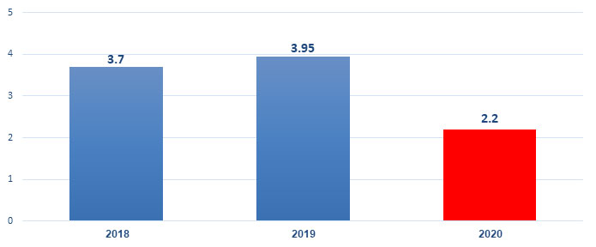

שיעור דורשי העבודה בענף הספורט והפנאי עמד על 19.2%, שהם מעל מחצית מכלל המועסקים בענף.[61] מעבר לסיוע לענפים ספציפיים כמוזכר לעיל, לא נקבעו כלי סיוע ספציפיים לענף זה מעבר לאלה הניתנו לבעלי עסקים או לעצמאים ככלל.[62]

## **משבר הקורונה בעסקים**

שנת 2020 **–** בתחילתה פרצה מגפת הקורונה. בסקר עסקים שנעשה על ידי הסוכנות בתחילת 2021 נמצא כי 67% מהעסקים דיווחו על ירידה ברווחיות העסק בעקבות המשבר, 25% דיווחו שהרווחיות נשארה דומה ו-8% דיווחו על כך שהרווחיות עלתה. נראה כי שיעור הרווחיות מתואם עם גודל העסק, כאשר 76% מבין העצמאים ללא מועסקים דיווחו על ירידה ברווחיות לעומת 57% מבין העסקים הבינוניים. כמו כן, בסקרי העסקים של הסוכנות נבחנו גם הכוונות של בעלי עסקים לסגור את העסק. 31% מהמשיבים העידו כי שקלו לסגור את העסק לצמיתות בשנה האחרונה, כאשר כ-90% מהם העידו כי השיקול לסגירת העסק הוא בעקבות משבר הקורונה. עצמאים ועסקים זעירים שקלו לסגור את העסק לצמיתות בשיעורים גבוהים משמעותית מאלו של עסקים בינוניים (38% מול 12% בהתאמה). כוונות הסגירה בולטות במיוחד בענפי המסחר הקמעונאי והשירותים מקבלי הקהל. בשני ענפים אלה כ-36% שקלו לסגור את עסקיהם בשנה האחרונה.

בדיקה סטטיסטית של הגורמים המשפיעים על כוונת העסקים לסגור את העסק מצביעה על הגורמים הבאים כמשפיעים ביותר: האפשרות של העסק לקבל מימון, היכולת של העסק למצוא לקוחות, הקושי בהגעה פיזית לבית העסק עקב מגבלות הקורונה וחוסר היכולת של העסק לעבור למכירה בשליחויות. יתרה מזאת, מנתוני סקר אשראי שעשתה הסוכנות עולה כי 56% מכלל העסקים הקטנים והבינוניים נזקקו לאשראי בשנה האחרונה. ממצאי הסקר מלמדים כי חלה עלייה משמעותית בביקוש לאשראי בעסקים הזעירים (מ-48% מהעסקים ב-2019 לכ-60% בשנת 2020) ובעסקים הקטנים (מ-49% מהעסקים ב-2019 לכ-55% בשנת 2020) וירידה בביקוש בעסקים הגדולים יותר (מ-69% מהעסקים ב-2019 לכ-45% בשנת 2020). במסגרת הסקר נבחנו גם השינויים בסיבות לצורך באשראי בין 2019 ל-2021. ב-2019 הסיבה העיקרית לביקוש הייתה לצרכי השקעה בהרחבת הפעילות, ואילו ב-2021 הצורך העיקרי באשראי הוא למימון מחסור בהון חוזר, בעיה בתזרים המזומנים או התאמות העסק להתמודדות עם משבר הקורונה (33% מהעסקים נזקקו למימון לצורך זה).[63]

כמו כן, בשנת 2020, תחת משבר הקורונה, בסופו של דבר נסגרו כ-75,000 עסקים – נתון המהווה עליה של כ-65% בכמות סגירות עסקים בהשוואה לשנת 2019, בה נסגרו כ-45,000 עסקים. מנגד נפתחו בשנת 2020 רק כ-40,000 עסקים חדשים, ירידה של כ-30% בהשוואה לשנת 2019 בה נפתחו כ-56,000 עסקים. בין הענפים הבולטים בהם נרשמה כמות גבוהה של סגירות עסקים: מסעדנות (כ-4,000 מסעדות ודוכני מזון נסגרו), קבלני עבודות בניה ושיפוצים (כ-2,000 עסקים נסגרות בתחום), הסעות ותחבורה (כ-1,200 עסקים נסגרו בתחום), חנויות אופנה והלבשה (כ-950 נסגרו בתחום) ועוד.

הנתונים מראים כי שנת 2020 הייתה השנה הראשונה מזה עשור בה המשק התכווץ, כלומר תוספת העסקים נטו הייתה שלילית – כמות סגירות העסקים גבוהה מכמות פתיחות העסקים. בסך הכל המשק התכווץ בשנת 2020 בכ-35,000 עסקים, המהווים ירידה של 6% בכמות העסקים במשק. בתום שנת 2020 פעלו במשק הישראלי כ-573,000 עסקים פעילים.[64]

שנת 2021 **–** כ-46 אלף עסקים נסגרו בשנת 2021 – 3,000 בענף המסעדנות, 1,000 בענף עבודות הבנייה והשיפוצים ו-750 חנויות אופנה והלבשה. עם זאת, כ-63 אלף עסקים חדשים נפתחו או שבו לפעול, ונכון לסוף שנת 2021 מספר העסקים הפעילים במשק שב לרמתו הגבוהה ועומד על כ-620 אלף. מתוכם כ-96.5% (כ-600 אלף) מוגדרים כעסקים קטנים, כ-3% (כ-18 אלף) מוגדרים בינוניים וכ-0.5% (כ-3,000) מוגדרים כעסקים גדולים. מבחינה ענפית, הענפים המסוכנים ביותר במשק בשנת 2021 היו המסעדנות ובתי הקפה, סוכנויות הנסיעות וכן האופנה, בדיוק כמו ב-2020. הענפים היציבים במשק היו ההייטק – א שר גם בשנה קודמת היה היציב ביותר, הנדל"ן, תעשיית הפרמצבטיקה והכימיקלים.[65]

עצמאיים מול שכירים[66]

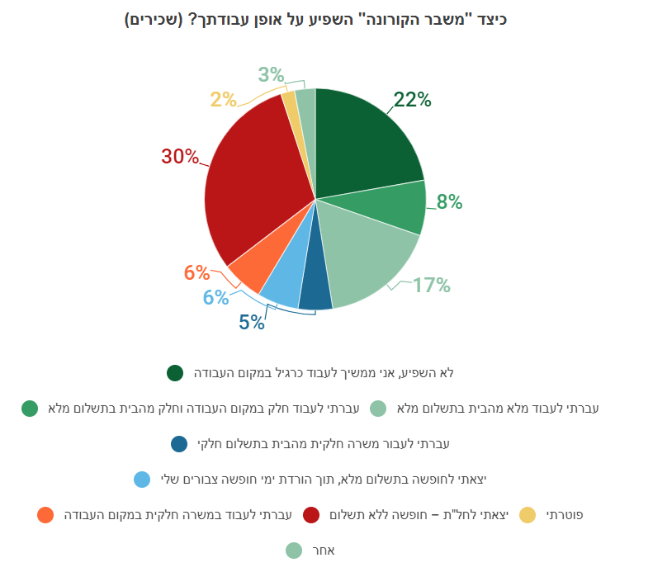

מסקר שבוצע במאי 2020 ניתן לראות שכ-37% מהשכירים דיווחו כי יצאו לחופשה, מרביתם (30%) ציינו כי יצאו לחל"ת – חופשה ללא תשלום, ורק 6% יצאו לחופשה בתשלום ותוך שימוש בימי חופשה צבורים.  
קרוב למחצית מהשכירים בסקר (47%) המשיכו לעבוד במשרה מלאה, ומתוכם כרבע עברו לעבוד מהבית – רובם באופן מלא וחלקם (כ- 8%) שילבו עבודה מהבית וממקום עבודתם. כ-22% ציינו כי הם ממשיכים לעבוד כרגיל במקום העבודה. 11% עברו בשל המשבר למשרה חלקית, כמחציתם עובדים מהבית ומחציתם ממקום העבודה. 2% בלבד מהשכירים דיווחו כי פוטרו ממקום עבודתם.

עבודה מהבית – בסה"כ דיווחו כ-30% מהשכירים שעברו לעבוד מהבית, קצת יותר ממחציתם (17%) באופן מלא והיתר משלבים עבודה מהבית עם עבודה במקום העבודה (8%) או עברו למשרה חלקית מהבית (5%).

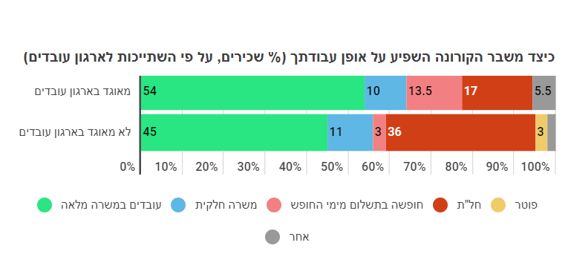

כמו כן, ניתן לראות כי ישנו הבדל מהותי בין עובדים אשר מאוגדים לעובדים אשר אינם מאוגדים, ישנו פער של כ-9% בכמות העובדים אשר המשיכו לעבוד במשרה מלאה (54% מול 45%). ניתן לראות בנוסף כי במקומות אשר ישנו ארגון עובדים אף עובד אינו פוטר.

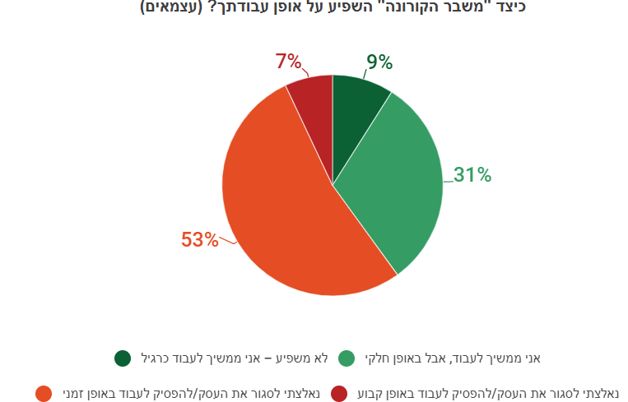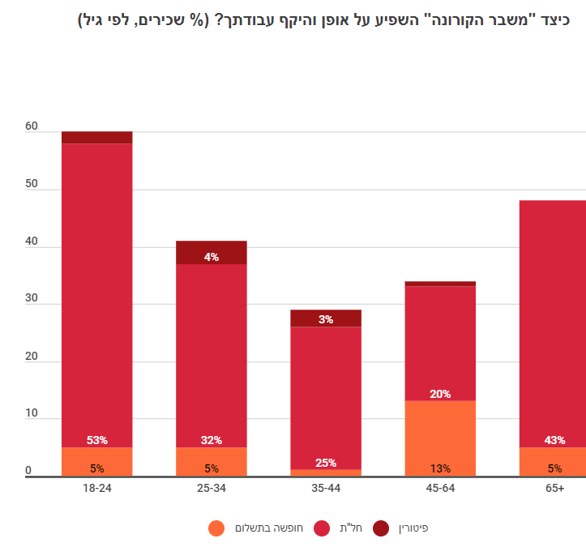

יתר על כן, עולה כי הצעירים והמבוגרים היוו את חתך האוכלוסייה אשר נפגע בצורה הרבה ביותר עקב משבר הקורונה. כ-53% מהצעירים הוצאו לחל"ת. ו-43% מבני ה-65 ומעלה הוצאו לחל"ת. בעוד בטווח הגילאים 25 עד 64, אף טווח גיל לא עבר את ה35% עובדים שהוצאו לחל"ת.

מתוך העצמאיים – כ-60% נאלצו לסגור את העסק או להפסיק לעבוד, רובם (53%) סגרו באופן זמני ורק 7% נאלצו לסגור את העסק או להפסיק לעבוד באופן קבוע. כ-40% מהעצמאים ממשיכים לעבוד, רובם (31%) ממשיכים לעבוד באופן חלקי ורק 9% ממשיכים לעבוד כרגיל ולא מושפעים מהמשבר.

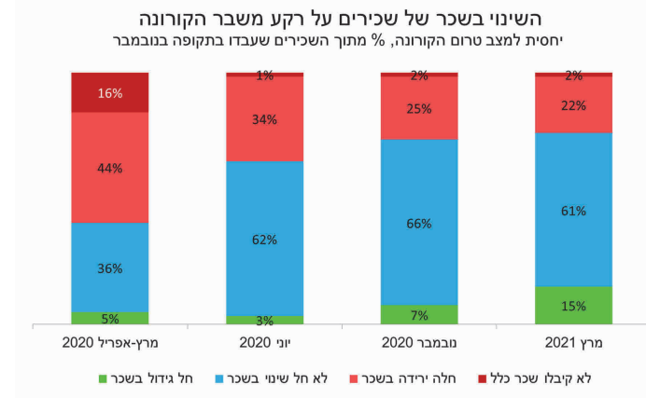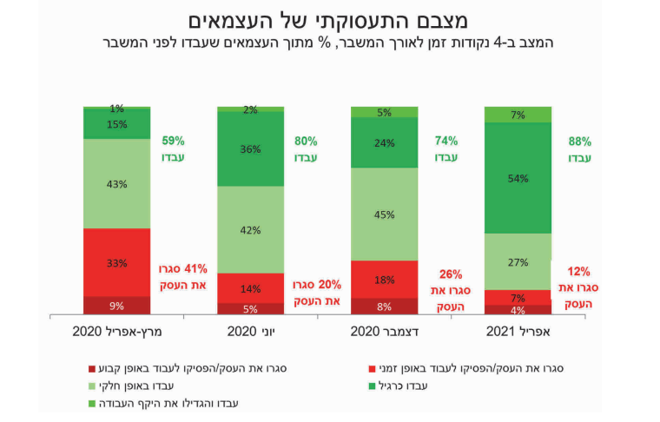

כשנה לאחר פרוץ הקורונה כ-76% מהעונים על הסקר ציינו כי שכרם לא נפגע עקב הקורונה, 61% שמרו על אותה רמת שכר, ו-15% ציינו כי שכרם עלה.

בנוסף, באפריל 2021 חלה עלייה משמעותית בכמות העצמאים שעבדו, וכן צומצמה הירידה הדרסטית בכמות סוגרי העסקים שנסגרו מ-28% ל-12%. ניתן לראות ירידה של 18% בכמות העצמאים שעבדו באופן חלקי, מ-45% ל-27%. נדמה כי באפריל 2021 חלה התאוששת מסוימת במצב העצמאים. ניתן לראות גם כי לראשונה מאז משבר הקורונה היו יותר שכירים שלא עבדו (17%) מאשר עצמאים שלא עבדו (12%).[67] הדבר מהווה מהפך בעניין זה, שכן עד לשלב זה במשבר הקורונה העצמאים היו אלה שנפגעו בצורה הקשה ביותר.[68]

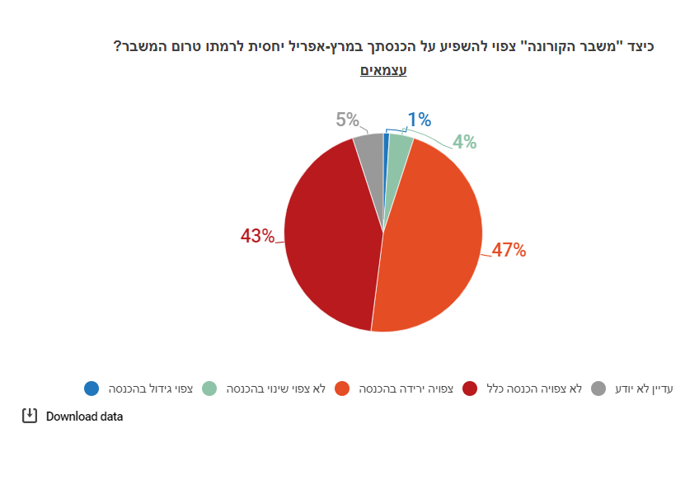

מהסקר עולה כי הפגיעה בהכנסות של העצמאים חדה יותר בהשוואה לשכירים: בשל המשבר 48% מהשכירים ו-90% מהעצמאים צופים ירידה (עד העדר הכנסה) בשכר או בהכנסה בכלל בחודשים מרץ-אפריל. 35% מהשכירים צופים ירידה בשכרם בחודשים מרץ-אפריל לאור המשבר, לעומת כ-47% מהעצמאים שצופים ירידה בהכנסתם בתקופה זו. 13 מהשכירים צופים שלא יקבלו כלל שכר בחודשים מרץ-אפריל, לעומת 43% מהעצמאים אשר לא צופים כלל הכנסה בתקופה זו. 29% מהשכירים לא צופים כל שינוי בשכרם, לעומת 4% מהעצמאים, ו-17% מהשכירים השיבו כי אינם יודעים להעריך את השינוי הצפוי בשכר לעומת 5% מהעצמאים. 4% מהשכירים צופים גידול בשכרם בחודשים מרץ אפריל, לעומת כ-1% מהעצמאים. מבין השכירים שדיווחו על ירידה בשכר, רובם (22%) דיווחו כי הסיבה היא ירידה בתשלום עבור שעות נוספות או משמרות ותורנויות, ו-13% בלבד דיווחו על ירידה בשכר הבסיס בשל ירידה באחוזי המשרה. כאמור, 13% צופים שלא יקבלו שכר כלל. גם מבין אלה הצופים ירידה בשכרם שיעור הירידה בקרב העצמאים חדה יותר מזו שצפויה בקרב השכירים: 54% בקרב העצמאים לעומת כ-32% בקרב השכירים.

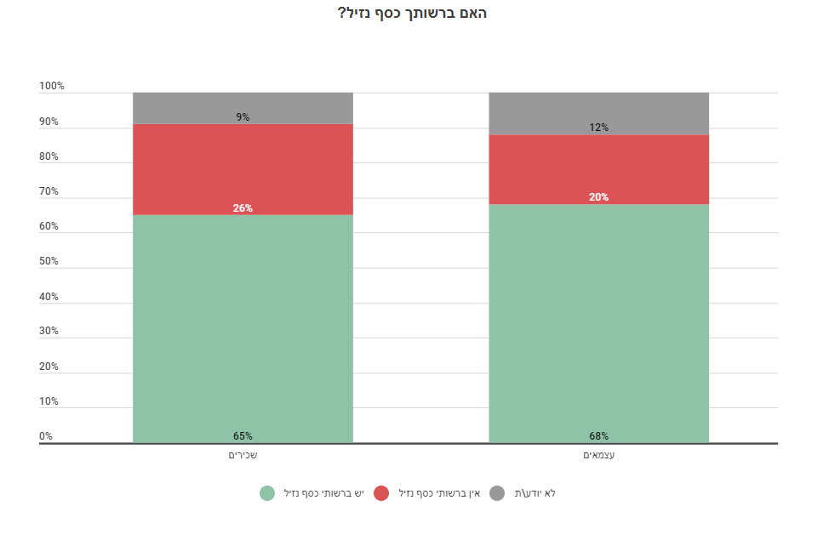

כרבע (25%) מכלל הנשאלים ציינו כי אין ברשותם כסף נזיל להתקיים ממנו מבלי לפתוח חסכונות, לעומתם, לכ-66% יש כסף נזיל להתקיים ממנו לתקופה מסוימת. בקרב העצמאים המצב מעט טוב יותר, כאשר רק 20% ציינו כי אין ברשותם כסף נזיל ו-68% ציינו כי יש ברשותם. כ-9% מהנשאלים השיבו כי אינם יודעים לענות על כך. נציין כי במונחים אבסולוטיים, 26% מהשכירים משמעותם קרוב למיליון איש שאין להם כסף נזיל לשרוד את התקופה הזו, בעוד 20% מהעצמאים משמעותם כ-100 אלף איש. כך שגם אם המשבר פגע בעצמאים באופן קשה יותר, יש לזכור שבקרב אוכלוסיית השכירים ישנם משקי בית רבים שנותרו במצב פגיע במשבר הנוכחי.

מבין המשיבים כי ברשותם כסף נזיל על מנת להתקיים – 17% מכלל השכירים ו-23% מן העצמאים ציינו כי כסף זה יאפשר להם להתקיים למשך פחות מחודש. משמעות הדבר היא כי לכ-640 אלף שכירים ועוד כ-115 אלף עצמאים ופרי-לנסרים אין די כסף נזיל לשם התקיימות מממנו למשך חודש שלם וללא שבירת חסכונות.  
ל-29% מהשכירים ו–36% מהעצמאים יש כסף נזיל להתקיים במשך חודש עד חודשיים. ל-54% מהשכירים ול-41% מהעצמאים יש כסף נזיל להתקיים ממנו ליותר מחודשיים. [69]

# **התמודדות הממשלה עם משבר הקורונה ומשפט משווה**

לאור קצב ההדבקה המהיר של נגיף הקורונה ושיעור התמותה שהלך וגבר, מדינת ישראל נהגה בצעדים של בידוד וסגר על האוכלוסייה למשך תקופות ארוכות, אשר הובילו לירידה חדה בכמות העובדים וכן להשבתה חלקית של ענפי כלכלה רבים במדינה. בעקבות כך, מדינת ישראל נקטה בצעדי חירום בכדי להשיג שתי מטרות: האחת– לאפשר לאזרחים ולעסקים לשרוד בתקופת ההסגרים, והשנייה – לאפשר לכלכלה לחזור למסלול סדיר של פעילות לאחר השגת שליטה על התפשטות הנגיף. בפרק זה נבקש להציג את התמודדות הממשלה בניהול המשבר הכלכלי, את הטיפול המשפטי שניתן ע"י הכנ"ר ובמסגרת תיקון מס' 4 לחוק חדלות פירעון ושיקום כלכלי. בנוסף, נציג ליקויים הקיימים בטיפול הכלכלי והמשפטי, ואת הביקורות שעלו בעניינם.

## **הטיפול הכלכלי במשבר הקורונה**

את מטרות המדיניות הכלכלית בתקופת המשבר ניתן לחלק לשתי תקופות: התקופה הראשונה היא בעת המשבר, בה נעשו פעולות סיוע לשם הישרדות משקי הבית, העסקים והארגונים (המגזר השלישי). זאת בעיקר על-ידי אספקת נזילות והשעיית הוצאות ומיסים. התקופה השנייה היא לאחר המשבר, בה נעשו פעולות לשם הצלת העסקים והארגונים במטרה לחזור למסלול של צמיחה מהירה.

בשיאו של המשבר הממשלה הציגה תוכנית כלכלית להתמודדות עם משבר הקורונה בהיקף של 80 מיליארד שקלים, והיא המקיפה והנרחבת ביותר מאז קום המדינה. התוכנית כללה ארבעה נדבכים:

1. מענה בריאותי ואזרחי.
2. הרחבת רשת הביטחון הסוציאלית.
3. המשכיות עסקים.
4. תוכנית האצה כלכלית.

מטרת התוכנית הייתה לאפשר למדינת ישראל, אזרחי ישראל וכלכלת ישראל לצלוח את המשבר. התמיכה הינה בדגש על כמה היבטים: סיוע בריאותי לאזרחי ישראל להתמודדות עם נגיף הקורונה, סיוע כלכלי הכולל שמירה על המשכיות העסקים והאצת המשק באמצעות יצירת ביקושים.[70] התוכנית כללה הטבות וחלוקת מענקים לכלל האוכלוסייה אך אנו נתייחס לצעדים שננקטו בהקשר למגזר העסקי בדגש על עצמאים, עסקים קטנים ובינוניים וחברות.

המדינה נקטה בפעולות סיוע לטובת עסקים קטנים ובינוניים משום שלפי הערכות העסקים הקטנים והבינוניים נמצאים בחזית הפגיעה מהמשבר.[71] לפיכך יכולת ההישרדות שלהם נמוכה משאר הענפים במשק.

על כן במסגרת התוכנית להבטחת המשכיות העסקים ניתן הסיוע הבא:

1. הקצאה של 5.2 מיליארד ש"ח לטובת **מענק השתתפות למימון הוצאות קבועות לעסקים** שמחזור המכירות שלהם נפגע. כל עסק קיבל מענק של עד 400 אלף ש"ח- כתלות במידת הירידה בפעילות העסק. המענק שולם על ידי רשות המיסים לעסקים קטנים בעלי מחזור של עד 20 מיליון ש"ח.
2. הקצאה של 9 מיליארד ש"ח לטובת **דחיית תשלומי מע"מ, ביטוח לאומי, חשמל, מים ועוד** לעסקים קטנים ובינוניים, זאת לצורך יצירת סיוע תזרימי.
3. הקצאה של 3 מיליארד ש"ח לטובת **החזר מקדמות מס** בגין חודשים ינואר ופברואר.
4. הקצאה של 2.6 מיליארד ש"ח לטובת **הפחתה והנחות בארנונה לעסקים**. ההנחה ניתנה לעסקים שמשלמים ארנונה וניתן לסווגם לאחת ההגדרות הבאות:
5. משרדים, שירותים ומסחר
6. תעשייה
7. מלאכה
8. בתי מלון
9. חניונים בתשלום
10. קרקע תפוסה מהסוגים הבאים: קרקע תפוסה, קרקע תפוסה לעריכת אירועים, קרקע תפוסה במפעל עתיר שטח.

הנחה לא ניתנה לבתי עסק שכן הותר להם להישאר פתוחים כגון בתי מרקחת, חנויות מזון וכו'.

1. הקצאה של 8 מיליארד ש"ח לטובת **קרן הלוואות בערבות המדינה לעסקים קטנים ובינוניים**. ההטבה ניתנה לעסקים במחזורם לא עולה על 400 מיליון ש"ח. ההלוואה ניתנה בערבות מדינה של 85% ותחת עוד תנאים מיטיבים.
2. הקצאה של 4.5 מיליארד ש"ח לטובת **קרנות מינוף**. מדובר בהקמת קרנות השקעה משותפות לממשלה ולגופים מוסדיים שיסייעו לחברות ישראליות לגייס מימון לפעילותן.
3. הקצאה של 0.7 מיליארד ש"ח לטובת **תקציב לעסקים שנפגעו לצורך התאמות להנחיות משרד הבריאות**. ההתאמות העסקיות הן מעבר למסחר מקוון, שילוח והתאמות פיזיות נדרשות.
4. הקצאה של 3.8 מיליארד שקלים לצורך **מענק סיוע לעצמאים** שפעילותם העסקית נפגעה. המענק מורכב משתי פעימות – פעימה ראשונה עד 6,000 ש"ח ופעימה שניה עד 10,500 ש"ח.
5. מימון חופשה ללא תשלום לעובדי העסק שהוצאו לחל"ת.
6. הקצאה של 7 מיליארד ש"ח לטובת **פתרונות מימון למעסיקים גדולים**. מדובר בסיוע תזרימי לעסקים שמחזורם עולה על 200 מיליון ש"ח. עסקים אלו יוכלו לקבל הלוואה מטעם המדינה בתנאים טובים.
7. הקצאה של 1.5 מיליארד ש"ח לטובת **פתרונות מימון לחברות הייטק**. מתוכם 300 מיליון ש"ח הוקצו לטובת סיוע להשקעות מוסדיים בחברות הייטק.
8. **הקלות רגולציה** – נעשתה הארכה אוטומטית של רישיונות והיתרים בחודשיים. דוגמא לרישיונות שהוארכו: רישוי עסקים, רישיונות ייבוא, רישיונות סביבתיים.

עיקרי הביקורות על התוכנית הכלכלית

היו שביקרו את איטיות קבלת ההחלטות ומימושן וכן רבים התלוננו על כך שהסיוע שהובטח לא התקבל.[72] נתייחס למס' ביקורות מרכזיות המשקפות את אוזלת היד והקושי שהערימה הממשלה על בעלי עסקים וחברות.

ראשית, כפי שהוצג לעיל בנק ישראל גיבש מתווה, שאומץ על ידי המערכת הבנקאית, המאפשר דחיית תשלומי הלוואות בנקאיות בשלושה מגזרי פעילות: משכנתאות, אשראי צרכני ואשראי לעסקים. מתווה זה היה תקף למשך חצי שנה. נדגיש כי דחיית תשלומים כמוה כאשראי חדש.[73] הבנקים דחו הלוואות בסך מצטבר של כ-11 מיליארד שקלים והדבר סייע לעסקים רבים. למרות יעילותו של מתווה זה ולמרות המלצת פורום נס,[74] הוא לא חודש. בנק ישראל גיבש מתווה חדש לפיו תינתן דחיית אשראי באופן מצומצם למשכנתאות ולעסקים קטנים בתנאים מסוימים. כלומר הדבר הביא לכך שעסקים רבים שוב לאחר חצי שנה היו על סף קריסה, בעיקר עסקים גדולים וחברות גדולות שלא נכללו במתווה החדש.

שנית, עלו כשלים גם בעניין יישום ההחלטה על נתינת הלוואות לעסקים וחברות בערבות המדינה. אמנם 57.7% מסך הבקשות שהוגשו להלוואה אושרו אך מרבית ההלוואות לא הוענקו למגזרים שהיו בסיכון גבוה עקב משבר הקורונה.[75] הדבר נבע מכך שהמדינה העניקה את שיקול הדעת למי יוענקו הלוואות בערבות המדינה לבנקים וכן הבנקים עצמם נשאו בחלק מהסיכון בנתינת הלוואה. לפיכך הבנקים העדיפו שלא לתת הלוואות לעסקים שנמצאים בקשיים אלא לכאלו בעלי בטוחות ושאין חשש לגביהם שלא יפרעו את ההלוואה. כלומר נכון להיום המדינה הקצתה 24 מיליארד שקלים ומרביתם העוברו דווקא לעסקים שלא נמצאו בקשיים ולא נפגעו אנושות מהמשבר הכלכלי.[76]

כמו כן נמתחה ביקורת חריפה לעניין המענקים, שניתנו באופן חלקי ובאיחור רב, זאת בשל עיכובים מצד רשות המיסים. העיכובים נבעו מכך שרשות המיסים התנהלה בעצלתיים ובחנה את הבקשות למענקים במשך כמה חודשים.[77] בהתנהלותה היא מנעה את העברת הכספים וכך נוצר מצב אבסורדי בו עסק שנאבק על הישרדותו מנוע מלקבל כספים שלהם הוא זכאי לאורך תקופה ארוכה וקריטית. בנוסף, בעלי העסקים נדרשו גם למלא תשקיפים, דוחות וטפסים רבים שהסבו קושי רב והצריכו סיוע כדי למלאם כראוי.

דוגמא נוספת היא העובדה שלאורך תקופה ארוכה עסקים רבים לא קיבלו את ההנחה בארנונה לה היו זכאים. זאת בשל סרבול ומורכבות תהליך קבלת ההנחה מארנונה, לרבות הדרישה להגשת טפסים רבים להוכחת הזכאות.[78] אמנם המדינה הצליחה עם הזמן לייעל את התהליך ולהקל משמעותית על בעלי העסקים, אך זאת רק לאחר מאבק ממושך של בעלי העסקים.[79]

ניכר היה כי מדובר במשבר שמדינת ישראל מעולם לא נתקלה בו, שכן בנוסף לכך התגלו ליקויים גם בהתנהלות משרדי הממשלה. אי היערכותו של משרד האוצר לפעולות שנדרשות ממנו במצב של מגיפה הביא לכך שהתוכנית לסיוע ננקטה בחלקה וללא הבחנה מיטבית לגבי העסקים שנפגעו יותר. כמו כן, התוכנית לא התייחסה לתרחישים אפשריים של התפתחות המגיפה ולא קבעה מועדי בחינה של אפקטיביות התוכנית.[80] לפיכך, למרות הפעולות שבהן נקטה הממשלה במטרה לסייע לעסקים, הן אינן הותאמו למציאות בשטח. הדבר הביא לכך שבפועל ענפים רבים, כגון ענף התיירות והתרבות שספגו מכה קשה בשל הנחיות הקורונה, לא קיבלו מענה הולם והביא לקריסתם של בעלי עסקים וחברות רבות.

עתירות המשקפות את הביקורת כנגד התוכנית הכלכלית

1.בשנת 2020 הוגשה עתירה לבג"ץ על ידי מספר גורמים ביניהם משרד עו"ד וארגונים המאגדים תחתיהם חברות, עסקים ועצמאים מתחומים רבים במגזר העסקי.[81] העותרים ביקשו מבג"ץ להורות לממשלה ולשר האוצר להתקין תקנות מכוח חוק מס רכוש וקרן פיצויים (להלן: חוק מס רכוש),[82] זאת לשם קביעת מתווה לפיצוי עסקים שנפגעו ממגפת הקורונה. חוק מס רכוש קובע כי בתי עסק שפעילותם נפגעה בשל מצב ביטחוני יפוצו בשל הנזקים שנגמרו להם. כמו כן, ישנה חלוקה של הזכאים לפיצויי בהתאם למסלולים מסוימים כגון מסלול תיירות, מסלול חקלאות, מסלול של אולמות אירועים ועוד.

חוק מס רכוש קובע כי נזק הינו "נזק מלחמה, נזק עקיף ונזק בצורת" ובתי עסק שניזוקו בנזק מסוג זה יפוצו על ידי המדינה. העותרים ביקשו משר האוצר להרחיב את הגדרת הנזק מכוח הסמכות הקבועה לו בחוק כך שיכלול מגיפות מוכרזות ובפרט את מגפת הקורונה. זאת במטרה להקנות זכאות לפיצויים לניזוקים ממגפת הקורונה. סעיף 35 לחוק מס רכוש מגדיר מהו "נזק מלחמה": "נזק שנגרם לגופו של נכס עקב פעולות מלחמה על ידי הצבאות הסדירים של האויב או עקב פעולת איבה אחרות נגד ישראל וכו'". לעניין נזק עקיף הוא מוגדר כך:" הפסד או מניעת ריווח כתוצאה מנזק מלחמה בתחום ישוב ספר, או מחמת אי אפשרות לנצל נכסים המצויים בתחום ישוב הספר. עקב פעולות מלחמה על ידי הצבאות הסדירים של האויב וכו'".

העותרים ביקשו לפרש את המונחים "נזק עקיף" ו"נזק מלחמה" כך שיכלול את הנזקים הכלכליים שנגרמו לעסקים כתוצאה ממגפת הקורונה. לטענתם פרשנות זו היא בהלימה להתנהלות הממשלה שנקטה בצעדים שונים המאפיינים מצבי מלחמה. לדידם מנגנון הפיצוי הגלום במס רכוש הוא מנוסה ויעיל, ועל כן קרן הפיצויים היא הגוף שראוי לטפל בעסקים. העדפתם לפיצוי באמצעות קרן הפיצויים על פני התוכנית הכלכלית נבעה מכך שסברו כי אין באפשרות התוכנית לתת מענה הולם ולפצות על הפגיעה הקשה שספג המגזר העסקי וכן היא מתעלמת מסקטורים שלמים שניזוקו.

בג"ץ דחה את העתירה וטען שפרשנותו של סעיף 35 היא להעניק שיפוי עבור נזקי מלחמה בלבד ולא ואילו המחוקק לא הגדיר את הנזקים ממגפת הקורונה כנזק מלחמה, לכן טענת העותרים אינה מבוססת. כמו כן, אמר בית המשפט כי ימנע מלהורות לרשות מנהלית להפעיל את סמכותה וכן ימנע מלהתערב בשיקול דעתה. בכך בית המשפט ביקש להעביר מסר לעותרים כי לא יסייע לשינוי חקיקה. דחיית העתירה, מוצדקת ככל שתהיה, הותירה את גורל בתי עסק רבים בידי התוכנית הכלכלית, שכפי שהתבהר במשך הזמן לא הצליחה למנוע את קריסתם.

2. עתירה חשובה נוספת אשר הוגשה ע"י לשכת יועצי המס בישראל.[83] העותרים דרשו שיקבע מנגנון חוקי שיעניק דמי אבטלה או תשלום סוציאלי אחר לכלל ציבור העצמאים בדומה לזה המוענק לעובדים שכירים בעקבות המשבר הכלכלי. העובדים השכירים שנפגעו מהמשבר נהנו ממתן הקלות והטבות לעניין קבלת דמי אבטלה, זאת לעומת העובדים העצמאים שסבלו מאי הסדרת קצבאות שוות ערך לציבור העובדים השכירים. העתירה עמדה בעינה למרות העובדה שבשלב מסוים מאז הוגשה העתירה אושרו מענקי סיוע לעצמאים במסגרת תכנית הסיוע הכלכלית (שפורטה לעיל), שכן העותרים עמדו על כך שנותר פער בגינו מופלה ציבור העצמאים לרעה ביחס לציבור העובדים השכירים. בג"ץ דחה את העתירה בעיקר משום שלא רצה להתערב שיפוטית במדיניותה הכלכלית של הממשלה ובהחלטות המחוקק. בעינינו עתירה זו משקפת את הסיוע המפלה והלקוי שקיבל המגזר העצמאי והעסקי וכן את העיכוב המתמשך בקבלת החלטות של הממשלה לעניין הסיוע לעצמאים ולבעלי עסקים, מה שהביא לאובדן זמן יקר.

## **התוכנית הכלכלית במשפט המשווה**

התוצאה העסקית של השפעת משבר הקורונה כפולה:[84] בזמן הסגר, ירידה בהכנסה שוטפת של עסקים ומשקי בית בעקבות השבתה חלקית או מלאה של עסקים רבים. לאחר הסגר, ירידה בהכנסה של משקי הבית ושל העסקים לצד מגבלות הקורונה שנותרו לאחר הסגר, אשר מובילה לירידה בביקושים.

פעולות אלו דורשות הגדלה ניכרת של ההוצאה הציבורית ושל הגירעון, לצד הגדלת הנזילות בשווקים. כל מדינה גיבשה תוכנית סיוע כלכלי עבור אזרחי המדינה, בעלי עסקים וחברות שנפגעו מהמשבר. ראשית, נבצע סקירה כלכלית רחבה של מדינות הOECD- והצעדים שנקטו להצלת חברות ועסקים שנקלעו למשבר. שנית, נבצע השוואה בין כלי סיוע נפוצים שהוענקו במדינות שונות בעולם.

**מדינות ה-OECD במשבר הקורונה**[85]

מדינות הOECD ביצעו סקירה כללית על מנת לבחור בהתנהלות כלכלית ראויה להתמודדות עם משבר הקורונה. לפי הסקירה,[86] המשבר הכלכלי שנוצר כתוצאה מהתפשטות הנגיף, צפוי לפגוע בעיקר בעסקים הקטנים והבינוניים. פגיעה כזו היא כפולה, משום שהיא נוגעת גם להיצע וגם לביקוש במשק. ההיצע, יפגע עקב ירידה בכוח עבודה ובאספקת חומרי גלם לצורך ייצור. כמו כן תיגרם ירידה חדה בביקושים המביאה לירידה חדה בפדיון, לחוסר נזילות וכן לפגיעה כללית ביכולת התפקוד.

ישנם סקטורים שנפגעים באופן ישיר מהמשבר, כמו תיירות ותעבורה אזרחית, אך סקטורים שתלויים בהם ומספקים להם שירותים נפגעים אף הם. הפגיעה בעסקים הקטנים והבינונים ממשיכה גם לשווקים הפיננסים וגורמת להם לחוסר יציבות. לעומת חברות גדולות, עסקים קטנים הם בעלי גמישות נמוכה יותר בהתמודדות עם משברים בלתי צפויים ולכן משך הזמן בו יוכלו לשרוד, נמוך יותר.

מדינות ה-OECD הגיבו למשבר בדרכים שונות. חלקן התרכזו במדיניות שמטרתה לעזור לכלל החברות ללא שוני בגודלן וחלקן התייחסו באופן מיוחד לעסקים קטנים ובינוניים.

צעדים כלכליים נפוצים שננקטו במדינות הOECD- [87]

סטטוס העסקה: צעדים לסיוע לעסקים בעניין כמות העובדים, שעות העבודה, עבודה מרחוק, פיטורים זמניים של עובדים והשתתפות בתשלום דמי מחלה. המדינות מספקות תמיכה בשכר לעובדים מפוטרים או לעסקים באופן זמני במטרה להקטין את הוצאותיהם ולאפשר להם לשרוד.

כלי מימון:

(1) אמצעים להקלה על מגבלת הנזילות – דחיית מיסים ותשלומי ביטוח לאומי, דחיית תשלומי חובות, שכר דירה ושירותים, הקלות מס והקדמת תשלומי המדינה לחברות.

(2) מתן ערבויות מדינה להלוואות – קיצור משך זמן ההמתנה הדרוש, הקלה בזכאות והגברת הנגישות.

(3) הלוואות ישירות באמצעות מוסדות ציבור.

(4) מענקים וסובסידיות, בעיקר לצורך אספקת נזילות לגישור זמני שמפחית את הפגיעה שנובעת מהירידה בפדיון.

צעדים מבניים: סיוע לעסקים באימוץ שיטות עבודה חדשניות, הכשרות, עבודה מרחוק והכוונה לשווקים חדשים וערוצי שיווק ומכירות מתקדמים באופן שיאפשר להם להמשיך לתפקד בתנאים החדשים ככל האפשר. צעדים אלו יסייעו גם בעתיד בעת היציאה מהמשבר.

יצירת כלים: בחלק מהמדינות יצרו כלים לניטור ההשפעה של המשבר על העסקים הקטנים והבינוניים ולהתאמת הצעדים ספציפית לצרכיהם.

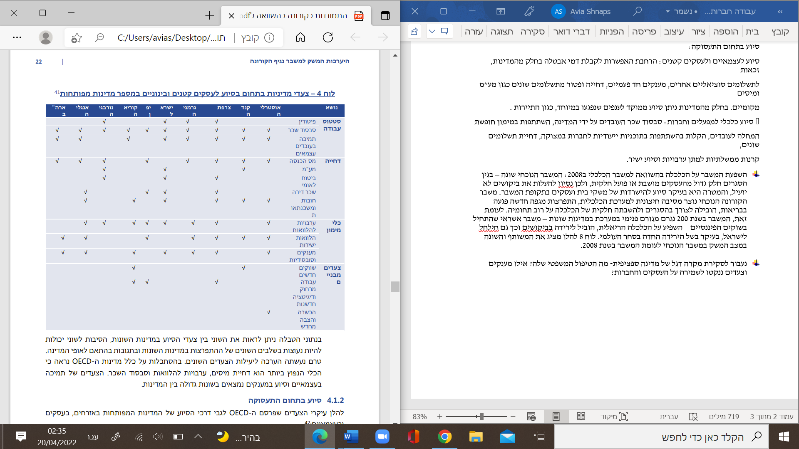

טבלה 1: צעדי מדיניות בסיוע לעסקים קטנים ובינוניים במדינות המפותחות[88]

צעדי הסיוע אינם זהים במדינות השונות. בבסיס השוני עומדים מספר שלבים של התפרצות הנגיף במדינות הנסקרות וכן שוני בין המדינות הנובע מאופיין. מהסתכלות כללית, עולה כי דחיית מיסים, ערבויות להלוואות וסבסוד שכר הם הכלים הנפוצים ביותר במרבית המדינות. עם זאת, ישנה שונות בין צעדי התמיכה והסיוע של המדינות כאשר מדובר בתמיכה בעצמאיים וסיוע במענקים.

**סיוע כלכלי בתחום התעסוקה**[89]

סיוע לעצמאיים ולעסקים קטנים: הרחבת האפשרות לקבלת דמי אבטלה בחלק מהמדינות, זכאות לתשלומים סוציאליים אחרים, מענקים חד פעמיים, דחייה ופטור מתשלומים שונים כגון מע"מ ומיסים מקומיים. בחלק מהמדינות ניתן סיוע ממוקד לענפים שנפגעו במיוחד, כגון התיירות.

סיוע כלכלי למפעלים ולחברות: סבסוד שכר העובדים על ידי המדינה, השתתפות במימון חופשת המחלה לעובדים, הקלות בהשתתפות בתוכניות ייעודיות לחברות במצוקה, דחיית תשלומים שונים, קרנות ממשלתיות למתן ערבויות וסיוע ישיר.

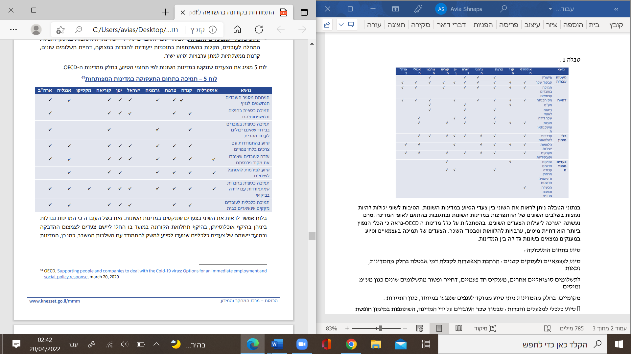

טבלה 2: תמיכה בתחום התעסוקה במדינות המפותחות[90]

בשל העובדה שהמדינות נבדלות בהיקף האוכלוסייה, היקף התחלואה ומועד יישום צעדי ההתמודדות עם המשבר, ניכר שוני בנקיטת צעדי הסיוע. כמו כן, שוני משמעותי נעוץ במאפייני שוק התעסוקה ובמערך הביטחון הסוציאלי של כל מדינה.[91]

**ניתוח הצעדים הכלכליים לעסקים והשפעתם**[92]

מצב העסקים בכל מדינה תלוי במגוון של גורמים, כמפורט להלן:

1. האיתנות הפיננסית של העסקים: האיתנות הפיננסית של העסקים בזמן המשבר עשויה לשמור עליהם בתקופת ההגבלות והירידה החדה בפעילות הכלכלית, כך שיצליחו לשרוד על אף הפגיעה. מסקירת הצעדים שננקטו עבור סיוע כלכלי לעסקים במדינות המפותחות, עולה כי האיתנות הפיננסית של עסקים קטנים בישראל נמוכה יחסית ולכן תקופה ארוכה של הגבלות עשויה למוטט את רובם.

2. עוצמת ההגבלות שהוטלו: הטלת הגבלות מחמירות לתקופה קצרה יכולה להשפיע על משך הזמן שיידרש עבור התאוששות כלכלית. ההגבלות שנקטה מדינת ישראל היו מחמירות ומוקדמות ביחס למדינות אחרות. לרבות הפסקת טיסות, השבתת מערכת החינוך, התקנת תקנות שעת חירום המצמצמות את היקף העבודה והפעלת אמצעי ניטור דיגיטליים עבור מעקב אחר חולים ומבודדים. ריכוך ההגבלות בהדרגה התאפשר מוקדם יחסית מאחר וההגבלות הוטלו בשלב מוקדם יותר. אמנם ישראל נקטה בצעדים חריפים אך היא עשתה זאת לתקופות קצרות, דבר שאפשר התאוששות כלכלית מהירה יותר.

3. כלי הסיוע של הממשלות: בהינתן איתנות פיננסית נמוכה יחסית של העסקים בישראל ורמת פגיעות גבוהה אפשר היה לצפות שכלי הסיוע של הממשלה יהיו נרחבים יותר, וכן מהירים יותר בהתאם לנקיטת ההגבלות המוקדמת ביחס למדינות אחרות.

השוואת כלי הסיוע[93]

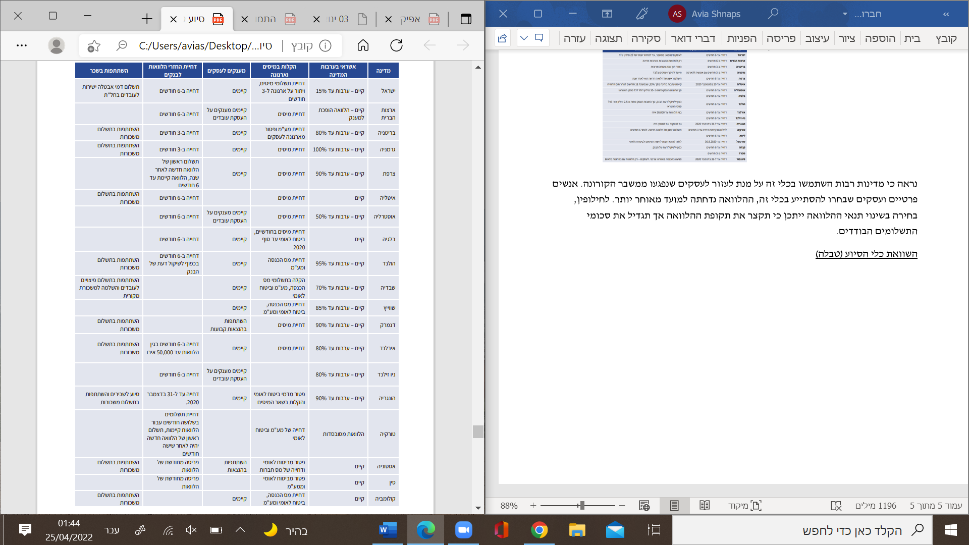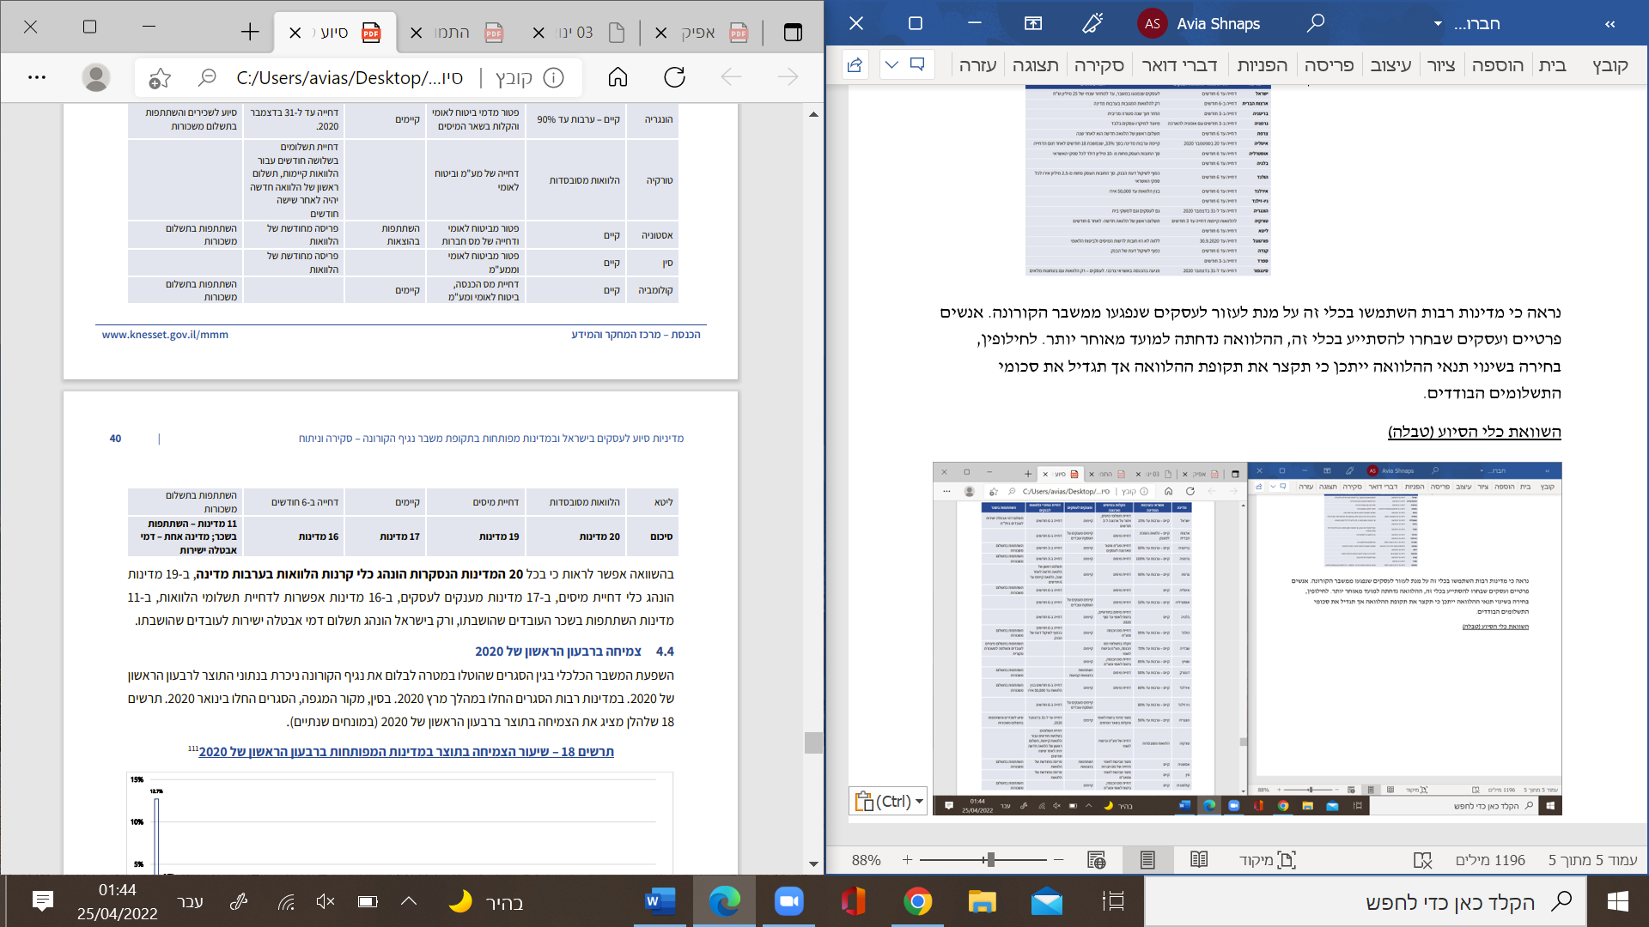

טבלה 3: השוואת כלי הסיוע ב-20 מדינות מפותחות

מההשוואה בולטת העובדה שבכל 20 המדינות המופיעות בסקירה השתמשו בכלי סיוע לעסקים של קרנות הלוואות בערבות המדינה. 19 מדינות השתמשו בדחיית מיסוי, 17 מדינות נתנו מענקים לעסקים, 16 אפשרו דחיית תשלומי הלוואות ו-11 מדינות השתתפו בתשלום שכר העובדים שהושבתו. ישראל המדינה היחידה בה תשלום דמי אבטלה שולם ישירות לעובדים המושבתים, ולא היווה השתתפות בתשלום משכורת.

קרנות אשראי בערבות מדינה בישראל לעומת העולם[94]

מסקירת הסיוע הכלכלי של המדינות בעולם עולה כי כלי עיקרי שמשתמשות בו מדינות רבות ההוא מתן הלוואות לעסקים בערבות המדינה. משום שבתקופת משבר כלכלי הסיכון הפיננסי בנתינת הלוואות עולה קיים חשש שללא ערבות מדינתית בנקים לא יספקו אשראי לעסקים המצויים בחוסר פעילות כלכלית בגלל הסיכון הכלכלי. מהלך כזה מצד הבנקים עשוי להביא לחדלות פירעון של עסקים רבים ולמפולת כלכלית רחבה.

על מנת לבצע השוואה בין קרנות אשראי בערבות המדינה, יש להשוות בין מס' משתנים. שיעור ערבות המדינה מסך ההלוואות, שיעור ההלוואות בקרנות בערבות מדינה מהתוצר ושיעור ההלוואות בקרנות בערבות מדינה מנכסי הבנקים. עם זאת, בביצוע השוואה שכזו בין מדינות שונות יש לקחת בחשבון מאפיינים נוספים, ביניהם: שער הריבית, העמלות, תקופת פריסת ההלוואה והגופים שנותנים את ההלוואה.

בהשוואת שיעור ערבות המדינה מסך ההלוואות שהקרן יכולה לספק- מבין כלל המדינות הנסקרות, שיעור ערבות המדינה של ישראל עומד על 15% והוא הנמוך ביותר מבין כולן.

בהשוואת שיעור ההלוואות בקרנות בערבות מדינה מהתוצר- בישראל השיעור עומד על כ-2%, והוא הנמוך ביותר מכל המדינות הנסקרות, בדומה לאוסטרליה.

בהשוואת שיעור ההלוואות בקרנות בערבות מדינה מנכסי הבנקים- ישראל עומדת על 1.7%, גבוה מדנמרק והולנד אך נמוך מיתר המדינות הנסקרות.

לאור זאת נראה כי על אף שישראל נוקטת בצעד סיוע זה בפועל הוא כמעט ואינו ממומש ביחס לשאר המדינות. לעומת כולן, מדינת ישראל אישרה הכי פחות הלוואות בערבות מדינה.

דחייה של תשלומי הלוואות לבנקים בישראל לעומת העולם[95]

דחיית החזרי הלוואות לבנקים הוא כלי סיוע חשוב ועיקרי לעסקים ולמשקי הבית. עבור העסקים, דחיית החזרי הלוואות לבנקים מסייעת עקב הירידה בהכנסות, דחייה כזאת עשויה למנוע מהם לפנות להליכי חדלות פירעון.

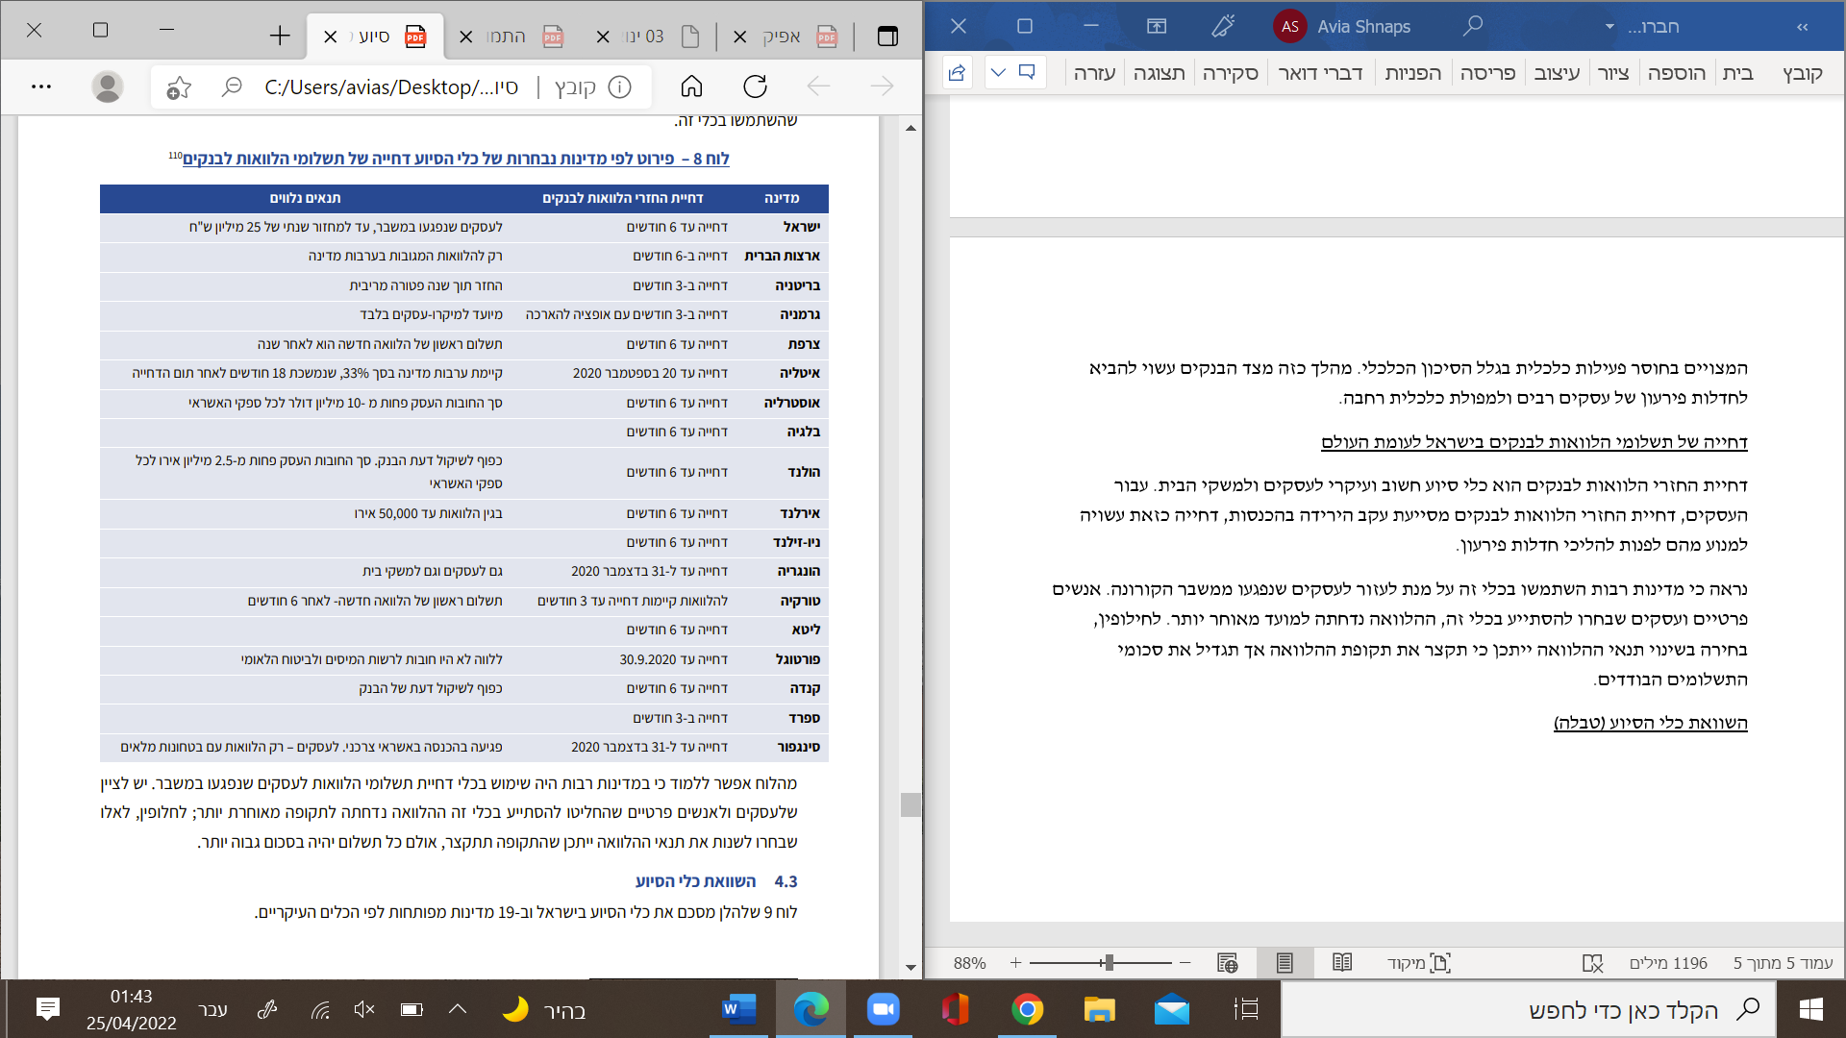

טבלה 4: השוואת דחייה של תשלומי הלוואות לבנקים במדינות המפותחות

נראה כי מדינות רבות השתמשו בכלי זה על מנת לעזור לעסקים שנפגעו ממשבר הקורונה. אנשים פרטיים ועסקים שבחרו להסתייע בכלי זה, ההלוואה נדחתה למועד מאוחר יותר. לחילופין, בחירה בשינוי תנאי ההלוואה ייתכן כי תקצר את תקופת ההלוואה אך תגדיל את סכומי התשלומים הבודדים. בצעד סיוע זה, נראה כי מדינת ישראל מאפשרת דחייה של תשלומי הלוואות לבנקים עד 6 חודשים, זאת בדומה לרוב המדינות הנסקרות.

**השפעות משבר הקורונה על העסקים הקטנים והבינוניים**[96]

ענפים שבהם עסקים קטנים ובינוניים בעלי שכר עובדים יחסית נמוך הושפעו באופן חזק יותר מהגבלות הקורונה. בעוד מנגד, ענפים בעלי עובדים בשכר גבוה נפגעו פחות מהמשבר משום שהיה ביכולתם של עובדים רבים להמשיך למכור ולייצא גם מהבית. כפי שאמרנו, בישראל מגזר העסקים הקטנים והבינוניים בעל איתנות פיננסית נוכה ולכן הפגיעה במגזר זה בישראל צפויה להיות גדולה יותר מאשר הפגיעה במגזר זה בשאר המדינות המפותחות.

עולה כי בישראל כלי הסיוע לעסקים מצומצמים יחסית למדינות המפותחות וכן קיים קושי בפועל בנתינת הלוואות בערבות לעסקים שנקלעו לקשיים. כמו כן, במדינת ישראל לא ניכר כי הופעלו כלים לשמירה על העסקת העובדים (כפי שנהוג במדינות נוספות, למשל ארה"ב ותוכנית paycheck[97]). כיוון שבישראל משלמים לעובד דמי אבטלה ישירות ולא משתתפים במשכורתו. לאור הנאמר, ניתן לצפות שהמשבר הכלכלי יעמיק את הפערים בין ענפי הכלכלה, בין העסקים ובין השכירים בישראל.

**המשבר הנוכחי שונה מהמשבר הכלכלי ב2008**.[98] לאור ההגבלות שאפיינו את משבר הקורונה, נוצר קושי בהעלאת הביקוש וההיצע במשק. מטרת הסיוע במשבר הנוכחי היא שמירה על הישרדותם ותפקודם של העסקים ושל משקי הבית. משבר הקורונה נבע ממגפה שהינה חיצונית לשוק הכלכלי, ואילו המשבר ב-2008 נבע ממשבר אשראי בשוק הפיננסי. משבר האשראי הזיק לכלכלה הריאלית, הוביל לירידה בביקושים ובשל ירידה חדה בסחר העולמי ההשפעה הורחבה למדינות רבות.

# **הטיפול המשפטי והחקיקתי בעצמאים ובבעלי העסקים**

תחילה התקנות היוו המכשיר המשפטי העיקרי שבו השתמשה הממשלה כדי להסדיר את הסיוע לעסקים ועצמאים. המדינה תיקנה **תקנות שעת חירום (נגיף הקורונה החדש) (מענק סיוע לעצמאים)**,[99] אשר נוספו לחוק להגדלת שיעור השתתפות בכוח העבודה ולצמצום פערים חברתיים (מס הכנסה שלילי).[100] תקנות אלו הסדירו את תשלום מענקי סיוע שקיבלו בעלי העסקים השונים במספר פעימות לאורך שנת 2020. עם התמשכות המשבר הסיוע הוסדר בחקיקה- ביולי 2020 חוקק **חוק התוכנית לסיוע כלכלי (נגיף הקורונה החדש)** בהוראת שעה (להלן: החוק).[101] חוק זה ריכז את התוכנית הכלכלית לסיוע ממשלתי ונועד להעניק ודאות למשק לטווח של שנה, כלומר עד לחודש יוני 2021.

הסיוע לעצמאים ולעסקים במסגרת החוק נחלק לשני סוגים: מענק השתתפות בהוצאות קבועות ומענק סוציאלי. המענקים ניתנו במספר פעימות בסכומים שונים בהתאם למחזור העסק.[102] כלומר החוק עיגן בתוכו את עיקרי הפעולות של התוכנית הכלכלית אותה פירטנו לעיל, בתוספת הטבות למעסיקים בהתאם ליעדים שהממשלה ביקשה לקדם. לדוגמה לפי החוק יינתן סיוע נוסף למעסיקים שהצליחו להחזיר עובדים מחל"ת או קלטו עובדים חדשים וכן ניתן מענק למעסיק בגין שימור עובדים על פי מספר העובדים שהצליח לשמר. כמו כן נקבע שינתן שיפוי מאוצר המדינה למעסיקים ששילמו לעובדיהם בעד ימי בידוד. מאז חוקק החוק הוא עבר מספר תיקונים על מנת להתאימו למציאות המשתנה. בסוף שנת 2020 עמדו כלל תוכניות הסיוע להתמודדות עם משבר הקורונה על סך 202 מיליארד שקלים.[103]

כמו כן, תוקן **חוק יסוד משק המדינה בהוראת שעה**.[104] החוק תוקן לאחר דרישה של היועץ המשפטי לממשלה שביקש להשלים את צעדי החירום בחקיקה. תיקון חוק היסוד נועד להגדיל את מסגרת התקציב לטובת יישום צעדי החירום בשל מגפת הקורונה. מאז החוק שונה מספר פעמים ובמסגרת התיקונים נקבעו תקציבים ייעודיים לטובת מימון ההוצאות הדרושות להתמודדות עם המשבר שנוצר בעקבות התפרצות הקורונה.

הטיפול המשפטי העיקרי בו נקטה המדינה לטובת התמודדות עם המשבר הינו תיקונו של חוק חדלות פירעון ושיקום כלכלי:

**חוק חדלות פירעון ושיקום כלכלי, תשע"ח-2018** (להלן: החוק), הינו חוק יחסית חדש אשר מסדיר את הליכי חדלות הפירעון בישראל. בעבר, בנוגע להליכים שנפתחו עד לשנת 2019, ההסדרים המשפטיים העיקריים הרלוונטיים נמצאו בפקודת פשיטת הרגל,[105] ובתקנת פשיטת הרגל.[106] החוק נכנס לתוקפו לאחר הליך חקיקה ארוך והוא החליף ואיחד את חקיקת חדלות הפירעון הקודמת בישראל, וכלל מיסוד של הלכות ופרקטיקות שנצברו לאורך השנים.

במרץ 2021 **נכנס לתוקף תיקון מס' 4 לחוק חדלות פירעון ושיקום כלכלי** (הוראת שעה – נגיף הקורונה החדש, התשפ"א 2021).[107] תיקון מס' 4 נקבע במקור כהוראת שעה זמנית שתחול למשך שנה אחת בלבד, אך במרץ 2022 חתם שר המשפטים על צו להארכת התקופה הקובעת לעניין הגשת בקשה לעיכוב הליכים לשם גיבוש הסדר החוב, אשר במסגרתו הוארכה התקופה בחצי שנה, עד לספטמבר 2022.[108] בהתאם לנוסח התיקון לחוק, יתכן שתוקפו יוארך למשך תקופות נוספות, של עד חצי שנה לכל אחת מהן – כלומר עד למרץ 2023 לכל המאוחר.

הרקע לתיקון מס' 4 לחוק ומטרתו

מטרת התיקון לחוק הינה להעניק הקלות ולקבוע כללים חדשים המותאמים להתמודדות עם המשבר הכלכלי שיצר נגיף הקורונה, ולעודד את החייבים להגיע להסכם עם נושיהם ולאפשר את המשך פעילותם הכלכלית האפקטיבית באופן שימנע פתיחת הליכי חדלות פירעון.[109]

במסגרת תיקון מס' 4 נקבע מסלול חדש וייחודי אשר מאפשר ליחידים ותאגידים שטרם ניתן כנגדם צו לפתיחת הליכי חדלות פירעון לפי החוק, לפנות לבית המשפט בתקופת תחולת התיקון ולבקש ממנו צו זמני לעיכוב הליכים כנגדם, לצורך גיבוש ואישור הסדר חוב עם נושיהם. כלומר, חברה אשר רוצה לערוך הסדר חוב עם נושיה, רשאית לקבל עיכוב הליכים לתקופה של עד שלושה חודשים (כאשר בית המשפט רשאי להאריך את התקופה באופן מצטבר בעד חודש אחד בלבד), במסגרתה ייערך ההסדר, בליוויו של מנהל הסדר שימנה לכך בית המשפט.

במסגרת התיקון ניתנה הזדמנות לכל החייבים לפנות למסלול של עיכוב הליכים לשם גיבוש הסדר החוב, ללא קשר מחויב בין מגבלות משבר הקורונה ליצירת החובות – וזאת מתוך ראייה שלהסדרים בין חייבים לנושים קיימים יתרונות רבים, כמו דירוג אשראי טוב יותר, סיכוי להמשך יחסים כלכליים משותפים, מוטיבציות חברתיות חיובים לחייבים ולבעלי מניות בתאגידים, ועוד.

מתן צו עיכוב ההליכים הזמני לפי התיקון נועד לעודד ולתמרץ חייבים שנקלעו לקשיים כלכליים בעקבות המגיפה להגיע להסדר חוב עם נושיהם בשלב מוקדם ועוד לפני שינתן נגדם צו לפתיחת הליכי חדלות פירעון, וזאת מתוך ההנחה שהטיפול בשלב המוקדם משפר את הסיכויים לשיקומם הכלכלי, ואת שיעור החוב שייפרע לנושים.

נקודת המוצא של התיקון לחוק הינה שעסקים שנקלעו לקושי כלכלי בשל משבר הקורונה לא יכלו להיערך לכך מבעוד מועד ולטפל בקשייהם הכלכליים בשלב המוקדם שלהם, וכי במקרים רבים הקשיים הכלכליים אינם נובעים מניהול לקוי או מתוכנית עסקית פגומה, אלא מנסיבות חיצוניות.

יתרונותיו של התיקון

1. תיקון מס' 4 לחוק חדלות פירעון יצר **מסלול מהיר ויעיל** שמאפשר לחייבים להסדיר ולסגור תוך זמן קצר את חובותיהם כלפי נושיהם, תוך צמצום משמעותי של היקף החובות, וכל זאת מבלי להיות חשופים להליכי חדלות פירעון או הוצאה לפועל שיינקטו כנגדם, וכן ללא כל צורך להיכנס מיוזמתם להליכי חדלות פירעון.
2. מדובר בהוראת שעה **שנועדה להעניק מענה לחייבים שנפגעו מהמשבר הכלכלי שנוצר עקב נגיף הקורונה,** וההנחה היא שעסקים שהיו יציבים לפני הגבלות הקורונה נדרשים לעזרה קטנה על מנת להתאושש, ותקופת עיכוב ההליכים המונעת את פירעון חובות העבר כסדרם מקלה על התאגיד להתארגן מחדש.
3. עיכוב ההליכים **מוגבל לשלושה חודשים ודורש הסכמות מהירות בין התאגיד לנושיו,** וזוהי מגבלה יעילה משום שאם לא היה מוגבל בזמן, משך הליך יצירת להסדר יכול היה להיות ארוך ויקר יותר לצדדים, ולא בהכרח אפקטיבי.
4. **התיקון מעניק הגנה לזכויות הנושים ומשרת את האינטרסים שלהם –** התיקון שומר את זכותם של נושים מובטחים או בעלי זכויות מיוחדות לממש את בטוחותיהם, וקובע שיש לדווח לנושים על כל שינוי מהותי במצב עסקי התאגיד באמצעות אתר אינטרנט ייעודי. בנוסף, התיקון מאפשר לנושים לקבל את כספם תוך זמן קצר יותר בהשוואה למשך הליכי חדלות הפירעון וההוצאה לפועל, אם כי תוך ויתור מסוים על חלק מחובותיהם.
5. **נקבע מנהל הסדר חיצוני שתפקידיו מורחבים יותר –** עליו לגבש את הסדר החוב ולפקח עליו ועל תוכנית ההפעלה שאושרה לתאגיד. מנהל ההסדר אינו מחליף את הדירקטוריון ואת מנהלי החברה – במהלך תקופת עיכוב ההליכים השליטה נשארת בידי החברה.

ביקורת על התיקון לחוק

לפני התיקון לחוק, היה ניתן צו לפתיחת הליכים עם תחילת הליך חדלות הפירעון, אשר מפקיע את השליטה מהחייב ומעביר אותה לנאמן. באמצעות התיקון לחוק, המדינה מנסה לעודד את החייבים להסדיר את החוב בדרך לחזרה לפעילות כלכלית מלאה עוד טרם פתיחת הליך חדלות פירעון כנגדם.

מומחים בתחום הליכי חדלות פירעון ושיקום חברות מצאו פגמים בתיקון, והינם סבורים כי מדובר בשינוי מוגבל מאוד, שנעשה מאוחר מדי, ומטילים ספק האם מטרת התיקון לחוק אכן תביא לתוצאה המיוחלת לשיקום חברות שמשבר הקורונה הביא לקריסתן.[110]

הבעיות הקיימות בתיקון מס' 4 לחוק חדלות פירעון ושיקום כלכלי:

1. **ישנה בעייתיות בכך שמנהל ההסדר אינו נושא משרה, דירקטור או בעל מניות בחברה ולא חלות עליו החובות החלות על אלו מכוח חוק החברות** –למנהל ההסדר סמכויות רבות והוא משפיע בקלות על קבלת ההחלטות בחברה בתקופת עיכוב ההליכים, אך אין לו כל אחריות לגבי התוצאות של ההחלטות האלו. לכן, נטען שלא יכולה להיות סמכות ללא אחריות.
2. **עיכוב ההליכים כשלעצמו לא ימנע את קריסת החברות** – החברות והעצמאים לא יוכלו לחדש את פעילותם ללא הזרמת כספים מהמדינה.
3. **התיקון לא פותר את הבעיה למגזרים שנפגעו באופן הקשה יותר ממשבר הקורונה** – התיקון לחוק הוא חיובי, אך מוגבל והתקבל מאוחר מדי. מגזרי התיירות, מסעדנות והאירועים הינם מגזרים שקשה מאוד לעשות הסדר לגביהם. אלו הם מגזרים שנמצאים בחוסר וודאות לגבי עתידם – למשל, בכל הנוגע לחברות המשתייכות לענף התיירות ישנו קושי ממשי לביצוע הסדר, וזאת משום שזה תלוי בכמות התיירים שיפקדו את הארץ, וזה לא דבר שניתן לצפות בהתחשב בסגרים המשתנים בהתאם לתחלואה, ובקשיים הכלכליים שהקורונה יצרה בקרב אוכלוסיית העולם, שניתן להניח שמשפיעים על רצונם ויכולתם של בני האדם לצאת לחופשות. לכן, **תיקון החוק לא נועד לתת מענה לסקטורים שאי הוודאות לגביהם גדולה.**
4. **חשש להתנהלות החברה ובעלי המניות בתקופת עיכוב ההליכים** –בין בדרך של בחירת הנושים המועדפים שלהם ישולמו החובות, ובין בדרך קבלת ההחלטות של בעלי המניות בחברה או התנהלות בעל מניות שנתן ערבות אישית לחברה. ישנו חשש שתאגידים ינצלו את עיכוב ההליכים מתוך הידיעה שהשהות שניתנה להם מאפשרת תכנון של הדממת הפעילות באופן שנוח להם ולא בהכרח לטובת הנושים.ישנו גם חשש שבעלי המניות של החברה שצפויים להפסיד את השקעתם, יטו לעודד את החברה דווקא בעת הקריטית לבצע פעילויות מסוכנות יותר, מתוך התקווה או האמונה שבכך יצליחו להציל את השקעתם.
5. **הרעת מצבם של העובדים** –לפי חוק חדלות פירעון החדש, עד שבועיים מיום קבלת הצו לפתיחת הליכים כנגד החברה, על הביטוח הלאומי לשלם מקדמת חוב שכר לעובד וגמר חשבון עד תקרה הקבועה בחוק. אך לפי התיקון לחוק, לא ניתן צו לפתיחת הליכים, אלא ההליכים יוקפאו לארבעה חודשים, באופן בו העובדים לא יוכלו להיפרע מביטוח לאומי. לכן, התיקון פוגע קשות בעובדים משום שרוב החברות שמגישות בקשה לצו לפתיחת הליכים לא שילמו כבר כמה משכורות לעובדיהם, וכתוצאה מעיכוב ההליכים, עובדים שחייבים להם חוב לפני הבקשה לבית המשפט לא יקבלו את המשכורות מביטוח לאומי כפי שהיה עד היום, והם יצטרכו לחכות ארבעה חודשים לפחות עד למתן הצו. הלנת שכר זו עלולה להכניס את העובדים ואת בני משפחתם לבעיות כלכליות קשות ביותר, ולחשש ממשי שחשבונות הבנק שלהם יוגבלו.
6. **הצפת המערכת** – ישנו חשש לכך שבתי המשפט והביטוח הלאומי לא ערוכים לטפל בעשרות אלפי התיקים של חדלות פירעון הצפויים להיפתח בעקבות משבר הקורונה. לכן, ישנו צורך בהגדלת מס' השופטים שיטפלו בתיקים, ובהגדלת מס' עורכי הדין בצוותים של הממונה על חדלות הפירעון.

לאור כל אלה, אמנם מדובר בתיקון חוק שמטרתו להקל על חברות ופרטים שרוצים לבצע הסדר עם הנושים שלהם, אך זהו תיקון חוק מוגבל שבפועל לא פותר הרבה בעיות, ואכן- עברה כבר שנה מאז שהתקבל בכנסת, וכמעט ולא היה בו שימוש בפועל.

## **נהלים שפורסמו על ידי כונס הנכסים הרשמי לשם ההתמודדות עם משבר הקורונה**

כונס הנכסים הרשמי הינו רשות מנהלית ברת סמכות שלטונית בנושאים הנוגעים לפשיטת רגל, וכמו גם פירוק חברה והוצאה לפועל. [111] כונס הנכסים הרשמי מכונה גם כ"**ממונה**", והינו גורם מפקח, מייעץ ומלווה בהליכים האלו. בתי המשפט נוטים לראות בו כסמכות מנהלית אובייקטיבית שלהמלצותיה משקל רב, ואכן לרוב בתי המשפט לא סוטים מהמלצתו של הכנ"ר.

סמכויותיו העיקריות של כונס הנכסים הרשמי

חייב או אחד מנושיו יכולים להגיש בקשה לפשיטת רגל, ובטרם מגיעה בקשה זו לפתחו של בית המשפט, כונס הנכסים הרשמי (להלן: הכנ"ר) מקבל את המסמכים הרלוונטיים ומגבש את עמדתו לגבי בקשה זו. עמדתו של כונס הנכסים מושפעת מהתנהלותו של החייב, מסכום חובותיו, עיתוי הגשת הבקשה ועוד. בנוסף, הוא רשאי לבקש מהחייב מסמכים נוספים ולבצע חקירה בעניינו בטרם הוא מגבש את המלצותיו. התנהלותו של החייב מול הכנ"ר חייבת להיות כנה ואמיתית, וזאת משום שבמידה והוא יחשוב שהחייב מנסה להבריח נכסים ו/או להעלים מידע, הדבר עלול למצוא ביטוי בהמלצתו. לאחר שהכנ"ר מגבש את המלצתו, הוא מעביר אותה לבית המשפט במסגרת הדיון בבקשת פשיטת הרגל.

במידה ובית המשפט מקבל את בקשת פשיטת הרגל, השופט מוסמך לתת צו כינוס לנכסי החייב עד לתום ההליכים בעניינו, ולאחר מתן צו הכינוס נכסיו של החייב עוברים לקופת הכנ"ר אשר משמש עבורם כנאמן זמני, ותפקידו לפעול על מנת להגדיל את קופת פשיטת הרגל על ידי איתור נכסיו השונים של החייב. לכנ"ר סמכויות רבות במסגרת תפקידו כנאמן זמני, ביניהן הוא רשאי לדרוש מהחייב להציג בפניו מסמכים שונים ולקבל פרטים בדבר העברת נכסים בטרם הגשת בקשת פשיטת הרגל. במקביל, נושי החייב יכולים להפנות דרישות כספיות לכונס הנכסים.

בנוסף, במקביל לכינוס נכסיו של החייב, הכנ"ר מארגן **אסיפת נושים** שנערכת במעמד החייב ונציג מטעמו, ובמסגרתה הנושים מתבקשים לענות על הצעות פשרה והסדר המוצעות על ידי החייב בכדי להסדיר את כל החובות.

ביקורת על סמכות זו של הכנ"ר ביחס לתקופת הקורונה – בשל המשבר הכלכלי שנגרם עקב מגפת הקורונה צפויים להיפתח אלפי הליכים במדינה, וכאמור הכנ"ר צריך להיות מעורב ולתת עמדתו בהליכי חדלות פירעון. אך האם זה הגיוני ואפשרי שהוא יהיה צד לכל כך הרבה הליכים. סביר להניח שהוא לא יוכל לעשות זאת באופן המקצועי הנדרש, ולכן יכול להיות שיש להקטין את המעורבות שלו.

**סעיף 33 לחוק חדלות פירעון ושיקום כלכלי** – קובע את מינויה של וועדה ציבורית אשר בראשותה יהיה שופט בדימוס, שני נציגי כנ"ר, נציג לשכת עורכי הדין ונציג לשכת רואי החשבון, שמטרתה ליצור מאגר מקצועי של בעלי תפקיד פוטנציאליים וכשירים לכהן כנאמנים, תוך הבחנה בין סוגי הליכים שונים. על פי החוק, לממונה ישנה הסמכות להמליץ לבית המשפט על 3-5 מועמדים לתפקיד הנאמן מתוך רשימת הנאמנים האמורה, ואם בית המשפט לבסוף בוחר למנות נאמן שלא הומלץ על ידי הממונה, על בית המשפט להתייחס לכך בהחלטתו ולנמק את הסיבה לכך.[112]

הוראות אלה לא נכנסו לתוקף עד היום, וזאת משום שבתיקונים שנעשו בשלוש השנים האחרונות לחוק דחו את כניסתן לתוקף מכיוון שעדיין לא הוקם מאגר כזה, ורק לאחרונה הוועדה הציבורית סיימה להרכיב את מאגר הנאמנים.

מאז שהוראות אלו נחקקו, הכנ"ר התחיל בגיבוש מאגר משלו המורכב מבעלי תפקיד מנוסים שנראים לו מתאימים לצרכי המאגר, ואכן החל להציע לבית המשפט למנות נאמנים מתוך הרשימה שהוא גיבש. אך בפועל, הדבר הוביל להתפתחותה של "מלחמה" בין בתי המשפט לבין הכנ"ר, וכן בין פרקטיקת עורכי הדין לכנ"ר – בהרבה מאוד מקרים, בעיקר בתיקים מורכבים, השופטים לא מינו נאמנים מתוך רשימתו של הכנ"ר משום שהשמות שהופיעו בהם לא היו מוכרים לשופטים. לכן הם הטילו ספק האם יש להם את הניסיון המתאים להתמודד עם המקרים השונים שלפניהם והם לא רצו לקחת אחריות ולמנות נאמן שהם לא מכירים ולא יודעים האם יהיה מסוגל לטפל במקרה שלפניו.

במקרה של **מעדני מיקי** (תעשיית מזון, דגים וסלטים שנכנסה לחדלות פירעון),[113] השופט אורנשטיין הבחין בין התכליות הישירות של החוק שהינן שיקום החברה והבראתה לצד השאת שיעור החוב שייפרע לנושים, אל מול תכליות משנה שונות כמו אופן המינוי של בעלי התפקיד באמצעות המלצת הכנ"ר הממונה, ואמר שדרך המינוי היא חשובה, אך במקרים בהם יש התנגשות וסתירה בין תכליות החוק (כאשר הכנ"ר מתנגד למינוי הנאמן שנבחר ע"י השופט) יש לתת משקל עיקרי וכבד יותר לתכלית העיקרית שהיא הבראת החברה. אל לנו לשכוח שהמלצתו של הכנ"ר היא בגדר המלצה ולא כחובה, וכאשר מדובר בהליך מורכב כמו הפעלה או מינוי זמני, השפעת המלצת הכנ"ר היא יותר פחותה מבדרך כלל.

אכן, ביקורת שנשמעה בכיתה מפי המרצה היא שחשוב שמעמדו של הכנ"ר יישמר כגורם מייעץ, מפקח ומלווה ולא כגורם שנותן מעורבות מעבר לכך. זאת משום שאם הוא ימנה אדם מטעמו הדבר יהווה חריגה מהכלים הנכונים. עצם מעורבותו של הכנ"ר כאשר הוא מביע את עמדתו מול בית המשפט בנוגע להתאמת בעל התפקיד מספיקה להבטחה ולשמירה על האינטרסים הנכונים, ולמילוי בעל תפקיד מתאים.

לפי **סעיף 35 לחוק חדלות פירעון ושיקום כלכלי** – "בית המשפט רשאי למנות את הממונה לנאמן אם מצא כי יש עניין ציבורי בכך".[114] בפועל, דבר זה קרה רק פעמיים עד היום, וזאת משום שיש בכך בעייתיות – הממונה צריך להיות גורם מפקח, מלווה ומייעץ, והוא לאו דווקא גורם שמתאים ויודע כיצד לפעול ולנהל חברה כנאמן.

בשנת 2020, פורסמו **שני נהלים שמטרתם להקל ולהתמודד עם משבר הקורונה והאתגרים שהוא יצר**, ע"י כונס הנכסים הרשמי והממונה על הליכי חדלות פירעון ושיקום כלכלי.

## נוהל הכונס הרשמי והממונה על הליכי חדלות פירעון בנוגע לחובת התשלומים של חייבים לאור התפרצות נגיף הקורונה

במרץ 2020 פורסם נוהל של הכונס הרשמי והממונה על הליכי חדלות פירעון בנוגע לחובת התשלומים של חייבים לאור התפרצות נגיף הקורונה.[115]

חייבים הנמצאים בהליכי חדלות פירעון, הן כאלה שהתחילו לפי החוק הישן (פקודת פשיטת הרגל), וניתן בעניינם צו כינוס, והן כאלה שנמצאים בהליך לפי החוק החדש (חוק שיקום כלכלי וחדלות פירעון), וניתן בעניינם צו התחלת הליכים, **מחויבים לשלם מדי חודש לקופת כונס הנכסים הרשמי תשלום שנקבע בצו.**

העמידה בצו התשלומים היא אחד השיקולים המרכזיים בגיבוש תוכנית הפירעון של כל חייב, לצד מיצוי כושר ההשתכרות של כל חייב, בהתאם לנתונים האישיים ולמצבו. הכנסה מעבודה ותשלום סדיר של הסכומים הם על פי רוב תחנות חובה בדרך להצלחת ההליך.[116]

מטרת הנוהל – הינה להעניק מענה למקרים בהם כתוצאה מהתפרצות נגיף הקורונה, הרחבת ההגבלות החלות על הציבור בעקבותיו וההשלכות על המצב התעסוקתי בישראל, חל שינוי נסיבות מהותי אשר מונע מחייבים הנמצאים בהליכי חדלות פירעון לעמוד באופן מלא או חלקי בחובת התשלומים כפי שנקבעה במסגרת ההליך. מדובר **בחייבים** **שכירים** אשר פוטרו מעבודתם או לחילופין הוצאו לחופשה ללא תשלום, או שתנאי העסקתם השתנו לרעה בצורה משמעותית ואינם זכאים לקבל קצבאות או תשלום אחר בהקשר זה, **ו/או חייבים עצמאיים** אשר הכנסתם נפגעה באופן משמעותי כתוצאה מהמצב.

קביעותיו של הנוהל – מאפשר קבלת בקשות מתאימות להפחתה זמנית של גובה התשלום החודשי או מתן פטור זמני מהתשלום עד לחלוף המשבר.

לפי הנוהל, חייב שנקלע למצוקה (בין שפוטר, יצא לחל"ת או שמצבו הכלכלי הורע מסיבה אחרת), נדרש להגיש בקשה פורמלית לבית המשפט המתאים ו/או ל"ממונה" (כונס הנכסים הרשמי או לממונה על הליכי חדלות הפירעון, לפי העניין), שבה יפרט את בקשתו- האם מבקש הפחתה זמנית של צו התשלומים או את ביטולו הזמני. על הבקשה להיות מפורטת ומנומקת, ויש לצרף אליה אסמכתאות שונות לפי העניין. כמו כן, הנוהל מתייחס בנפרד לעצמאים ולמסמכים שהם נדרשים לפרט, ואשר מטבע הדברים שונים מאלה המצורפים על ידי עובדים שכירים.

הנוהל מבחין בין מצבים שונים מבחינה משפטית – הערכאה המוסמכת לגבי חייבים המתנהלים לפי החוק הישן היא בית המשפט המחוזי, בעוד הערכאה המוסמכת לגבי חייבים שההליך בעניינם הוא לפי החוק החדש, היא בית המשפט השלום או "הממונה".

## **נוהל בנוגע למענקים ולדמי אבטלה שהתקבלו בעקבות משבר הקורונה וביחס לפיצויי פיטורים שחייב זכאי לקבל בתקופת המשבר**

באפריל 2020 פורסם נוהל של הכונס הרשמי והממונה על הליכי חדלות פירעון ושיקום כלכלי בנוגע למענקים ולדמי אבטלה שהתקבלו בעקבות משבר הקורונה, וביחס לפיצויי פיטורים שחייב זכאי לקבל בתקופת המשבר.[117]

מטרת הנוהל – הינה להבהיר את המעמד שיינתן בהליכי חדלות הפירעון והשיקום הכלכלי למענקים או לדמי האבטלה שהחייבים יקבלו מהמדינה עקב משבר הקורונה. בנוסף, הנוהל מתייחס גם למקרה בו חייב פוטר מעבודתו ולכן זכאי לקבל בתקופת משבר הקורונה פיצויי פיטורים, ומבקש להעביר לידיו חלק מכספי פיצויי הפיטורים בעת שהוא מתקשה למצוא עבודה בשל המשבר.

קביעותיו של הנוהל:

1. מענק הסיוע לעצמאים ודמי האבטלה שהתקבלו בשל משבר הקורונה **לא ייחשבו כנכס של קופת הנשייה, אך כן ייחשבו כהכנסה של החייב** – ובכלל זה לצורך ביצוע התשלום החודשי החל על החייב. בהתאם לכך, על החייב לדווח על קבלת תשלומים אלה בדוח על הכנסות והוצאות. חייב שזכאי לקבל תשלומים אלה צריך לפעול למימושם, אחרת ייחשב כמי שאינו ממקסם את יכולתו לפרוע את חובותיו בהליכים, על כל המשתמע מכך. בנוסף, זה נקבע מבלי לגרוע מזכותו של החייב לבקש שינוי בגובה התשלום החודשי. [118]
2. **מענק הסיוע לחג הפסח** בהתאם לחוק הביטוח הלאומי לא ייחשב כחלק מנכסי קופת הנשייה וגם לא כהכנסה, ובהתאם החייב פטור מלדווח עליו.
3. חייב שפוטר מעבודתו והינו זכאי לקבל פיצויי פיטורים בתקופת החירום, ואינו מצליח להשתלב במעגל העבודה בשל מצב החירום, והינו זקוק לסכום מפיצויי הפיטורין לצרכי מחייה של התא המשפחתי, רשאי לפנות לבית המשפט המוסמך בבקשה להעביר לידיו סכומים מתוך כספי פיצויי הפיטורים הדרושים לו, והממונה יבחן את הבקשה ויפעל על מנת **להעביר לחייב את הסכומים הנדרשים למחייתו ולמחיית מי שפרנסתו עליו מתוך כספי פיצויי הפיטורים**, והותרת היתרה בקופת הנשייה.

# **ביקורת על הטיפול המשפטי ודין רצוי**

למרות שנעשו מספר צעדים לטובת סיוע לעסקים בצורת חקיקה אין ספק כי טיפולה המשפטי של ממשלת ישראל היה לוקה בחסר. כפי שהוצג במהלך הקורס וכן בפורום נס - דיני חדלות פירעון, שמטרתם היא הצלה ושיקום של עסקים וחברות, אינם מתאימים בהיבטים שונים לטפל ולשקם עסקים בתנאי משבר קיצוני וכלכלי כמו משבר הקורונה.[119] לפיכך, נבקש להתייחס לבעייתיות של מספר סעיפים בחוק זה, שהמדינה לא השכילה לשנותם בעת המשבר וכן נבקש להציע מספר שינויים והתאמות הנדרשים במספר סעיפים בחוק חדלות פירעון לצורך התמודדות עם המשבר.

## **סעיף 288 לחוק חדלות פירעון ושיקום כלכלי (להלן: סעיף 288)[120]**

סעיף 288 לחוק חדלות פירעון ושיקום כלכלי הערים קשיים על הנהלת החברה בתקופת משבר הקורונה. סעיף זה מטיל חובה על הדירקטורים ומנכ"ל החברה, שידעו או היה עליהם לדעת כי התאגיד נמצא בחדלות פירעון, לנקוט אמצעים סבירים לצמצום היקף חדלות הפירעון. אם אלה לא יעמדו בחובתם, רשאי בית המשפט שידון בהמשך בתיק חדלות הפירעון של אותה חברה להטיל אחריות כלפי התאגיד על הדירקטור או על המנהל בגין הנזקים שנגרמו לנושי התאגיד בשל המחדל. נציין כי דיני החברות מטילים גם הם חובת זהירות וחובת האמונים (סעיפים 252 ו-254 לחוק החברות),[121] אך אלו מתייחסות לחובתם של נושאי המשרה כלפי החברה עצמה. בשונה מחובות אלו, סעיף 288 מטיל חובת התנהגות חדשה על הדירקטורים ועל מנכ"ל החברה כלפי הנושים בגין נזקים שייגרמו לנושים כתוצאה מהעמקת חדלות הפירעון של החברה, גם אם טרם נפתח הליך חדלות פירעון רשמי.

סעיף 288 קובע 3 חזקות לכך שהדירקטורים ומנכ"ל החברה נקטו באמצעים סבירים:

1. קבלת סיוע מגורמים המתמחים בשיקום תאגידים

2. ניהול מו"מ עם נושי התאגיד כדי להגיע עימם להסדר חוב

3. פתיחה בהליכי חדלות פירעון

נקיטה באחת הפעולות לפחות מקנה הגנה להנהלה מפני תביעה עתידית מכוח סעיף זה. מטרת הסעיף לכשעצמה היא חיובית, שכן נועד להוות תמריץ להנהלת החברה לנקוט בהליכים מוקדמים, ככל שישנו צפי כי החברה עשויה להגיע לכדי חדלות פירעון. זאת לפני שיהיה מאוחר מידי, שכן הגעה בשלב מאוחר מידי לבית המשפט לא תאפשר להגשים את הליך ההבראה – קרי, טיפול בבעיות החברה, הסדרת חובותיה והותרתה בידי בעלי מניותיה הקיימים. עם זאת בימי המשבר הכלכלי שפקד את ישראל בעקבות התפרצות מגפת הקורונה סעיף זה מעמיד את הדירקטורים והמנכ"ל של חברות רבות במצב של ניגוד אינטרסים. זאת משום שמחד, אם ברצונם להימנע מחשיפה לתביעות משפטיות אישיות נגדם עליהם להגיע לתוכנית כלכלית ליציאה מהמשבר, תוך העדפת האינטרסים של נושי החברה שלא להעמיק את מצב חדלות הפירעון, כל זאת תחת תנאים של חוסר וודאות לעניין סיום משבר הקורונה. מאידך, עליהם היה לקבל גם החלטות לטובת החברה ולהחליט האם יש ביכולתה של החברה לצלוח את המשבר מבלי לפתוח בהליכי חדלות פירעון.

לאור זאת וכפי שנלמד במהלך הקורס, אין ספק כי סעיף 288 מקשה על הנהלת החברה בהליך קבלת ההחלטות בשעה שבה החברה מצויה במשבר כלכלי מהחמורים שידעה.[122] למרות בעייתיות הסעיף ועל אף שהיו דיונים רבים בוועדת החוקה, ממשלת ישראל לא השכילה להשהות את תוקפו של הסעיף במהלך משבר הקורונה. בעיננו, הדבר מדגיש את אטימותה של הממשלה למול הקשיים שבפניהם ניצבו בעלי עסקים וחברות רבות.

## **סעיף 23 לחוק חדלות פירעון ושיקום כלכלי (להלן: סעיף 23)[123]**

סעיף 23 קובע 3 תנאים שאם בית המשפט משוכנע שמתקיימים, הוא מורה על הליך הבראה לחברה ובכך נמנע פירוק החברה. שלושת התנאים הם:

1. סיכוי סביר לשיקום החברה

2. אין חשש סביר שהפעלת התאגיד תפגע בנושים

3. יש אמצעים למימון ההוצאות הכרוכות בהפעלת התאגיד

אין ספק כי תנאי סף אלו חשובים שכן נועדו לאפשר לבית המשפט להתרשם מה הם סיכויי ההבראה של החברה תוך דאגה לכך שלא יפגעו נושי החברה. תנאים אלו קשים להוכחה בימים רגילים לכן על אחת כמה וכמה בעת מגפת הקורונה. נפרט מדוע:

1. התנאי הראשון, הדורש סיכוי סביר לשיקום החברה, קשה להוכחה בראשית ההליך זאת לאור חוסר וודאות לגבי מצב החברה וחובותיה. הדבר תקף ביתר שאת בעת מגפת הקורונה, בה עסקים רבים קרסו ואיש לא ידע מתי יפסק המשבר ותיעצר המגפה.
2. התנאי השני, הקובע שיש להראות שאין חשש סביר שהפעלת התאגיד תפגע בנושים, קשה להוכחה גם בתקופה רגילה וודאי שבעת מגפת הקורונה בה אפף את המשק חוסר וודאות, המקשה להעריך מה הם סיכויי הפגיעה בנושים.
3. התנאי השלישי, לפיו יש אמצעים למימון ההוצאות הכרוכות בהפעלת התאגיד, הוא תנאי הדורש מראש, כלומר עוד בטרם החל הליך ההבראה שימצא מימון להוצאות. זאת למרות העובדה שלרוב מקור למימון נמצא תוך כדי ההליך. מדובר בתנאי קשה מאוד להוכחה בזמנים רגילים, שכן לחברה בקשיים בראשית ההליך אין מקורות כספיים לשלם עבור חובותיה אז וודאי שלא תוכל להראות מראש שיש לה מימון. בעת הקורונה הקושי מוכפל שבעתיים – הסגרים שיתקו את פעילותם של עסקים רבים ולא הייתה יכולת לחזות מתי יסתיים המשבר ועסקים ישובו לפעילותם, לכן בלתי אפשרי במצב זה למצוא מקורות מימון.

כפי שנלמד במהלך הקורס וכפי שפירטנו לעיל, התנאים בסעיף 23 קשים עד בלתי אפשריים להוכחה בעת משבר הקורונה ולכן החלתו מנותקת מהמציאות. למרות המלצת פורום נס לתקן את התנאים הקבועים בסעיף 23 כך שיותאמו למציאות תחת משבר הקורונה,[124] ממשלת ישראל לא השכילה לאמצן ותוקפו של סעיף 23 במתכונתו המקורית עמד בעינו.

לדעתנו, יש לשנות את שני התנאים הראשונים של הסעיף כך שהם יותאמו לחוסר הוודאות האופף את תקופת הקורונה – כלומר, במקום לדרוש את קיומו של סיכוי סביר לשיקום החברה או לשלול קיומו של חשש סביר לפגיעה בנושים, יש להנחות את בתי המשפט בעת הפעלת שיקול דעתם, להיות רגישים למצב של בעלי החברות והעסקים ולכן לאפשר פתיחת הליכים גם כאשר ישנו סיכוי נמוך להבראה, וגם כאשר הנושים עלולים להיפגע (כל עוד פגיעתם אינם וודאית והרסנית). בנוסף, יש לבטל את התנאי השלישי. לדעתנו זהו הפתרון האולטימטיבי אשר יטיב עם בעלי העסקים והחברות שרואים את מפעל חייהם קורס לנגד עיניהם שלא באשמתם, ולאפשר להם את היכולת לשקם ולהפעיל אותו, וזאת בכדי למנוע מצב בו תאגידים רבים ילכו לכיוון הפירוק, ומגזרים שלמים יסבלו.

## **פתרונות נוספים והצעות לייעול**

1. לדעתנו, יש לתת תקופות הארכה ארוכות יותר לנושא עיכוב ההליכים תוך מתן סמכות זו לבית המשפט. תקופת הקפאת ההליכים חשובה במיוחד במשבר הקורונה מאחר ומדובר במשבר כלכלי בו אנשים זקוקים לכספם ונמנעים מנתינת הלוואות. אמנם ישנו פתרון מדינתי של הלוואות בערבות המדינה המאפשר מתן הלוואות עם סיכון נמוך יותר עבור המלווים, שהם בדרך כלל הבנקים. אך לפתרון זה ישנן שתי בעיות עיקריות שמעכבות את תהליך קבלת ההלוואה: האחת היא שמדובר בהליכים בירוקרטיים שלוקחים זמן רב, ולכן יש להאריך את צו הקפאת ההליכים כך שהעסק יוכל לקבל הלוואה בערבות. השנייה היא שבפועל, כפי שביקרנו לעיל, המדינה העניקה את שיקול הדעת בנתינת ההלוואות לבנקים וכן הבנקים נשאו בחלק מהסיכון, כך שהם העדיפו שלא לתת הלוואות לעסקים שהיו במשבר ממשי. לאור קיומן של בעיות אלה, הארכת תקופת עיכוב ההליכים תוכל להקנות מספיק זמן לעסק לקבלת הלוואה. הלוואה זו הכרחית עבור העסקים לשם השגת תזרים מזומנים שוטף והפעלת העסק כעסק חי, שכן ללא אלה יהיה קשה עד בלתי אפשרי לשקם את החברה ולהעבירה למסלול הבראה.

2. לפי סעיף 36 לחוק חדלות פירעון ושיקום כלכלי, בית המשפט רשאי למנות נושא משרה בתאגיד לשמש כנאמן, גם אם הוא לא כלול ברשימת הנאמנים שבמאגר. התנאי לכך הוא שבית המשפט שוכנע, לאחר שנתן לנושים לטעון את טענותיהם, שיהיה בכך כדי לסייע להליכי חדלות הפירעון, וכי אין בכך בכדי לפגוע בנושים. אך במקרה כזה, בית המשפט ימנה לצידו נאמן נוסף, חיצוני ואובייקטיבי מתוך רשימת הנאמנים. עם זאת, בפועל רק במקרים חריגים מותר לבית המשפט למנות כנאמן נושא משרה בחברה עצמה. לדעתנו, בתקופת הקורונה יש לתת עדיפות למינוי נושא משרה כנאמן לצד נאמן אובייקטיבי, וזאת משום שעורכי דין לא יכולים לשמש כבעלי חברות כה רבות שהגיעו למצב של חדלות פירעון. לכן, בייחוד בתקופה הרוויה בחוסר וודאות ההליך יהיה יותר יעיל ופרקטי כאשר יהיה בו גם גורם מטעם החברה אשר ישמש כנאמן. נושא משרה מטעם החברה הוא אדם אשר מכיר את החברה על בוריה, בקיא בכל הנוגע להתנהלותה וצרכיה, לכן אדם כזה יכול לסייע לנאמן החיצוני לנהל את החברה ללא גירעון ובדרך הטובה ביותר.

3. כפי שהוצע בפורום נס,[125] יש להגדיר את המשבר הנוכחי כ"כוח עליון" בהקשר להסכמים במגזר הפרטי-עסקי. לפי דעתנו, יש להטיל איסור על פתיחת הליכים משפטיים שעילתם הפרת תנאי מסחר והסכמים עקב משבר הקורונה. ישנם תנאים בהסכמים שעשויים להיות בלתי ניתנים לקיום בתקופת הקורונה, לרבות הסכמי שכירות, קיום אירועים באולמות וגני אירועים ועוד. חיוב לקיים הסכמים אלה יוצר מצב אבסורדי, כיוון שבעלי העסקים מחויבים בפיצוי או השבה, מה שמטיל עליהם הוצאות נוספות בתקופה בה הכנסותיהם צומצמו משמעותית, אם לא הופסקו לגמרי. מצב זה עלול להביא לקריסה כלכלית מהירה יותר של עסק, כשעשויים להיות פתרונות יעילים המתחשבים בחייב ובעובדה שהפרת ההסכם נכפתה עליו. לדוגמא, נעדיף לאפשר לקבלן איחור במועד מסירת דירות לרוכשיהן על פני מצב בו הוא יהיה מוכרח לשלם קנסות רבים על איחור זה ולהיפגע או אף לקרוס כלכלית בעקבות זאת.

4. כפי שפורט לעיל, מדינת ישראל במסגרת בתקנות שעות חירום (נגיף הקורונה החדש) (מענק סיוע לעצמאים) החליטה על חלוקת מענקים לבעלי עסקים ועצמאים בשל משבר הקורונה.[126] היא התנתה את הזכות לקבלת מענק במספר תנאים וביניהם דרשה ירידה בשיעור מסוים במחזור העסקים. המענקים חולקו אך לאחר זמן מה מדינת ישראל דרשה מחלק מבעלי העסקים השבה של המענקים בטענה שחולקו ביתר. לדעתנו על מדינת ישראל להימנע מלדרוש את השבת המענקים מבעלי עסקים וממחברות שעדיין נתונים בקשיים כלכליים או הפסיקו את פעילותם העסקית וסגרו את העסק. זאת על מנת לא לגרום לטלטלה נוספת לעסק ולהחמרת המשבר הכלכלי. עתירה שהוגשה לבג"ץ בעניין היא עתירה שהוגשה על ידי עמותת הבית החברתי. העותרים עתרו נגד ממשרד האוצר, רשות המיסים וגורמים נוספים בבקשה לבטל את הדרישה להחזרת מענקים שהוענקו ביתר לעצמאים ובתי עסק בהתאם לחוקי הסיוע, ולמצער, לפטור את מקבלי המענקים מתשלום הפרשי הצמדה בגין הסכומים שהועברו להם ביתר.[127] בעלי עסקים נדרשו להחזיר לקופת המדינה מיליארדי שקלים לאחר שאלה ניתנו להם למרות, שלכאורה, לא עמדו בתנאים הנדרשים, קרי מחזור העסקים של העותרים לא פחת בשיעור הנדרש כפי שנקבע בתקנות שעות חירום (נגיף הקורונה החדש) (מענק סיוע לעצמאים).[128] לעותרים היו טענות למכביר – טענו שדרישת המדינה כוללת יישום שלא כדין של סעיפים שונים בתקנות הסיוע לעצמאים, שכן שהדרישה להשבת מענקי הסיוע נעשית שלא בסמכות חוקית. לדידם, המדיניות שקבעה הממשלה מפלה בין סוגי העסקים וגם בין אותם עסקים לבין עצמם אשר כן הצליחו לקבל סיוע במסלולים שונים. בנוסף, לטענתם המדינה החילה שינוי רטרואקטיבי שלא כדין על גודל שיעור הירידה הנדרש במחזור העסקים לצורך קבלת זכאות למענק סיוע. העתירה נדחתה על ידי בג"ץ ממספר נימוקים אך העיקרי שבהם הוא אי רצונו של בית המשפט להתערב במדיניות המחוקק ובחקיקה ראשית. בעיננו, העתירה משקפת את חוסר הוודאות המשפטית שבה היו שרויים בעלי עסקים רבים, שהרי מרביתם כבר השתמשו במענק כי היו בטוחים שניתן להם כדין ולפתע נדרשו להחזירו. כמו כן, ניכרת גם אטימות הממשלה שלא השכילה לנקוט במדיניות כלכלית המותאמת לתנאים במציאות. זאת במיוחד לאור הסיטואציה האבסורדית בה עסקים שסגרו או הפסיקו את פעילותם העסקית נדרשו להשיב את המענק, ואלו שכן הצליחו לשרוד ספגו מכה כלכלית קשה, כאשר נדרשו להשיב מענק שהיווה עבורם דמי קיום.

# **מקרה דגל – סטודיו C**

סטודיו סי היא רשת ישראלית שהייתה בבעלותם של דורון כהן וניצן אריה, שהוקמה בשנת 1990 והתמחתה במגוון חוגים ופעילויות ספורטיביות לנשים בתחום החיטוב, התעמלות לאחר הלידה, כושר ודיאטה. הרשת מנתה 26 סניפים בפריסה ארצית, והועסקו בה כ240 עובדים (שרובם נשים) מתחומי הבריאות (דיאטות קליניות), ההדרכה (מדריכות אירובי, פילאטיס, מורות לחינוך גופני) והאדמיניסטרציה. [129]

ב-19.07.21 הוגשה בקשה למתן צו לפתיחת הליכים מטעם חברת סטודיו סי בע"מ בהתאם לסעיף 23(א)(2) לחוק חדלות פירעון ושיקום כלכלי, תש"ח-2018. חברת סטודיו סי בע"מ טענה שאין מנוס מלהורות על פירוק החברה וחלוקת יתרת הכספים בקופתה בין נושיה, הואיל וסך התחייבויות החברה העומדים על 25 מיליון שקלים, עולה באופן משמעותי על סך הכנסותיה ואין צפי לגידול בהכנסות.

בקשה זו הוגשה משום שהחברה נפגעה באופן אנוש וחסר תקדים מאז פרוץ מגפת הקורונה, שהביאה לגל של נטישת לקוחות. משבר הקורונה הוביל לקשיים עצומים, כשחודשים ארוכים סניפי הרשת נותרו סגורים עקב הגבלות הקורונה, ובמקביל בוטלו או שלא חודשו מנויים רבים של מתאמנים שחששו מלחזור לאימונים בחלל סגור, ומצאו את האפשרות להתאמן בחוץ. בנוסף, הרשת נקלעה לקשיים מול בעלי הנכסים שבהם ממוקמים הסניפים, לאור מחלוקות על תשלומי שכר הדירה בשעה שהמכונים היו סגורים. כבר טרם בקשת הפירוק והסגירה הכוללת, נאלצה הרשת לסגור חמישה סניפים קודם לכן. בנוסף, בניסיון לשמר את לקוחותיה, סטודיו סי החלה להעביר שיעורי כושר באופן מקוון ללקוחות הרשת.

לטענת החברה, בעלי המניות שרכשו אותן מבעליה הקודמים של החברה בחודש נובמבר 2019, עשו את כל הפעולות האפשריות על מנת לשקם את החברה מהנזקים הכבדים ביותר שנגרמו לה, תוך חתימה על ערבויות אישיות, צמצום מצבת העובדים, העתקת מטה החברה, סגירת סניפים – והכל בכדי לעמוד בהתחייבויותיה העסקיות, מתוך ציפייה שלכשתסתיים מגפת הקורונה תתחיל החברה לייצר פעילות משמעותית שתוביל אותה לרווחיות. למרבה הצער דבר זה לא קרה ולא צפוי לקרות, בפרט נוכח התפרצותו המחודשת של נגיף הקורונה, הפוגעת קשות בוודאות העסקית ומקשה באופן מיידי על גיוס לקוחות חדשים, שעשויים להוות מנוע הצמיחה העיקרי של החברה. לפיכך, ב-21.07.21 החברה הגישה בקשה למתן סעדים זמניים ולקיום דיון דחוף בבקשה, והיא עתרה למינוי נאמן זמני לפי סעיף 20(א)(2) לחוק חדלות פירעון ושיקום כלכלי, וכן עתרה למתן צו הקפאת כלל ההליכים המשפטיים המתנהלים כנגדה, לרבות הליכי גבייה ולרבות מימוש ערבויות בנקאיות.

ב-25.07.2021 ניתן צו לפתיחת הליכים בהתאם לסעיף 23(א)(2) לחוק חדלות פירעון ושיקום כלכלי, על ידי השופט אביגדור דורות, בדיון שנעשה בבית המשפט המחוזי בירושלים. לפי השופט, ישנה הסכמה רחבה לכך שהנכס העיקרי של החברה הוא המנויים הרבים שלה (לקוחותיה). קיים חשש ממשי כי אם לא ימצא פתרון שיעמיד את העסק על רגליו, הלקוחות ימצאו חדרי כושר אחרים, חלק מהעובדים ימצאו מקומות עבודה מתחרים וחלקם ימצאו עצמם ללא פרנסה. במצב כזה, יפגעו גם בעלי הנכסים שהשכירו לחברה את אולמות הסטודיו. יחד עם זאת, השופט ציין שקיים בהפעלת החברה קושי הנעוץ בכך שהחברה לא עתרה להפעלת התאגיד לשם שיקומו הכלכלי על פי סעיף 23(א)(1) לחוק חדלות פירעון ושיום כלכלי, והן משום סירוב בעלי המניות להמשיך ולממן הפעלה גירעונית, כפי שנטען שנעשה בתקופה האחרונה. השופט מצא כי משום שיש באפשרותה של החברה, ראוי שהיא תממן את המשך פעילותה למשך זמן קצר בכדי לאפשר לבעל התפקיד שימונה לבחון במהירות אפשרות של הכנסת משקיע שיממן את המשך פעילות החברה. [130]

לנוכח מורכבות הנושאים שעל הפרק, ההיקף הכספי שבו מדובר והדחיפות הרבה בבחינת האפשרות של הכנסת משקיע, השופט מינה שני בעלי תפקיד שישמשו כנאמנים – עו"ד איל אייכל ורואה החשבון דרור אברהם אטיאס, וזאת במטרה שימצאו משקיע שיזרים כספים לשם המשך הפעלתה הזמנית של החברה, וכן שיבחנו את הטענות שהועלו כנגד הרשת ע"י נציגי מנויים, ואת בקשת הרשות להגנת הצרכן ולסחר הוגן להורות על השבת כספי מנויים בעסקאות שבוטלו תוך 14 ימים (כמפורט מטה). כמו כן, השופט הורה להעביר לנאמנים את הכספים שנשמרו עד כה בכספת הרשת ושגויסו לאחרונה במבצע שיווק של מנוי שנתי בהנחה, כדי שאלה יפתחו חשבון בנק לצורך שמירתם. [131]

ביולי 2021 נאמני סטודיו סי פנו לבית המשפט המחוזי בבקשה לפעול לביצוע של הליך מהיר לקבלת הצעות למכירת הרשת, פעילותה או נכסיה. הנאמנים ציינו במסגרת בקשתם כי מהתמונה הראשונית נראה כי בקופת החברה סכומים זעומים, אם קיימים בכלל. בנוסף, הם טענו שנראה כי כל הפעלה של החברה במצבה הנוכחי צפויה להיות גרעונית. בנוסף, הם ציינו שהם פנו למס' גורמים במטרה לנסות לאתר גורם שיסכים לממן את ההפעלה הזמנית, אך לא התקבלה תשובה חיובית מאף אחד מגורמים אלו, ובעלי המניות מסרו לנאמנים כי אין ביכולתם לממן הפעלה, ולו זמנית.[132]

לפיכך, לפי הנאמנים – במקביל להמשך הניסיונות לאתר משקיע למימון הפעלה זמנית, יש לקדם ולבחון הליכים מהירים למכירת החברה וזאת משום שישנם סכומים זעומים בקופה. בנוסף, הם פועלים בניסיון לאתר פתרון זמני ללקוחות החברה לתקופת הביניים.

באוגוסט 2021 הוגשו לבית המשפט המחוזי בירושלים מס' הצעות לקניית רשת סטודיו סי – מידי טוטאל פיטנס, קבוצת קוניק שינובר, מקדמים פלוס, עמי כהן השקעות ועוד. לבסוף, אשת העסקים רונית רפאל היא זו שרכשה את רשת סטודיו סי מנאמני החברה.[133]

הצעתה המקורית של רונית רפאל לקניית רשת סטודיו סי עמדה על 300 אלף ש"ח, ונאמני החברה תחילה ביקשו לאשר את מכירת החברה בסכום זה, אולם עו"ד אופיר רונן שייצג למעלה מ-160 עובדים של הרשת התנגד למכירה, לאור העובדה שאין בהצעתה של רונית רפאל התחייבות להעסקת עובדים ולשמירה על תנאי תעסוקתם ערב הצו למינוי נאמן זמני. לכן, הוא דרש שהנאמנים יערכו מכרז חדש, משום שהליך המכר עדיין לא הסתיים כל עוד המציע לא אושר ע"י בית המשפט.[134] בנוסף, עו"ד רונן טען שמדובר בהצעה לא טובה, וזאת משום שלרשתות חדרי הכושר הגדולות נוצרה הזדמנות עסקית חד פעמית לרכוש רשת בעלת מוניטין רב עם צוות עובדים מקצועי, מיומן ומנוסה, כאשר היא נקייה מכל חוב ושיעבוד. לכן, הוא הציע לרשתות חדרי הכושר הגדולות או לגורמים רציניים אחרים הרוצים להיכנס לתחום להגיש הצעה לנאמנים במסגרתה הם יציעו להעסיק את מרבית עובדי הרשת תוך שמירה על תנאי תעסוקתם.

בתגובה, הנאמנים אישרו שאכן קיבלו הצעות גבוהות יותר וביקשו לערוך התמחרות בבית משפט.

בנוסף, בגין התנגדותם של חלק מהעובדים למכירת הרשת לרונית רפאל תמורת 300 אלף ש"ח בלבד, השופט אביגדור דורות מבית המשפט המחוזי בירושלים, הציע לעובדים המתנגדים לרכוש את נכסי החברה בעצמם. הוא הציע לכל עובד להשקיע 2,000 ש"ח, כך שיצטברו 312 אלף שקלים, תוך שיתחייבו להמשיך להעסיק את רוב העובדים בתנאי העסקתם הנוכחיים. [135] ביקורת שנשמעה על הצעתו - היא שיש להעריך שלחלק נכבד מאותם העובדים המתנגדים אין את הממון לרכוש חלק מהרשת ולהתחייבות המוצעת להעסקה העובדים. לכן, ייתכן וזו הייתה דרכו של השופט להמחיש לעובדים המתנגדים שיותר קל להתנגד למהלך, מאשר לתמוך בו.

לבסוף, רונית רפאל העלתה את סכום הצעתה ורכשה את פעילות החברה, לרבות נכסיה - בתשלום של 1,055,000 ש"ח, התחייבות להפעלת חמישה סניפים לפחות, התחייבות להעסקת 25% מהעובדים שיהיו פנויים להעסקה, ומתן חודש חינם ללקוחות העבר בהתאם להצגת אסמכתה לתשלום עבור מנוי.

רונית רפאל רכשה את מלוא זכויות החברה, המוניטין, הקניין הרוחני, המותגים, רשימת מועדון הלקוחות שלה, ואת הזכויות העתידות שיש לחברה, מבלי לקחת על עצמה את חובות המיליונים שנותרו. הנכס העיקרי מבין הנכסים שהועברו לרונית רפאל בעת קניית הרשת, הוא רשימה של עשרות אלפי נשים, שרונית יכולה לעשות שימוש בפרטיהן גם בתחומים אחרים שהיא מתעסקת בהם. [136]

רונית עתידה לחדש את פעילותה של הרשת לקראת סוף חודש אפריל 2022 – במסגרת פועלה גויסו צוותי עובדים, שודרגו הסניפים הקיימים ויפתחו כחמישה סניפים בתוך מרכזי קניות שכונתיים. במקביל, רונית רפאל שינתה את שמה של הרשת, וכעת היא נקראת "סטודיו סי החדש By Ronit Refael". בנוסף, מונתה מנכ"לית רשת בשם לילך בודפגה, אשר הייתה בעברה סמנכ"לית מכירות ושירות של סטודיו סי.

לא זו אף זו, בעקבות הודעת הסגירה הועלו טענות על הונאת לקוחות החברה – נטען שבתקופה הסמוכה להודעת הסגירה, גורמים מסטודיו סי שיווקו לנשים חבילות מבצע, ושכנעו אותן לרכוש מינוי שנתי מוזל בתשלום אחד מראש, וזאת למרות שהרשת ידעה על מצבה הפיננסי הקשה, ושלכאורה גם ידעה שלא תוכל לספק את השירות עליו גבתה כספים. בתגובה, נפתחה בפייסבוק קבוצת "נפגעות סטודיו סי" המיועדת למאבק משפטי מאוגד בנושא, אליה הצטרפו מעל לאלף חברות.

בדיון שנערך ביולי 2021 הרשות להגנת הצרכן טענה שסטודיו סי לא יכולה לערוך מבצע הצטרפות בתשלום אחד רגע לפני שהיא קורסת, ואז לא להחזיר את הכסף לצרכנים בטענה שהיא בדרך לפירוק. עו"ד אסנת שי מהלשכה המשפטית של הרשות להגנת הצרכן ביקשה מבית המשפט להוציא מקופת הפירוק את כל הצרכנים שהצטרפו לסטודיו סי במסגרת המבצע שהרשת ערכה, וזאת משום שאם הם היו יודעים את הפרט המהותי בעסקה, לפיו הרשת תחדל להתקיים בקרוב – אז הכסף לא היה נכנס לקופת הנשייה. עוד היא טענה, שאם יכניסו את הכסף שלהם לקופת הפירוק בכל מקרה, ישנה זכות עיכבון בכספים האלה, וגם מכוח זה הם בעצם קודמים לכל הנושים האחרים.

באוקטובר 2021, הממונה על הרשות להגנת הצרכן ולסחר הוגן הודיע לנאמני הרשת ולממונה על הליכי חדלות הפירעון שלקוחות סטודיו סי צריכות לפנות לנאמן הרשת בכדי לקבל את כספן בחזרה, בשל חשד להתנהלות לא חוקית. לפי הרשות, צרכניות שנפגעו מהתנהלות סטודיו סי, לאחר ששילמו כספים לחברה ולא קיבלו תמורה או החזר כספי, צריכות לדעת כי על מנת לנסות לקבל את כספן חזרה מקופת הפירוק, עליהן לפנות לנאמן ולהגיש תביעת חוב תוך שישה חודשים מיום פרסום הצו לפתיחת הליכים (29 ביולי 2021) בצירוף המסמכים הרלוונטיים, וזאת משום שזו אינה זכות אוטומטית. [137]

**ניתוח מקרה הדגל**

כפי שנלמד במסגרת הקורס, ישנם גורמים עיקריים המובילים לקריסתן של חברות. במקרה של סטודיו סי, היו גורמים שהינם בשליטת בעלי החברה - סיבות פנים ארגוניות שנבעו מקשיים שיווקיים.

באחת הביקורות שהועברה על התנהלותה של סטודיו סי, נאמר שלרשת היו כשלים שיווקיים שהיו מובילים לקריסתה גם ללא משבר הקורונה.[138] נאמר שסטודיו סי נחשבה בתחילת דרכה למובילה, אך הבעלים לא התאימו את החללים ואת שיטות השיווק לשינויים ולהתפתחויות שקרו במהלך השנים. לכן, הקורונה רק האיצה תהליך שהחל עוד לפני התרחשותה. בנוסף, היה מעורב גם גורם שאינו בשליטת בעלי החברה - וזהו משבר מגפת הקורונה.

מקרה דגל זה מגלם מצב בו חברה עמדה בפני פירוק ולבסוף עברה הליך של הבראה ונמכרה כעסק חי למשקיעה חדשה. ישנו יתרון עצום וחשיבות מרובה לשמירה על העסק כעסק חי, ואכן נאמני החברה שמרו על רשת סטודיו סי כעסק חי שערכו גדול יותר מערך מכירתו כ"ברזלים". לחברה, ובפרט לרשת סטודיו סי, יש סוגי נכסים שבמהותם יתנדפו ולא יהיו שווים כלום אם החברה תתפרק, אך אם החברה תמשיך להתקיים יהיו שווים הרבה מאוד כסף - כמו המשכיות חוזים, מוניטין גבוה יותר, רשימת הלקוחות. אלו הם נכסים חשובים מאוד בייחוד לאשת עסקים בדמותה של רונית רפאל.

למרות זאת, ברצוננו לבקר את הסכם המכר שבוצע. כאמור, בהצעתה הראשונית רונית רפאל לא תכננה להמשיך להעסיק את עובדי הרשת ולשמור על תנאי העסקתם, ולכן עורך הדין שייצג את מרבית העובדים התנגד להצעה זו. בהמשך, כחלק ממכירתה של רשת סטודיו סי לרונית רפאל, הוסכם כי רונית תעסיק 25% מהעובדים אשר יהיו פנויים להעסקה.

אחת הסיבות העיקריות אשר משמשת כתמריץ להבראתה של חברה ולא לפירוקה, היא בכדי שלא לפגוע בקהל העובדים, אשר עשוי למצוא את עצמו ללא כישורים אחרים ולפיכך יחוש קושי במציאת עבודה חלופית. לכן, נראה שהסכם המכר לא מגלם את המטרה הזו, מכיוון שהוא שומר רק על כרבע מעובדי הרשת, וזונח את היתר. ניתן להשוות את ההסכם האמור להסכם שבוצע בתיק **קלאבמרקט**,[139] במסגרתו מרבית עובדי החברה המשיכו לעבוד בה גם לאחר קנייתה על ידי רשת שופרסל. שימור העסקתם של העובדים הוכח כיעיל, הן משום שהעובדים בקיאים בעבודה הנדרשת ובעלי הכישורים המותאמים לכך ולכן הם תרמו רבות להמשך התפתחותה של החברה, והן משום שכך הפגיעה בקהל העובדים צומצמה משמעותית.

# **סיכום**

בעבודה זו סקרנו את המשבר הכלכלי שנוצר בעקבות התפרצות מגפת הקורונה וניתחתנו את השפעותיו על החברות והעסקים במשק. הניתוח שביצענו והנתונים שאספנו חשפו בפנינו תמונה עגומה- עסקים קטנים ובינוניים והן חברות מענפים שונים של המשק נפגעו פגיעה חמורה ונרחבת ביותר כתוצאה מהמשבר כלכלי, אשר גרמה לאחוז גבוה של עסקים להתמוטטות כלכלית וסגירה.

לאור ההשפעות הקשות של המשבר הכלכלי על המשק ביקשנו לבחון את הטיפול הכלכלי שממשלת ישראל העניקה, בדגש על כזה שניתן לטובת בעלי העסקים והחברות. הפתרון העיקרי של ממשלת ישראל למשבר הכלכלי היה תוכנית הכלכלית, אותה הצגנו לעיל, שתוכננה במטרה לסייע לעצמאים ולבעלי העסקים. ממספר ביקורות לעניין תוכנית זו עולה כי משרדי הממשלה והעומדים בראשם לא הפנימו את המציאות הקשה של בעלי העסקים, והדבר הביא לכך שהקצו תקציבים רבים לטובת צעדי סיוע שהתבררו כחסרי יעילות, שכן לא מנעו את קריסתם של רבים מהעסקים והחברות.

כמו כן, בחנו את הצעדים שננקטו לטובת הסיוע הכלכלי שניתן לבעלי העסקים ולעצמאים בשאר מדינות ה-OECD, וגילינו כי מדינת ישראל מדשדשת מאחור ביחס למדינות העולם. בעוד במדינות רבות השכילו לתת טיפול כלכלי אפקטיבי והממשלות נרתמו לטובת הצלת העסקים והחברות, במדינת ישראל הטיפול הכלכלי היה לקוי ולא ענה על צורכיהם של העצמאים, בעלי העסקים והחברות אשר נדרשים לשם הישרדותם הכלכלית(כפי שפורט בעניין הלוואות בערבות המדינה, אשראי והמענקים).

לאחר סקירה של הטיפול הכלכלי ביקשנו לבחון את הטיפול משפטי של ממשלת ישראל. הטיפול המשפטי העיקרי בו נקטה המדינה לטובת התמודדות עם המשבר הינו תיקונו מספר 4 לחוק חדלות פירעון ושיקום כלכלי.[140] מטרותיו של התיקון היו לסייע ולעודד חייבים להגיע להסדרים כתחליף לפתיחה בהליכי חדלות פירעון. הדבר נעשה באמצעות הקלות וכללים חדשים שהיו תקפים למשך שנה. אמנם לתיקון ישנם יתרונות רבים, כפי שהצגנו לעיל, עם זאת, כפי שפורט לעיל, נמצאו פגמים בתיקון והשינוי שנעשה בו מוגבל למדיי כך שעולה ספק אם אכן הוא יצליח במידה מספקת להביא לשיקומם של חברות בקשיים.

לאור הניתוח על הטיפול המשפטי שנתנה מדינת ישראל לעסקים וחברות במשבר ביקשנו להציג מספר ביקורות וכן להציע מה לדעתנו הוא הדין הרצוי. במסגרת הביקורות התייחסנו לבעייתיות של מס' סעיפים בחוק חדלות פירעון, שמטרתו היא הצלה ושיקום של עסקים וחברות, אשר לא מתאימים בהיבטים שונים לטפל ולשקם עסקים בתנאי משבר קיצוני וכלכלי כמו משבר הקורונה. מהביקורות לעיל עולה תמונה קשה המשקפת את מצוקתם של העצמאים ובעלי העסקים בישראל בתקופת משבר הקורונה. ניכר שהמגזר העסקי סבל מטיפול לא מותאם לקשייו הייחודיים במישור המשפטי וכן מאטימות המחוקק. הגורמים העיקריים לכך הם חוסר הרצון של המחוקק לבצע שינויי חקיקה כך שיותאמו לצורכיהם של בעלי העסקים וכן אי הרתמות לטובת ביצוע מהלכים השונים מהכללים וההליכים המשפטיים הרגילים הקיימים. בנוסף, גם כאשר נעשתה חקיקה היא לא הותאמה למציאות הכלכלית הקשה שנוצרה עקב התפרצות המגפה.

נציין כי למרות המצוקה הגדולה והעתירות הרבות שהגיעו לפתח בית המשפט, הוא נמנע מלנקוט עמדה ולא הגיש סיוע אמיתי. זאת בעיקר בשל רצונו להימנע מלהתערב במדיניות המחוקק ובשיקול דעתו. כמו כן, לא ניתן להתעלם מאנדרלמוסיה המשפטית שאפפה את המשק, שהגבירה גם היא את הבלבול ותחושת חוסר האונים בקרב בעלי העסקים והחברות. אין ספק כי הטיפול המשפטי שהעניקה המדינה היה לקוי ומנותק מהמציאות הכלכלית הקשה כלפי בעלי העסקים ולמעשה הביא לכך שמרבית בעלי העסקים נזנחו לגורלם ללא כל פתרון וסיוע ממשי.

בהמשך לביקורות על הטיפול המשפטי ביקשנו להציע את הדין הרצוי. התייחסנו לשינויים שאנו סבורים כי יש לבצע במס' סעיפים מחוק דיני חדלות פירעון וכן בשינויים נוספים ההכרחיים בעיננו לטובת הצלת בעלי העסקים והחברות. ברצוננו להדגיש כי חלק ניכר מההמלצות בדין הרצוי כן הובאו בפני הממשלה באמצעות פורום נס אך היא לא השכילה לאמצן ולכן בעיננו הדבר מדגיש את אוזלת ידה של הממשלה בניהול המשבר.

כמו כן, הצגנו מקרה דגל, המפרט מצב בו חברה, סטודיו סי לענייננו, עמדה בפני פירוק ולבסוף עברה הליך של הבראה ונמכרה כעסק חי למשקיעה חדשה. אמנם סטודיו סי לא הצליחה להימנע לגמרי מפגיעה בנושיה, בעובדי החברה ובלקוחותיה אך אין ספק שהסכם מכר של עסק חי הינו תוצאה טובה של ניהול משבר של חברה הנקלעת לקשיים. לפיכך הייתה חשיבות רבה בעיננו בהצגת מקרה זה, שכן משתקף מסר שבניהול נכון של משבר ניתן להפיק את המיטב ולמנוע פירוק חברות.

לסיכום, נראה שהקורונה רחוקה מלהגיע לסיומה ולכן על מדינת ישראל להפיק לקחים מניהול המשבר הנוכחי ולנקוט במדיניות משפטית ברורה המתחשבת בבעלי העסקים, החברות והעצמאים. עליה לבצע שינויים חקיקתיים שיותאמו למציאות ולעשות צעדים הדומים לתיקון ס' 4 לחוק חדלות פירעון, שאמנם אינו חף מפגמים, אך הוא מסמל מגמה מבורכת המפנימה את השינויים שנוצרו ומתאימה את החוק והמשפט לצרכים החדשים של בעלי העסקים והחברות.

# **ביבליוגרפיה**

**חקיקה**

1. חוק התוכנית לסיוע כלכלי (נגיף הקורונה החדש)(הוראת שעה), התש"ף 2020.

2. חוק יסוד: משק המדינה ס' 3ב.

חוק חדלות פירעון ושיקום כלכלי, התשע"ח-2018, ס"ח 2708.

3. חוק להגדלת שיעור ההשתתפות בכוח העבודה ולצמצום פערים חברתיים (מס הכנסה שלילי), התשס"ח-2007.

5. חוק סמכויות מיוחדות להתמודדות עם נגיף הקורונה החדש (הוראת שעה), תש"ף-2020.

6. סעיף 33 לחוק חדלות פירעון ושיקום כלכלי התשע"ח- 2018.

7. סעיף 35 לחוק חדלות פירעון ושיקום כלכלי התשע"ח- 2018.

8. סעיף 252 ו254 לחוק החברות, התשנ"ט-1999.

9. סעיף 288 לחוק חדלות פירעון ושיקום כלכלי התשע"ח- 2018.

**תקנות ונהלים**

1. נהלי הממונה על הליכי חדלות פירעון ושיקום כלכלי 10 "נוהל הכונס הרשמי והממונה על הליכי חדלות פירעון בנוגע לחובת התשלומים של חייבים לאור התפרצות נגיף הקורונה" (15.03.2020).

2. נהלי הממונה על הליכי חדלות פירעון ושיקום כלכלי 12 "נוהל הכונס הרשמי והממונה על הליכי חדלות פירעון ושיקום כלכלי בנוגע למענקים ולדמי אבטלה שהתקבלו בעקבות משבר הקורונה וביחס לפיצויי פיטורים שחייב זכאי לקבל בתקופת המשבר" (22.04.2020).

3. תקנות מס רכוש וקרן פיצויים (תשלום פיצויים) (נזק מלחמה ונזק עקיף)(הוראת שעה) התשע"ט-2019.

4. תקנות פשיטת הרגל, תשמ"ה-1985.

5. תקנות שעת חירום (נגיף הקורונה החדש) (מענק סיוע לעצמאים), התש"ף-2020.

**פסיקה**

1. בג"ץ 2382/20 ‏**לשכת יועצי המס בישראל נ' ראש הממשלה, מר בנימין נתניהו** (2021).

2. בג"ץ 2397/20‏ ‏**דורון, טיקוצקי, קנטור, גוטמן, נס, עמית גרוס עורכי דין נ' ממשלת ישראל** (2021).

3. בג"ץ 7901/21 **העמותה לצמצום פערים חברתיים נ' שר האוצר** (2022).

4. דנ"א 5870/11 **קלאבמרקט רשתות שיווק בע"מ נ' רשות המיסים -היחידה לפירוקים ,כינוסים וגביה קשה מכס ומע"מ** (נבו 21.05.2012).

5. חדל"ת (מחוזי ירושלים) 41109-07-21 **סטודיו סי בע"מ נ' הממונה על חדלות פירעון מחוז ירושלים** (נבו 25.07.2021).

6. חדל"ת (מחוזי תל אביב-יפו) 21996-03-20 **מעדני מיקי תעשיות מזון דגים וסלטים (1992) בע"מ נ' הכונס הרשמי והממונה על הליכי חדלות פירעון ושיקום כלכלי** (נבו 28.05.2020).

**מקורות במרשתת**

גלובס

1. אריק מירובסקי "המחירים שעלו, המשקיעים שחזרו: לאן הולך שוק הדיור אחרי שנה של קורונה" **גלובס** (17.3.2021) <https://www.globes.co.il/news/article.aspx?did=1001363881>.

2. בעקבות הביקורת: יושמו הקלות בתהליך קבלת ההנחה מארנונה **גלובס** (18.02.2021). <https://www.globes.co.il/news/article.aspx?did=1001361236>.

3. לא 80 ולא 30, המדינה העבירה עד היום רק 6.3 מיליארד ש"ח למשק **גלובס** (23.04.20)

. <https://www.globes.co.il/news/article.aspx?did=1001326434>

4. . מיכל רז-חיימוביץ' "תמורת 300 אלף שקל בלבד: סטודיו C בדרך לידיים חדשות, ולא כולם מרוצים" גלובס (10.8.2021)

<https://www.globes.co.il/news/article.aspx?did=1001381167>.

5. ניצן שפיר "מומחי משפט: התיקון לחוק חדלות פירעון לא יציל עסקים שקרסו" **גלובס** (03.03.2021)

<https://www.globes.co.il/news/article.aspx?did=1001362701>.

6. ענת ביין-לובוביץ' "זרמון גרופ יטפל בתקציב ההשקה מחדש של סטודיו C" **גלובס** (10.11.2021)

<https://www.globes.co.il/news/article.aspx?did=1001390500>.

7. שני אשכנזי "חנוכה בלי אור: נזק של 600 מיליון שקל לענף התרבות רק בדצמבר" **גלובס** (16.12.2020).

Ynet

1. דרור מרמור "מחיר למשתכן והקורונה: 17% מתחרטים שרכשו דירה, 22% שוקלים לבטל את זכייתם" **ynet** (7.4.2020) <https://www.ynet.co.il/economy/article/SknZ7yYvI>.

2. חיים גולדיטש "בעלי אולמות אירועים בשביתת רעב: "עד שיהיה מתווה" **ynet** (18.5.2020) <https://www.ynet.co.il/articles/0,7340,L-5732679,00.htm>.

3. ליטל דוברוביצקי "השופט הציע לעובדי סטודיו סי: שלמו 2,000 שקל כל אחד ותרכשו את הרשת" **ynet** (11.08.21)

<https://www.ynet.co.il/economy/article/bkibb711ly>.

4. מירב קריסטל "מנויות סטודיו סי צריכות לפנות לנאמן כדי לקבל את כספן" **ynet** (10.10.21)

<https://www.ynet.co.il/economy/article/ry11vixry>.

5. ליטל דוברוביצקי "נאמני סטודיו סי מבקשים למכור את הרשת במהירות: "סכומים זעומים בקופה" **ynet** (26.07.21).

<https://www.ynet.co.il/economy/article/sjw8fo2ad>.

6. ליטל דוברוביצקי "סטודיו סי: הנאמנים רוצים למכור לרונית רפאל, העובדים מתנגדים" **ynet** (10.08.21).

<https://www.ynet.co.il/economy/article/syneqskgt>.

7. ליטל דוברוביצקי "רונית רפאל רוכשת את סטודיו סי: התחייבה לתת חודש חינם ללקוחות עבר" **ynet** (15.08.21).

<https://www.ynet.co.il/economy/article/sjlwis8gf>.

8. נדב צנציפר "מחיר הקורונה: הנזק הכלכלי בליגת העל" **ynet** (12.3.2020)

<https://www.ynet.co.il/articles/0,7340,L-5693154,00.html>.

9. סיגל בר-קובץ " נדל"ן פוסט קורונה: הקבלנים בונים דירות מותאמות לעבודה מהבית"**mynet בת ים** (26.4.2021)<https://batyam.mynet.co.il/real_estate/article/S1qgEbQvO>.

10. קובי ליברמן "ההייטק הישראלי פרח גם בקורונה" **ynet** (30.7.2021)

<https://www.ynet.co.il/economy/article/bjgom00g1f>.

11. רועי רובינשטיין, תמר טרבלסי חדד "האירועים בשליטה": בעלי האולמות מרוצים מהמתווה" **ynet** (18.7.2021)

.https://www.ynet.co.il/news/article/s1oxi5xau#!/replace

כלכליסט

1. "איך באמת השפיעה הקורונה על שווי הנדל"ן המניב בישראל?" **כלכליסט** (18.4.2021) <https://www.calcalist.co.il/articles/0,7340,L-3903558,00.html>.

2. אמיתי גזית "מחיר למשתכן רגיש במיוחד לנגיף הקורונה" **כלכליסט** (12.3.2020) <https://www.calcalist.co.il/real_estate/articles/0,7340,L-3800314,00.html>.

3. מעין מנלה "גל ההתפטרויות הגדול הגיע לישראל: "עוזבים פי שלושה מאשר לפני שנה" **כלכליסט** (27.8.2021)

<https://www.calcalist.co.il/calcalistech/article/sy6tk1mbt>.

4. משבר הקורונה: חוק חדלות פירעון חושף את המנהלים והדירקטורים לאחריות אישית **כלכליסט** (01.04.2020)

. <https://www.calcalist.co.il/local/articles/0,7340,L-3805395,00.html>

5. נחום שחל "סיכום על סיוע לענף התרבות; השחקנים: "התקדמות חיובית", בענף האירועים זועמים" **כלכליסט** (19.1.2022)

<https://www.calcalist.co.il/local_news/article/by11bc4hpf>.

ישראל היום

1. אריאל כהנא, שמעון יעיש "רה"מ ושרי האוצר, התיירות והכלכלה סיכמו: חבילת סיוע של עשרות אלפי שקלים לעובדי ענף התיירות" הארץ (15.12.2021)

<https://www.israelhayom.co.il/travel/article/6303382>.

2. דורון פרידמן "אפוקליפסה עכשיו: איך הקורונה שינתה את עולם התרבות והבידור – לתמיד" **ישראל היום** (23.2.2022)

<https://www.israelhayom.co.il/culture/tv/article/8494725>.

3. מאיה כהן "מחאת האמנים: "שהמדינה תתעורר" **ישראל היום** (23.4.2020) <https://www.israelhayom.co.il/article/754545>.

4. עופר פטרסבורג "הקורונה לא עצרה את שוק הנדל"ן" **ישראל היום** (25.5.2021) <https://www.israelhayom.co.il/business/real-estate/article/1428820>.

5. שי ארצי "הפסדים של עשרות מיליונים, לא בונים על רשת הביטחון" **ישראל היום** (11.10.2020)<https://www.israelhayom.co.il/article/808777>.

TheMarker

1. הדר קנה "הקמת מלון היא השקעה ל-50 שנה ויותר, גם משבר של שלוש שנים נחשב טווח קצר" **TheMarker** (26.1.2022)

<https://www-themarker-com.eu1.proxy.openathens.net/news/aviation/.premium-1.10569008>.

2. . הדר קנה "התיירים מתחילים לחזור לישראל, אבל הענף רחוק מהתאוששות" **TheMarker** (9.3.2022)

<https://www-themarker-com.eu1.proxy.openathens.net/news/aviation/.premium-1.10663373>.

3. "מענקי הקורונה לעסקים הם לא נדבה": השופטת שיצאה בביקורת חריפה על רשות המיסים **TheMarker** (06.01.2022)

<https://www-themarker-com.eu1.proxy.openathens.net/law/.premium-1.10517182>.

**אחרים**

1. איל אייכל, אמנון לורך, גיל אורן, יובל ברגיל וענבר חכימיאן-נהרי "חוק חדלות פירעון ושיקום כלכלי (תיקון מס' 4 – הוראת שעה – נגיף הקורונה החדש), התשפ"א-2021" **יגאל ארנון ושות'** (7.3.2021)**.**

<https://www.arnon.co.il/he/content/%D7%97%D7%95%D7%A7-%D7%97%D7%93%D7%9C%D7%95%D7%AA-%D7%A4%D7%99%D7%A8%D7%A2%D7%95%D7%9F-%D7%95%D7%A9%D7%99%D7%A7%D7%95%D7%9D-%D7%9B%D7%9C%D7%9B%D7%9C%D7%99-%D7%AA%D7%99%D7%A7%D7%95%D7%9F-%D7%9E%D7%A1-4-%E2%80%93-%D7%94%D7%95%D7%A8%D7%90%D7%AA-%D7%A9%D7%A2%D7%94-%E2%80%93-%D7%A0%D7%92%D7%99%D7%A3-%D7%94%D7%A7%D7%95%D7%A8%D7%95%D7%A0%D7%94-%D7%94%D7%97%D7%93%D7%A9-%D7%94%D7%AA%D7%A9%D7%A4%D7%90-2021>..

2. . איתן לשם "הקורונה אולי ריסקה את ענף התיירות, אך דווקא תשפר את הטיול הבא שלכם" **הארץ** (6.1.2021)

<https://www.haaretz.co.il/travel/.premium-MAGAZINE-1.9402924>.

3. ביני אשכנזי "המחאה הצליחה:האוצר יסייע לענף התרבות" **וואלה** (19.1.2022) <https://finance.walla.co.il/item/3483760>.

4. "דוח תקופתי, מצב העסקים הקטנים והבינוניים בישראל 2021" **משרד הכלכלה והתעשייה** (דצמבר 2021)

<https://www.sba.org.il/hb/PolicyAndInformation/Researches/Pages/sr52.aspx>.

5. . דפנה אבירם-ניצן וירדן קידר **מצבם של השכירים והעצמאים בזמן משבר הקורונה** (כנס אלי הורביץ לכלכלה וחברה, המכון הישראלי לדמוקרטיה)

<https://www.idi.org.il/media/16533/hurvitz2021_labor_covid-labor-market-surveys.pdf>.

6. . "הארכת התוקף לתיקון מספר 4 לחוק חדלות פירעון ושיקום כלכלי בעניין עיכוב הליכים לסיוע ולעידוד חייבים להגיע להסדרי חוב" **משרד המשפטים** (2022).

<https://www.gov.il/he/departments/news/news-15-03-22>.

7. . "היי-טק בזמן הקורונה – דו"ח רשות החדשנות 2020-2021" **רשות החדשנות**

<https://innovationisrael.org.il/magazine/5701>.

8. "היי-טק ומשבר הקורונה – איך הקורונה השפיעה על תעשיית ההייטק" **Tech Careers**

<https://tech-careers.io/%D7%94%D7%99>.

9. התוכנית הכלכלית של משרד האוצר – להתמודדות עם הקורונה:

<https://www.gov.il/he/Departments/Guides/mof_economic_plan>.

10. הפיקוח על הבנקים מודיע על גיבוש מתווה נוסף לדחיית תשלומי משכנתאות והלוואות צרכניות, שאומץ על ידי המערכת הבנקאית:

<https://www.boi.org.il/he/NewsAndPublications/PressReleases/Pages/30-11-2020.aspx>.

11. "חדש - תיקון מספר 4 לחוק חדלות פירעון ושיקום כלכלי - עיכוב ההליכים לסיוע ולעידוד חייבים להגיע להסדרי חוב" **משרד המשפטים** (2021).

<https://www.gov.il/he/departments/news/amendment_4>.

12. טל נתנאל-נוריאל "מכת הקורונה | גל ביטולים באולמות האירועים: "אנחנו בדרך לקריסה כלכלית" **כל העיר** (13.3.2020)

<https://www.kolhair.co.il/jerusalem-news/125190/>.

13. יאיר קראוס "הקורונה מתפשטת: "ענף התיירות בישראל עומד בפני המשבר הגדול בתולדותיו" **מקור ראשון** (26.2.2020) <https://www.makorrishon.co.il/news/206707/>.

14. "כולם רוצים מרפסת: השינויים שהביא משבר הקורונה לשוק הנדל"ן" **Forbes** (26.10.2020) <https://forbes.co.il/%D7%9E%D7%A8%D7>.

15. "כונס הנכסים הרשמי" **פשיטת רגל**

<http://www.pshitatregel.co.il/sections/%D7%9B%D7%99%D7%A0%D7%95%D7%A1-%D7%A0%D7%9B%D7%A1%D7%99%D7%9D/%D7%9B%D7%95%D7%A0%D7%A1-%D7%94%D7%A0%D7%9B%D7%A1%D7%99%D7%9D-%D7%94%D7%A8%D7%A9%D7%9E%D7%99/>.

16. מאיה בואנוס "ואז, בבת אחת, הכל נסגר": השנה האבודה של עולם התרבות" **מעריב** (11.3.2021) <https://www.maariv.co.il/culture/Article-827015>.

17. "נוהל הממונה בעניין מענקים ודמי אבטלה שהתקבלו בעקבות משבר הקורונה וביחס לפיצויי פיטורים שחייב זכאי לקבל בתקופת המשבר" **משרד המשפטים** (2020).

<https://www.gov.il/he/departments/policies/procedure-23420>.

18. "סטודיו סי" **ויקיפדיה** (04.03.2022)

<https://he.wikipedia.org/wiki/%D7%A1%D7%98%D7%95%D7%93%D7%99%D7%95_%D7%A1%D7%99>.

19. "עדכון "קורונה" - שינוי גובה התשלום החודשי לחייבים" **כהן-מאק משרד עורכי דין ונוטריון**

<http://www.cohenmack.co.il/page107.html>.

20. "עדכון "קורונה" - שינוי גובה התשלום החודשי לחייבים" **כהן-מאק משרד עורכי דין ונוטריון**

<http://www.cohenmack.co.il/page107.html>.

21. פרופ' קרנית פלוג, דפנה אבירם-ניצן, ירדן קידר "השפעת משבר הקורונה: עצמאים- שכירים" **המכון הישראלי לדמוקרטיה** (26.05.2020)

<https://www.idi.org.il/articles/31310>.

22. "קבינט הקורונה קבע: לא יחולו הגבלות על הספורט והתרבות" **news08** (6.7.2021) [https://www.news08.net/%D7%A7%D7%91%](https://www.news08.net/%D7%A7%D7%91%25).

23. "קורבנות הקורונה: איך משפיע הווירוס על ענף התיירות?" **ICE** (25.02.2020)

<https://www.ice.co.il/advertising-marketing/news/article/777668>.

24. שרון טל "ענף ההייטק בצל הקורונה" כ78% מהחברות נפגעו כלכלית, מעל 40% קיצצו" **ICE** (20.7.2022)<https://www.ice.co.il/digital-140/news/article/782411>.

Dun&Bradstreet

1. מערכת דן אנד ברדסטריט "ארוחה בסיכון גבוה" **Dun&bradstreet** (27.10.2021).

2. . מערכת דן אנד ברדסטריט "תמונת מצב המשק- מבט קדימה לשנת 2021" **Dun&bradstreet** (22.03.2021).

3. מערכת דן אנד ברדסטריט "תמונת מצב המשק" **Dun&bradstreet** (29.12.2021).

4. מערכת דן אנד ברדסטריט "תמונת מצב- ענף חדרי הכושר" **Dun&bradstreet** (10.08.2021).

**הודעות דוברות**

1. משרד האוצר "מסייעים לענף התיירות" חבילת סיוע לענף התיירות (הודעת דוברות, 15.12.2021).

2. משרד האוצר "מסייעים לענף התיירות" חבילת סיוע נוסף לענף התיירות (הודעת דוברות, 16.01.2022).

3. . משרד הבריאות "שר הבריאות אדלשטיין הנחה לאפשר את פתיחת אולמות וגני האירועים" (הודעת דוברות 19.5.2020).

4. משרד התיירות "ים המלח ואילת הם 'איי תיירות ירוקים' והכניסה אליהם תתאפשר בהתאם להצגת תוצאה שלילית לבדיקת קורונה" (הודעת דוברות 26.10.2020).

**שונות**

1. מבקר המדינה**, דוח מיוחד: התנהלות התקציבית במשבר הקורונה- ניהול המשבר וההיערכות לעתיד**, החטיבה לביקורת תחומי כלכלה ותשתיות לאומיות, התשפ"א-2021.

2. מבקר המדינה, **דוח מיוחד: התמודדות מדינת ישראל עם משבר הקורונה**, החטיבה לביקורת תחומי כלכלה ותשתיות לאומיות, התשפ"א- 2021.

3. פורום נס- פורום מייעץ למשרד הכלכלה **דוח הפורום**, בעמ' 21 (2020).

4. פורום נס- פורום מייעץ למשרד הכלכלה **דוח הפורום**, בעמ' 30 (2020).

5. OECD, Covid-19: SME Policy Responses, April 5, 2020.

6. OECD, supporting people and companies to deal with the Coid-19 virus: Options for an immediate employment and social-policy response, march 20, 2020.

7. . The U.S. Small Business Administration (SBA), The Paycheck Protection Program, accessed: June 4, 2020.

כנסת

1. אסף וינינגר **סיוע כלכלי בתחום הספורט בעקבות משבר הקורונה – מבט משווה** (הכנסת, מרכז מידע ומחקר 2020).

2. . אתי וייסבלאי **סיוע ממשלתי ייעודי בתחום התרבות בשעת משבר הקורונה** (הכנסת, מרכז מידע ומחקר 2020).

3. הרחבה: שלי לוי, עמי צדיק ואליעזר שוורץ **כלי מדיניות בתחום התעסוקה שנוקטות מדינות מפותחות בתגובה לנגיף הקורונה** (הכנסת, מרכז מחקר ומידע 2020).

4. חדוה קפלינסקי **אפיקי הסיוע הממשלתי להתמודדות עם משבר הקורונה בישראל ובמדינות המתפתחות** (הכנסת, מרכז מחקר ומידע 2021).

5. חדוה קפלינסקי ועמי צדיק **התמודדות המשק מול משבר נגיף הקורונה בהשוואה למדינות המפותחות** (הכנסת, מרכז מחקר ומידע 2020).

6. מאיר אזנקוט **השפעות נגיף הקורונה על הכלכלה בעיר אילת** (הכנסת, מרכז מחקר ומידע 2020).

7. מאיר אזנקוט **השפעת נגיף הקורונה על ענף אולמות אירועים וסקירת כלי סיוע בישראל ובמדינות מפותחות** (הכנסת, מרכז מחקר ומידע 2020).

8. מאיר אזנקוט, נועם בוטוש **מדיניות סיוע לעסקים בישראל במדינות מפותחות בתקופת משבר נגיף הקורונה – סקירה וניתוח** (הכנסת, מרכז מחקר ומידע 2020).

9. נעם בוטוש **המשבר בענף התיירות בעקבות התפרצות נגיף הקורונה** (הכנסת, מרכז מחקר מידע 2020).

10. נעם בוטוש **השפעות משבר נגיף קורונה על ענף התעופה** (הכנסת, מרכז מחקר ומידע 2020).

11. נעם בוטוש **התמודדות המשק מול משבר נגיף הקורונה בהשוואה למדינות מפותחות** (הכנסת, מרכז מחקר ומידע 2020).

12. נעם בוטוש **מצב העסקים וסיוע להם במהלך משבר הקורונה** (הכנסת, מרכז מחקר ומידע 2022).

13. נתנאל קופראק **השפעת משבר הקורונה על ענף הכושר** (הכנסת, מרכז מידע ומחקר 2020).

1. חוק חדלות פירעון ושיקום כלכלי, התשע"ח-2018, ס"ח 2708.
2. מערכת דן אנד ברדסטריט "ארוחה בסיכון גבוה" **Dun&bradstreet** (27.10.2021).
3. חוק סמכויות מיוחדות להתמודדות עם נגיף הקורונה החדש (הוראת שעה), תש"ף-2020.
4. נעם בוטוש **השפעות משבר נגיף קורונה על ענף התעופה** (הכנסת, מרכז מחקר ומידע 2020).
5. משרד האוצר "מסייעים לענף התיירות" חבילת סיוע לענף התיירות (הודעת דוברות, 15.12.2021).
6. "קורבנות הקורונה: איך משפיע הווירוס על ענף התיירות?" **ICE** (25.02.2020)

   https://www.ice.co.il/advertising-marketing/news/article/777668.
7. נועם בוטוש **המשבר בענף התיירות בעקבות התפרצות נגיף הקורונה** (הכנסת, מרכז מחקר מידע 2020).
8. נעם בוטוש **מצב העסקים וסיוע להם במהלך משבר הקורונה** (הכנסת, מרכז מחקר ומידע 2022).
9. הדר קנה "התיירים מתחילים לחזור לישראל, אבל הענף רחוק מהתאוששות" **TheMarker** (9.3.2022)

   https://www-themarker-com.eu1.proxy.openathens.net/news/aviation/.premium-1.10663373.
10. איתן לשם "הקורונה אולי ריסקה את ענף התיירות, אך דווקא תשפר את הטיול הבא שלכם" **הארץ** (6.1.2021) https://www.haaretz.co.il/travel/.premium-MAGAZINE-1.9402924.
11. יאיר קראוס "הקורונה מתפשטת: "ענף התיירות בישראל עומד בפני המשבר הגדול בתולדותיו" **מקור ראשון** (26.2.2020) https://www.makorrishon.co.il/news/206707/.
12. אריאל כהנא, שמעון יעיש "רה"מ ושרי האוצר, התיירות והכלכלה סיכמו: חבילת סיוע של עשרות אלפי שקלים לעובדי ענף התיירות" **ישראל היום** (15.12.2021) https://www.israelhayom.co.il/travel/article/6303382.
13. משרד האוצר "מסייעים לענף התיירות" חבילת סיוע לענף התיירות (הודעת דוברות, 15.12.2021(.
14. משרד האוצר "מסייעים לענף התיירות" חבילת סיוע נוסף לענף התיירות (הודעת דוברות, 16.01.2022).
15. מאיר אזנקוט **השפעות נגיף הקורונה על הכלכלה בעיר אילת** (הכנסת, מרכז מחקר ומידע 2020).
16. הדר קנה "הקמת מלון היא השקעה ל-50 שנה ויותר, גם משבר של שלוש שנים נחשב טווח קצר" **TheMarker** (26.1.2022) https://www-themarker-com.eu1.proxy.openathens.net/news/aviation/.premium-1.10569008.
17. משרד התיירות "ים המלח ואילת הם 'איי תיירות ירוקים' והכניסה אליהם תתאפשר בהתאם להצגת תוצאה שלילית לבדיקת קורונה" (הודעת דוברות 26.10.2020).
18. "הקמת מלון היא השקעה ל-50 שנה ויותר, גם משבר של שלוש שנים נחשב טווח קצר", לעיל ה"ש 16.
19. אתי וייסבלאי **סיוע ממשלתי ייעודי בתחום התרבות בשעת משבר הקורונה** (הכנסת, מרכז מידע ומחקר 2020).
20. שני אשכנזי "חנוכה בלי אור: נזק של 600 מיליון שקל לענף התרבות רק בדצמבר" **גלובס** (16.12.2020) https://www.globes.co.il/news/article.aspx?did=1001353231.
21. מאיה בואנוס "ואז, בבת אחת, הכל נסגר": השנה האבודה של עולם התרבות" **מעריב** (11.3.2021) https://www.maariv.co.il/culture/Article-827015.
22. מאיה כהן "מחאת האמנים: "שהמדינה תתעורר" **ישראל היום** (23.4.2020) https://www.israelhayom.co.il/article/754545.
23. ביני אשכנזי "המחאה הצליחה:האוצר יסייע לענף התרבות" **וואלה** (19.1.2022) https://finance.walla.co.il/item/3483760.
24. נחום שחל "סיכום על סיוע לענף התרבות; השחקנים: "התקדמות חיובית", בענף האירועים זועמים" **כלכליסט** (19.1.2022) https://www.calcalist.co.il/local_news/article/by11bc4hpf.
25. "קבינט הקורונה קבע: לא יחולו הגבלות על הספורט והתרבות" **news08** (6.7.2021) https://www.news08.net/%D7%A7%D7%91%.
26. דורון פרידמן "אפוקליפסה עכשיו: איך הקורונה שינתה את עולם התרבות והבידור – לתמיד" **ישראל היום** (23.2.2022) https://www.israelhayom.co.il/culture/tv/article/8494725.
27. מאיר אזנקוט **השפעת נגיף הקורונה על ענף אולמות אירועים וסקירת כלי סיוע בישראל ובמדינות מפותחות** (הכנסת, מרכז מחקר ומידע 2020).
28. טל נתנאל-נוריאל "מכת הקורונה | גל ביטולים באולמות האירועים: "אנחנו בדרך לקריסה כלכלית" **כל העיר** (13.3.2020) https://www.kolhair.co.il/jerusalem-news/125190/.
29. משרד הבריאות "שר הבריאות אדלשטיין הנחה לאפשר את פתיחת אולמות וגני האירועים" (הודעת דוברות 19.5.2020).
30. חיים גולדיטש "בעלי אולמות אירועים בשביתת רעב: "עד שיהיה מתווה" **ynet** (18.5.2020) https://www.ynet.co.il/articles/0,7340,L-5732679,00.html.
31. רועי רובינשטיין, תמר טרבלסי חדד "האירועים בשליטה": בעלי האולמות מרוצים מהמתווה" **ynet** (18.7.2021) https://www.ynet.co.il/news/article/s1oxi5xau#!/replace.
32. **השפעת נגיף הקורונה על ענף אולמות אירועים וסקירת כלי סיוע בישראל ובמדינות מפותחות**, לעיל ה"ש 27.
33. אמיתי זיו "כלכלה חזקה? המשק היה עובר את המשבר הרבה פחות טוב בלי ההיי-טק" **TheMarker** (25.3.2021) https://www-themarker-com.eu1.proxy.openathens.net/technation/.premium-1.9654029.
34. קובי ליברמן "ההייטק הישראלי פרח גם בקורונה" **ynet** (30.7.2021) https://www.ynet.co.il/economy/article/bjgom00g1f.
35. "היי-טק בזמן הקורונה – דו"ח רשות החדשנות 2020-2021" **רשות החדשנות** https://innovationisrael.org.il/magazine/5701.
36. "הייטק ומשבר הקורונה – איך הקורונה השפיעה על תעשיית ההייטק" **Tech Careers**

    https://tech-careers.io/%D7%94%D7%99.
37. "כלכלה חזקה? המשק היה עובר את המשבר הרבה פחות טוב בלי ההיי-טק", לעיל ה"ש 33.
38. "הייטק ומשבר הקורונה – איך הקורונה השפיעה על תעשיית ההייטק", לעיל ה"ש 36.
39. שרון טל "ענף ההייטק בצל הקורונה" כ78% מהחברות נפגעו כלכלית, מעל 40% קיצצו" **ICE** (20.7.2022)https://www.ice.co.il/digital-140/news/article/782411.
40. "כלכלה חזקה? המשק היה עובר את המשבר הרבה פחות טוב בלי ההיי-טק", לעיל ה"ש 33.
41. "הייטק ומשבר הקורונה – איך הקורונה השפיעה על תעשיית ההייטק", לעיל ה"ש 36.
42. מעין מנלה "גל ההתפטרויות הגדול הגיע לישראל: "עוזבים פי שלושה מאשר לפני שנה" **כלכליסט** (27.8.2021) https://www.calcalist.co.il/calcalistech/article/sy6tk1mbt.
43. "הייטק ומשבר הקורונה – איך הקורונה השפיעה על תעשיית ההייטק", לעיל ה"ש 36.
44. עידו מורג "נדל"ן וקורונה | איך השפיעה הקורונה על שוק הנדל"ן?" **חיפה תאגיד החדשות** (2.8.2020) https://haipo.co.il/item/213908.
45. סיגל בר-קובץ " נדל"ן פוסט קורונה: הקבלנים בונים דירות מותאמות לעבודה מהבית"**mynet בת ים** (26.4.2021) https://batyam.mynet.co.il/real_estate/article/S1qgEbQvO.
46. "כולם רוצים מרפסת: השינויים שהביא משבר הקורונה לשוק הנדל"ן" **Forbes** (26.10.2020) https://forbes.co.il/%D7%9E%D7%A8%D7.
47. עופר פטרסבורג "הקורונה לא עצרה את שוק הנדל"ן" **ישראל היום** (25.5.2021) https://www.israelhayom.co.il/business/real-estate/article/1428820.
48. דרור מרמור "מחיר למשתכן והקורונה: 17% מתחרטים שרכשו דירה, 22% שוקלים לבטל את זכייתם" **ynet** (7.4.2020) https://www.ynet.co.il/economy/article/SknZ7yYvI.
49. אמיתי גזית "מחיר למשתכן רגיש במיוחד לנגיף הקורונה" **כלכליסט** (12.3.2020) https://www.calcalist.co.il/real_estate/articles/0,7340,L-3800314,00.html.
50. "איך באמת השפיעה הקורונה על שווי הנדל"ן המניב בישראל?" **כלכליסט** (18.4.2021) https://www.calcalist.co.il/articles/0,7340,L-3903558,00.html.
51. "הקורונה לא עצרה את שוק הנדל"ן", לעיל ה"ש 47.
52. אריק מירובסקי "המחירים שעלו, המשקיעים שחזרו: לאן הולך שוק הדיור אחרי שנה של קורונה" **גלובס** (17.3.2021) https://www.globes.co.il/news/article.aspx?did=1001363881.
53. שי ארצי "הפסדים של עשרות מיליונים, לא בונים על רשת הביטחון" **ישראל היום** (11.10.2020)https://www.israelhayom.co.il/article/808777.
54. נדב צנציפר "מחיר הקורונה: הנזק הכלכלי בליגת העל" **ynet** (12.3.2020)

    https://www.ynet.co.il/articles/0,7340,L-5693154,00.html.
55. אסף וינינגר **סיוע כלכלי בתחום הספורט בעקבות משבר הקורונה – מבט משווה** (הכנסת, מרכז מידע ומחקר 2020).
56. "מחיר הקורונה: הנזק הכלכלי בליגת העל", לעיל ה"ש 54.
57. מערכת דן אנד ברדסטריט "תמונת מצב- ענף חדרי הכושר" **Dun&bradstreet** (10.08.2021).
58. שם.
59. מיכל רז-חיימוביץ' "תמורת 300 אלף שקל בלבד: סטודיו C בדרך לידיים חדשות, ולא כולם מרוצים" **גלובס** (10.8.2021) https://finance.walla.co.il/item/3445467.
60. שם.
61. נתנאל קופראק **השפעת משבר הקורונה על ענף הכושר** (הכנסת, מרכז מידע ומחקר 2020).
62. שם.
63. "דוח תקופתי, מצב העסקים הקטנים והבינוניים בישראל 2021" **משרד הכלכלה והתעשייה** (דצמבר 2021)

    https://www.sba.org.il/hb/PolicyAndInformation/Researches/Pages/sr52.aspx.
64. מערכת דן אנד ברדסטריט "תמונת מצב המשק- מבט קדימה לשנת 2021" **Dun&bradstreet** (22.03.2021).
65. מערכת דן אנד ברדסטריט "תמונת מצב המשק" **Dun&bradstreet** (29.12.2021).
66. פרופ' קרנית פלוג, דפנה אבירם-ניצן, ירדן קידר "השפעת משבר הקורונה: עצמאים- שכירים" **המכון הישראלי לדמוקרטיה** (26.05.2020) https://www.idi.org.il/articles/31310.
67. **סיוע ממשלתי ייעודי בתחום התרבות בשעת משבר** הקורונה, לעיל ה"ש 19.
68. דפנה אבירם-ניצן וירדן קידר **מצבם של השכירים והעצמאים בזמן משבר הקורונה** (כנס אלי הורביץ לכלכלה וחברה, המכון הישראלי לדמוקרטיה)https://www.idi.org.il/media/16533/hurvitz2021_labor_covid-labor-market-surveys.pdf.
69. לעיל ה"ש 19.
70. התוכנית הכלכלית של משרד האוצר – להתמודדות עם הקורונה:

    https://www.gov.il/he/Departments/Guides/mof_economic_plan.
71. חדוה קפלינסקי ועמי צדיק **התמודדות המשק מול משבר נגיף הקורונה בהשוואה למדינות המפותחות** (הכנסת, מרכז מחקר ומידע 2020).
72. לא 80 ולא 30, המדינה העבירה עד היום רק 6.3 מיליארד ש"ח למשק **גלובס** (23.04.20)

    (globes.co.il) https://www.globes.co.il/news/article.aspx?did=1001326434.
73. הפיקוח על הבנקים מודיע על גיבוש מתווה נוסף לדחיית תשלומי משכנתאות והלוואות צרכניות, שאומץ על ידי המערכת הבנקאית: https://www.boi.org.il/he/NewsAndPublications/PressReleases/Pages/30-11-2020.aspx.
74. פורום נס- פורום מייעץ למשרד הכלכלה **דוח הפורום**, בעמ' 21 (2020).
75. נועם בוטוש **התמודדות המשק מול משבר נגיף הקורונה בהשוואה למדינות מפותחות** (הכנסת, מרכז מחקר ומידע 2020).
76. שם.
77. "מענקי הקורונה לעסקים הם לא נדבה": השופטת שיצאה בביקורת חריפה על רשות המיסים **TheMarker** (06.01.2022) https://www-themarker-com.eu1.proxy.openathens.net/law/.premium-1.10517182.
78. מבקר המדינה, **דוח מיוחד: התמודדות מדינת ישראל עם משבר הקורונה**, החטיבה לביקורת תחומי כלכלה ותשתיות לאומיות, התשפ"א- 2021.
79. בעקבות הביקורת: יושמו הקלות בתהליך קבלת ההנחה מארנונה **גלובס** (18.02.2021)

    .https://www.globes.co.il/news/article.aspx?did=1001361236
80. לעיל ה"ש 9.
81. בג"ץ 2397/20‏ ‏**דורון, טיקוצקי, קנטור, גוטמן, נס, עמית גרוס עורכי דין נ' ממשלת ישראל** (2021).
82. תקנות מס רכוש וקרן פיצויים (תשלום פיצויים) (נזק מלחמה ונזק עקיף)(הוראת שעה) התשע"ט-2019.
83. בג"ץ 2382/20 ‏**לשכת יועצי המס בישראל נ' ראש הממשלה, מר בנימין נתניהו** (2021).
84. מאיר אזנקוט, נועם בוטוש **מדיניות סיוע לעסקים בישראל במדינות מפותחות בתקופת משבר נגיף הקורונה – סקירה וניתוח** (הכנסת, מרכז מחקר ומידע 2020).
85. לעיל, ה"ש 71, בעמ' 21.
86. OECD, Covid-19: SME Policy Responses, April 5, 2020.
87. לעיל, ה"ש 85.
88. OECD, Covid-19: SME Policy Responses, April 5, 2020.
89. לעיל, ה"ש 71, בעמ' 22.
90. OECD, Supporting people and companies to deal with the Coid-19 virus: Options for an immediate employment and social-policy response, march 20, 2020.
91. הרחבה: שלי לוי, עמי צדיק ואליעזר שוורץ **כלי מדיניות בתחום התעסוקה שנוקטות מדינות מפותחות בתגובה לנגיף הקורונה** (הכנסת, מרכז מחקר ומידע 2020).
92. לעיל, ה"ש 84, בעמ' 33.
93. לעיל, ה"ש 84, בעמ' 39.
94. לעיל, ה"ש 84, בעמ' 33-37.
95. לעיל, ה"ש 84, בעמ' 38.
96. לעיל ה"ש 87, בעמ' 44.
97. The U.S. Small Business Administration (SBA), The Paycheck Protection Program, accessed: June 4, 2020.
98. לעיל, ה"ש 74, בעמ' 27-29.
99. תקנות שעת חירום (נגיף הקורונה החדש) (מענק סיוע לעצמאים), התש"ף-2020.
100. חוק להגדלת שיעור ההשתתפות בכוח העבודה ולצמצום פערים חברתיים (מס הכנסה שלילי), התשס"ח-2007.
101. חוק התוכנית לסיוע כלכלי (נגיף הקורונה החדש)(הוראת שעה), התש"ף 2020.
102. חדוה קפלינסקי **אפיקי הסיוע הממשלתי להתמודדות עם משבר הקורונה בישראל ובמדינות המתפתחות** (הכנסת, מרכז מחקר ומידע 2021).
103. מבקר המדינה**, דוח מיוחד: התנהלות התקציבית במשבר הקורונה- ניהול המשבר וההיערכות לעתיד**, החטיבה לביקורת תחומי כלכלה ותשתיות לאומיות, התשפ"א- 2021.
104. חוק יסוד: משק המדינה ס' 3ב.
105. פקודת פשיטת הרגל [נוסח חדש], תש"ם-1980
106. תקנות פשיטת הרגל, תשמ"ה-1985
107. "חדש - תיקון מספר 4 לחוק חדלות פירעון ושיקום כלכלי - עיכוב ההליכים לסיוע ולעידוד חייבים להגיע להסדרי חוב" **משרד המשפטים** (2021)

     https://www.gov.il/he/departments/news/amendment_4.
108. "הארכת התוקף לתיקון מספר 4 לחוק חדלות פירעון ושיקום כלכלי בעניין עיכוב הליכים לסיוע ולעידוד חייבים להגיע להסדרי חוב" **משרד המשפטים** (2022)

     <https://www.gov.il/he/departments/news/news-15-03-22>.
109. איל אייכל, אמנון לורך, גיל אורן, יובל ברגיל וענבר חכימיאן-נהרי "חוק חדלות פירעון ושיקום כלכלי (תיקון מס' 4 – הוראת שעה – נגיף הקורונה החדש), התשפ"א-2021" **יגאל ארנון ושות'** (7.3.2021)(07.03.2021) https://www.arnon.co.il/he/content/%D7%97%D7%95%D7%A7-%D7%97%D7%93%D7%9C%D.
110. ניצן שפיר "מומחי משפט: התיקון לחוק חדלות פירעון לא יציל עסקים שקרסו" **גלובס** (03.03.2021)

     https://www.globes.co.il/news/article.aspx?did=1001362701.
111. "כונס הנכסים הרשמי" **פשיטת רגל** [http://www.pshitatregel.co.il/sections/%D7%9B%D7%99%](http://www.pshitatregel.co.il/sections/%D7%9B%D7%99%D7%A0%D7%95%D7%A1-%D7%A0%D7%9B%D7%A1%D7%99%D7%9D/%D7%9B%D7%95%D7%A0%D7%A1-%D7%94%D7%A0%D7%9B%D7%A1%D7%99%D7%9D-%D7%94%D7%A8%D7%A9%D7%9E%D7%99/).
112. סעיף 33 לחוק חדלות פירעון ושיקום כלכלי התשע"ח- 2018.
113. חדל"ת (מחוזי תל אביב-יפו) 21996-03-20 **מעדני מיקי תעשיות מזון דגים וסלטים (1992) בע"מ נ' הכונס הרשמי והממונה על הליכי חדלות פירעון ושיקום כלכלי** (נבו 28.05.2020).
114. סעיף 35 לחוק חדלות פירעון ושיקום כלכלי התשע"ח- 2018.
115. נהלי הממונה על הליכי חדלות פירעון ושיקום כלכלי 10 "נוהל הכונס הרשמי והממונה על הליכי חדלות פירעון בנוגע לחובת התשלומים של חייבים לאור התפרצות נגיף הקורונה" (15.03.2020).
116. "עדכון "קורונה" - שינוי גובה התשלום החודשי לחייבים" **כהן-מאק משרד עורכי דין ונוטריון**

     http://www.cohenmack.co.il/page107.html.
117. נהלי הממונה על הליכי חדלות פירעון ושיקום כלכלי 12 "נוהל הכונס הרשמי והממונה על הליכי חדלות פירעון ושיקום כלכלי בנוגע למענקים ולדמי אבטלה שהתקבלו בעקבות משבר הקורונה וביחס לפיצויי פיטורים שחייב זכאי לקבל בתקופת המשבר" (22.04.2020).
118. "נוהל הממונה בעניין מענקים ודמי אבטלה שהתקבלו בעקבות משבר הקורונה וביחס לפיצויי פיטורים שחייב זכאי לקבל בתקופת המשבר" **משרד המשפטים** (2020) https://www.gov.il/he/departments/policies/procedure-23420.
119. פורום נס – פורום מייעץ למשרד הכלכלה **דוח הפורום**, בעמ' 30 (2020).
120. סעיף 288 לחוק חדלות פירעון ושיקום כלכלי התשע"ח- 2018.
121. סעיף 252 ו254 לחוק החברות, התשנ"ט-1999.
122. משבר הקורונה: חוק חדלות פירעון חושף את המנהלים והדירקטורים לאחריות אישית **כלכליסט** (01.04.2020) .https://www.calcalist.co.il/local/articles/0,7340,L-3805395,00.html
123. סעיף 23 לחוק חדלות פירעון ושיקום כלכלי, התשע"ח-2018.
124. **פורום נס**, לעיל ה"ש 119.
125. שם.
126. לעיל ה"ש 87.
127. בג"ץ 7901/21 **העמותה לצמצום פערים חברתיים נ' שר האוצר** (2022).
128. לעיל ה"ש 87.
129. "סטודיו סי" **ויקיפדיה** (04.03.2022) https://he.wikipedia.org/wiki/%D7%A1%D7%98%D7%95%D7%93%D7%99%D7%95_%D7%A1%D7%99.
130. חדל"ת (מחוזי ירושלים) 41109-07-21 **סטודיו סי בע"מ נ' הממונה על חדלות פירעון מחוז ירושלים** (נבו 25.07.2021).
131. ליטל דוברוביצקי "סטודיו סי: הנאמנים רוצים למכור לרונית רפאל, העובדים מתנגדים" **ynet** (10.08.21)

     https://www.ynet.co.il/economy/article/syneqskgt.
132. ליטל דוברוביצקי "נאמני סטודיו סי מבקשים למכור את הרשת במהירות: "סכומים זעומים בקופה" **ynet** (26.07.21)

     https://www.ynet.co.il/economy/article/sjw8fo2ad.
133. ליטל דוברוביצקי "רונית רפאל רוכשת את סטודיו סי: התחייבה לתת חודש חינם ללקוחות עבר" **ynet** (15.08.21)

     <https://www.ynet.co.il/economy/article/sjlwis8gf>.
134. לעיל ה"ש 130.
135. ליטל דוברוביצקי "השופט הציע לעובדי סטודיו סי: שלמו 2,000 שקל כל אחד ותרכשו את הרשת" **ynet** (11.08.21)

     https://www.ynet.co.il/economy/article/bkibb711ly.
136. ענת ביין-לובוביץ' "זרמון גרופ יטפל בתקציב ההשקה מחדש של סטודיו C" **גלובס** (10.11.2021)

     https://www.globes.co.il/news/article.aspx?did=1001390500.
137. מירב קריסטל "מנויות סטודיו סי צריכות לפנות לנאמן כדי לקבל את כספן" **ynet** (10.10.21)

     https://www.ynet.co.il/economy/article/ry11vixry.
138. לעיל ה"ש 135.
139. דנ"א 5870/11 **קלאבמרקט רשתות שיווק בע"מ נ' רשות המיסים -היחידה לפירוקים, כינוסים וגביה קשה מכס ומע"מ** (נבו 21.05.2012).
140. **חוק חדלות פירעון**, לעיל ה"ש 1.